ANÁLISIS Y DESARROLLO DE SOFTWARE

INTEGRANTES:
BRANDON ARLEY RESTREPO GÉLVEZ
JOHAN SEBASTIÁN ACOSTA SÁNCHEZ
WILMER JESÚS CONTRERAS RANGEL

FACTUGEST

CÚCUTA, NORTE DE SANTANDER
SENA, CIES
2026
FACTUGEST
Plataforma web de facturación electrónica para la emisión de documentos por cuenta de terceros mediante una API de integración

Presentado por:
BRANDON ARLEY RESTREPO GÉLVEZ
JOHAN SEBASTIÁN ACOSTA SÁNCHEZ
WILMER JESÚS CONTRERAS RANGEL

Ficha 3115426

Trabajo de grado presentado como requisito para optar al título de:
Tecnólogo en Análisis y Desarrollo de Software

SERVICIO NACIONAL DE APRENDIZAJE (SENA)
Centro de la Industria, la Empresa y los Servicios (CIES)
Tecnólogo en Análisis y Desarrollo de Software

CÚCUTA, NORTE DE SANTANDER
2026
Tabla de contenido
RESUMEN 8
ABSTRACT 10
INTRODUCCIÓN 12
Capítulo 1. Planteamiento del problema y formulación del proyecto 15
1.1 Descripción del problema 15
1.2 Justificación 16
1.3 Restricciones 18
1.4 Limitaciones 18
1.5 Objetivo general 19
1.6 Objetivos específicos 19
Capítulo 2. Marco referencial del proyecto 21
2.1 Marco teórico 21
2.2 Marco conceptual 25
2.3 Marco tecnológico 27
Capítulo 3. Metodología de investigación y desarrollo 29
3.1 Metodología de desarrollo Scrum 29
3.2 Product backlog 30
3.3 Elicitación de requisitos 31
3.4 Técnicas de elicitación utilizadas 32
3.4.1 Encuesta. 32
3.4.2 Observación directa. 35
3.5 Análisis de resultados de la elicitación 37
3.6 Análisis de la elicitación de requisitos 39
3.7 Equipo de proyecto y partes interesadas 41
Capítulo 4. Análisis y especificación de requisitos 43
4.1 Matriz de stakeholders 43
4.2 Historias de usuario 46
4.3 Cronograma de actividades 48
4.4 Requisitos funcionales 49
4.4.1 Gestión de clientes API. 49
4.4.2 Gestión de documentos electrónicos. 51
4.4.3 Gestión de consumo y planes. 52
4.4.4 Gestión de facturación y cartera propias. 53
4.4.5 Gestión de reportes y tablero de control. 54
4.4.6 Gestión de configuración y catálogos. 55
4.4.7 Gestión de seguridad y auditoría. 56
4.4.8 Integración mediante API REST. 57
4.5 Requisitos no funcionales 58
4.6 Priorización de requisitos funcionales 60
Capítulo 5. Diseño de la solución y arquitectura del sistema 62
5.1 Actores 62
5.2 Diagrama de casos de uso 64
5.2.1 Documentación de un caso de uso. 68
5.3 Diagrama conceptual 70
5.4 Diagrama estructural 72
5.5 Mockups del sistema 74
5.6 Diseño de la base de datos 76
5.7 Modelo entidad-relación conceptual 78
5.8 Modelo físico de la base de datos 80
5.9 Diccionario de datos 84
5.9.1 Tabla clientes_api. 84
5.9.2 Tabla documentos. 85
5.9.3 Tabla facturas. 87
Capítulo 6. Desarrollo, implementación, pruebas y resultados 89
6.1 Requerimientos técnicos de implementación 89
6.2 Descripción general del sistema 90
6.3 Estructura del proyecto 91
6.4 Módulos del sistema 93
6.4.1 Módulo de panel de control. 93
6.4.2 Módulo de clientes API. 95
6.4.3 Módulo de documentos emitidos. 96
6.4.4 Módulo de consumo y planes. 97
6.4.5 Módulo de nueva factura. 98
6.4.6 Módulo de planes y servicios. 99
6.4.7 Módulo de reportes. 100
6.5 Integración de módulos 101
6.6 Pruebas 102
6.6.1 Objetivos de las pruebas. 102
6.6.2 Alcance de las pruebas. 102
6.7 Evidencia de pruebas 104
6.7.1 RF 4.3. Registro de un servicio. 104
6.7.2 RF 4.2. Registro de un cliente. 107
6.7.3 RF 4.1. Emisión de una factura. 109
6.7.4 RF 7.7. Creación de un usuario. 111
6.8 Resultados obtenidos 113
6.9 Análisis de resultados 114
6.10 Tecnologías utilizadas 116
CONCLUSIONES 117
REFERENCIAS BIBLIOGRÁFICAS 119
ANEXOS 121

RESUMEN
El presente proyecto tiene como propósito el análisis, diseño y desarrollo de FactuGest, una plataforma web de facturación electrónica que opera como proveedor tecnológico para micro, pequeñas y medianas empresas de Colombia. La propuesta surge de una barrera concreta. La facturación electrónica es de obligatorio cumplimiento, pero la mayoría de estas empresas ya opera con un software propio, sea un punto de venta, un sistema contable o una aplicación hecha a la medida, y adoptar la obligación por la vía habitual implica reemplazarlo, con el costo, la curva de aprendizaje y la interrupción de la operación que ello supone. FactuGest resuelve esa situación emitiendo por cuenta de la empresa a través de una API de integración que su propio sistema consume, de modo que el negocio cumple sin cambiar la herramienta con la que trabaja. La plataforma expide facturas de venta, notas crédito y notas débito, calcula de forma automática bases gravables, descuentos y prorrateo de impuestos, reserva el consecutivo autorizado de la resolución, genera el código único de facturación electrónica, la representación gráfica en PDF y el archivo XML bajo el estándar UBL 2.1, y hace llegar el documento al comprador. Administra además el negocio del proveedor, con el registro de las empresas integradas, la llave con la que cada una accede, el plan de suscripción contratado, el control de su consumo mensual contra el cupo de ese plan y la facturación de la mensualidad correspondiente, sobre la cual construye un tablero de control y siete reportes exportables. El proyecto se desarrolló bajo la metodología ágil Scrum, aplicando encuestas y observación directa como técnicas de elicitación de requisitos, a partir de las cuales se definieron ochenta y dos requisitos funcionales, treinta y dos no funcionales y cincuenta y seis casos de uso. La solución se construyó sobre una arquitectura por capas con Python y FastAPI, plantillas Jinja2 y base de datos MySQL, con la lógica de negocio concentrada en una capa de servicios que alimenta por igual a la aplicación web y a la interfaz de integración.

Palabras clave: facturación electrónica, API de integración, proveedor tecnológico, DIAN, UBL 2.1, middleware, suscripción por volumen.

ABSTRACT
The purpose of this project is the analysis, design, and development of FactuGest, a web-based electronic invoicing platform that operates as a technology provider for micro, small, and medium-sized enterprises in Colombia. The proposal addresses a specific barrier. Electronic invoicing is mandatory, yet most of these businesses already run their own software (a point of sale, an accounting system, or a custom application), and complying through the usual route means replacing it, with the associated cost, learning curve, and disruption of daily operations. FactuGest resolves this by issuing documents on behalf of the company through an integration API that the company's own system consumes, so the business complies without changing the tool it works with. The platform issues sales invoices, credit notes, and debit notes; automatically calculates taxable bases, discounts, and tax proration; reserves the authorized sequential number from the tax resolution; generates the unique electronic invoicing code, the PDF representation, and the XML file under the UBL 2.1 standard; and delivers the document to the buyer. It also manages the provider's own business, including the registration of integrated companies, the key each one uses to authenticate, the subscription plan contracted, the monitoring of monthly consumption against that plan's quota, and the billing of the corresponding monthly fee, upon which it builds a control dashboard and seven exportable reports. The project was developed using the Scrum agile methodology, applying surveys and direct observation as requirements elicitation techniques, from which eighty-two functional requirements, thirty-two non-functional requirements, and fifty-six use cases were defined. The solution was built on a layered architecture using Python and FastAPI, Jinja2 templates, and a MySQL database, with business logic concentrated in a service layer that feeds both the web application and the integration interface.

Keywords: electronic invoicing, integration API, technology provider, DIAN, UBL 2.1, middleware, volume-based subscription.

INTRODUCCIÓN
La facturación electrónica dejó de ser en Colombia una opción de modernización para convertirse en una obligación tributaria exigible. Su incumplimiento no es una omisión menor, ya que compromete la deducibilidad de costos y gastos, dificulta las relaciones comerciales con clientes que exigen un soporte válido y expone al contribuyente a sanciones. Sin embargo, la carga que impone no se distribuye por igual. Una empresa grande incorpora la obligación en un sistema que ya administra sus procesos; un negocio pequeño se encuentra con una exigencia técnica que no sabe cómo atender y con un costo que no tenía previsto.
El diagnóstico que dio origen a este proyecto encontró que la dificultad principal no era la falta de una herramienta de facturación, sino algo distinto. La mayoría de estos negocios ya opera con un software propio. Un punto de venta en la tienda, un sistema contable en la oficina, una aplicación hecha a la medida años atrás. Adoptar la facturación electrónica por la vía habitual, con un sistema nuevo que la incluya, significa reemplazar esa herramienta, capacitar de nuevo al personal e interrumpir la operación mientras tanto. La barrera no es tecnológica sino de reemplazo, y por eso una solución que exija cambiar de software no la resuelve sino que la traslada.
En respuesta a esa situación surge FactuGest, una plataforma web que opera como proveedor tecnológico de facturación electrónica. En lugar de sustituir el sistema de la empresa, se conecta con él y expone una interfaz de integración que el software existente consume para enviar los datos de una venta, y FactuGest se encarga de expedir el documento electrónico con su numeración autorizada, su código único, su representación gráfica y su archivo XML, y de hacerlo llegar al comprador. La empresa cumple con la obligación conservando la herramienta con la que trabaja.
Prestar ese servicio implica administrarlo. La plataforma incorpora, junto al motor de emisión, los módulos que sostienen el negocio del proveedor, entre ellos el registro de las empresas integradas y de la llave con que cada una se identifica, los planes de suscripción por volumen de documentos, el control del consumo mensual contra el cupo contratado y la facturación de la mensualidad correspondiente. Sobre esa operación se construyeron un tablero de control y un conjunto de reportes exportables que permiten evaluar tanto la prestación del servicio como su recaudo.
El desarrollo se fundamentó en conceptos relacionados con la facturación electrónica y su normativa, los estándares de documentos comerciales en formato XML, las arquitecturas orientadas a servicios y el modelo de integración por middleware, la seguridad en la autenticación de sistemas, el diseño de bases de datos relacionales y los modelos de negocio basados en suscripción. Estos elementos proporcionaron el marco conceptual y tecnológico necesario para diseñar una solución que respondiera al problema identificado.
Para asegurar que la solución atendiera necesidades reales y no supuestas, se aplicaron técnicas de elicitación de requisitos basadas en encuestas dirigidas a empresas obligadas a facturar electrónicamente y en observación directa de su operación. La información recopilada permitió establecer ochenta y dos requisitos funcionales y treinta y dos no funcionales, a partir de los cuales se definieron los actores, los casos de uso, las historias de usuario y los módulos que orientaron la construcción del sistema.
La metodología Scrum se empleó como marco de trabajo para organizar el proyecto, gestionar el product backlog, planificar las iteraciones y hacer seguimiento al avance de cada módulo. Su carácter iterativo resultó determinante en un aspecto concreto. El alcance del proyecto cambió durante el desarrollo. Lo que empezó como un sistema de facturación para una empresa se convirtió en un proveedor que emite por cuenta de varias, al comprobarse que el reemplazo del software era la verdadera barrera. Un marco de trabajo capaz de incorporar ese hallazgo sin desechar lo construido fue lo que permitió que el cambio de rumbo fuera una corrección y no un reinicio.
El presente documento describe las etapas desarrolladas durante la construcción de FactuGest, que comprenden la identificación de la problemática y la definición de los objetivos, el marco referencial que sustenta la solución, la metodología de desarrollo y las técnicas de elicitación aplicadas, el análisis y la especificación de los requisitos, el diseño de la arquitectura y de la base de datos, la implementación de los módulos y, finalmente, las pruebas realizadas y los resultados obtenidos.

Capítulo 1. Planteamiento del problema y formulación del proyecto

1.1 Descripción del problema
La facturación electrónica es en Colombia un requisito de obligatorio cumplimiento para los sujetos definidos por la Dirección de Impuestos y Aduanas Nacionales. El incumplimiento compromete la deducibilidad de costos y gastos, dificulta las relaciones comerciales con clientes que exigen un soporte válido y expone al contribuyente a sanciones. La obligación, sin embargo, no se distribuye por igual. Una empresa grande la incorpora en el sistema que ya administra sus procesos, mientras que un negocio pequeño se enfrenta a una exigencia técnica que no sabe cómo atender y a un costo que no tenía previsto.
El diagnóstico realizado sobre micro, pequeñas y medianas empresas de la región identificó que la dificultad principal no es la ausencia de una herramienta de facturación, sino la condición en que esa herramienta llega. La mayoría de estos negocios ya opera con un software propio, sea un punto de venta en el mostrador, un sistema contable en la oficina o una aplicación desarrollada a la medida años atrás. Ese software concentra su catálogo, sus clientes, sus precios y la manera en que el personal aprendió a trabajar.
Frente a esa situación, la oferta habitual del mercado consiste en un sistema nuevo que incluye la facturación electrónica. Adoptarlo implica reemplazar la herramienta existente, migrar la información, capacitar de nuevo al personal e interrumpir la operación mientras dura el cambio. El problema, entonces, no es tecnológico sino de reemplazo, porque la empresa no rechaza facturar electrónicamente sino abandonar el sistema con el que ya trabaja. Una solución que exija ese cambio no resuelve la barrera, la traslada.
A esta dificultad se suman otras tres, observadas en los negocios que sí intentaron cumplir. La primera es el desconocimiento de las condiciones técnicas que la normativa impone, como la numeración autorizada por resolución, el código único por documento, el archivo XML bajo un estándar determinado y la entrega al comprador, que no forman parte del oficio de quien atiende un negocio. La segunda es el costo de las soluciones disponibles, dimensionado para empresas con volúmenes de facturación muy superiores. La tercera es que la información que la empresa está obligada a registrar termina dispersa entre el software propio y el del proveedor de facturación, sin que ninguno de los dos ofrezca una vista completa de la operación.
De lo anterior surge la pregunta que orienta este proyecto. ¿Cómo puede una micro, pequeña o mediana empresa cumplir con la obligación de facturar electrónicamente ante la DIAN sin reemplazar el software con el que ya opera y sin asumir el costo técnico y económico que las soluciones disponibles le imponen?

1.2 Justificación
Se propone el desarrollo de una plataforma que opere como proveedor tecnológico de facturación electrónica y que se integre con el software que la empresa ya utiliza, en lugar de sustituirlo. La decisión de operar bajo un modelo de middleware, es decir, de una interfaz que se conecta con los sistemas existentes, responde directamente a la barrera identificada en el diagnóstico, ya que preserva la inversión previa del empresario, elimina la curva de aprendizaje de un sistema nuevo y evita interrumpir la operación diaria del negocio.
Desde el punto de vista normativo, la solución atiende una necesidad jurídicamente exigible y con consecuencias económicas directas. Facilitar el cumplimiento no es una comodidad, sino la diferencia entre un negocio que puede deducir sus costos y sostener relaciones comerciales formales y otro que queda expuesto a sanciones y excluido de clientes que exigen soporte válido.
En el plano social y económico, las micro, pequeñas y medianas empresas constituyen la base del aparato productivo colombiano y son, a la vez, las que menos recursos tienen para asumir la carga técnica de la transformación digital tributaria. Una solución accesible, cobrada por volumen de documentos y no por licencia, permite que un negocio pequeño opere en la formalidad en las mismas condiciones técnicas que una empresa grande. El efecto no se limita al empresario, pues una mayor formalización fortalece el recaudo y mejora la trazabilidad de las operaciones comerciales.
En lo técnico, el modelo elegido reduce el esfuerzo de integración a su mínimo. El sistema de la empresa envía los datos de una venta y recibe el documento ya emitido, sin ocuparse de la numeración autorizada, del cálculo tributario, del estándar del archivo XML ni de la entrega al comprador. Que el contrato de la interfaz se publique de forma automática permite que quien integra construya su cliente sin depender de documentación escrita aparte, que es donde suelen aparecer las discrepancias entre lo documentado y lo que el sistema realmente hace.
Desde la gestión empresarial, la solución convierte una obligación tributaria en un activo de información. Los datos que la empresa está legalmente obligada a registrar se transforman en indicadores de operación y de cartera sin trabajo adicional para el usuario, lo que agrega valor más allá del cumplimiento y responde a una necesidad real de control en negocios que hoy no cuentan con herramientas de análisis.
Finalmente, en el ámbito formativo, el proyecto integra y evidencia las competencias del programa, entre ellas el levantamiento y la especificación de requisitos, el modelado de casos de uso, diseño y normalización de bases de datos relacionales, desarrollo de una aplicación web, diseño e implementación de servicios REST, aplicación de mecanismos de seguridad, control de versiones y trabajo bajo una metodología ágil. Su desarrollo sobre un problema real, con normativa vigente y usuarios reales, otorga al ejercicio un nivel de exigencia equivalente al de un entorno productivo.

1.3 Restricciones
Las restricciones son condiciones impuestas al proyecto desde fuera, que delimitan lo que puede construirse y bajo qué condiciones.
- El tiempo disponible para el desarrollo está delimitado por el cronograma del programa de formación.
- La emisión en los servicios de producción de la administración tributaria depende de la habilitación del proveedor, trámite que no está bajo control del equipo. Mientras tanto, el código único de facturación electrónica se genera en modalidad de pruebas.
- La numeración de cada documento depende de una resolución de facturación vigente, con prefijo y rango autorizados a la empresa emisora. El sistema no puede suplirla.
- El proyecto no puede modificar el software de la empresa integrada, de modo que la solución debe limitarse a ofrecer una interfaz que ese software consuma.
- El funcionamiento requiere conexión a internet en los dos extremos, el del proveedor y el del sistema integrado.
- La infraestructura disponible durante el desarrollo corresponde a un entorno local, no a un servidor de producción con sus condiciones de disponibilidad y respaldo.

1.4 Limitaciones
Las limitaciones son alcances que la solución no cubre o factores que restringen sus resultados. Se declaran de forma explícita porque un sistema que expide documentos con efectos tributarios no admite ambigüedad sobre lo que hace y lo que no.
- La adopción de la solución exige que la empresa cuente con un sistema capaz de realizar peticiones HTTP y con alguien que lo ajuste. Un negocio cuyo software no admita modificaciones no puede integrarse por esta vía.
- La entrega del documento al comprador depende de un servicio de correo de terceros, cuya indisponibilidad el sistema no controla.
- El recaudo de las mensualidades se registra manualmente, ya que no se implementó integración con pasarelas de pago.
- El rendimiento del sistema se verificó en condiciones de desarrollo. No fue sometido a una carga de producción sostenida ni a un número elevado de emisiones simultáneas.
- El cliente móvil quedó fuera del alcance de esta versión, al concentrarse el esfuerzo en la interfaz de integración.
- Delegar la facturación en un tercero supone una decisión de confianza que excede lo técnico. Una empresa puede rechazar la solución por esa razón aunque funcione correctamente.

1.5 Objetivo general
Desarrollar FactuGest, una plataforma web de facturación electrónica que opere como proveedor tecnológico para micro, pequeñas y medianas empresas de Colombia, permitiéndoles emitir facturas de venta, notas crédito y notas débito conforme a la normativa de la DIAN a través de una API de integración que se conecta con los sistemas que ya utilizan.

1.6 Objetivos específicos
- Implementar el módulo de emisión de documentos electrónicos que genere facturas de venta, notas crédito y notas débito con el cálculo automático de bases gravables, descuentos y prorrateo de IVA, asignando a cada documento su consecutivo autorizado, su CUFE, su representación gráfica en PDF y su archivo XML bajo el estándar UBL 2.1.
- Construir una API REST de integración que exponga los servicios de facturación a sistemas externos, con autenticación por llave individual, control de cupo por plan y una forma única de respuesta y de error documentada en OpenAPI.
- Desarrollar el módulo de clientes API y planes de suscripción que administre el alta de empresas integradas, la generación y rotación de sus llaves, el control de su consumo mensual y la facturación de su mensualidad.
- Implementar un panel de control y un módulo de reportes exportables a CSV y PDF que consoliden la operación del servicio y la situación financiera de la empresa.
- Establecer el esquema de seguridad de la plataforma mediante autenticación de usuarios, roles jerárquicos con control de acceso por ruta y un registro de auditoría de las operaciones de escritura.

Capítulo 2. Marco referencial del proyecto

2.1 Marco teórico
El marco teórico reúne los fundamentos sobre los que se sostiene la solución propuesta, esto es, la naturaleza de la facturación electrónica como sistema de información con efectos jurídicos, el modelo de intermediación que permite integrarla sin reemplazar el software existente, los estilos de arquitectura empleados y los principios de seguridad y de calidad que rigen su construcción.
- La facturación electrónica como sistema de información tributario:
La factura electrónica no es la versión digital de un documento impreso. Es un documento con validez jurídica cuya estructura, numeración y contenido están determinados por la norma (Estatuto Tributario, art. 616-1). La reglamentación colombiana establece las condiciones de generación, transmisión y entrega de estos documentos, así como la figura del proveedor tecnológico, habilitado para prestar esos servicios a otras empresas (DIAN, 2020). De esta naturaleza normativa se desprende una consecuencia técnica que atraviesa todo el proyecto. Los errores no degradan el servicio, lo invalidan. Un consecutivo repetido o un archivo que no cumple el estándar no producen un documento defectuoso, producen un documento rechazado.
- Estándares de documentos comerciales electrónicos:
Para que un documento pueda ser procesado automáticamente por sistemas distintos, su contenido debe expresarse en una estructura común. El estándar Universal Business Language define, en formato XML, la representación de los documentos comerciales, entre ellos la factura, la nota crédito y la nota débito, y es el adoptado por la normativa colombiana (OASIS, 2013). Trabajar sobre un estándar y no sobre un formato propio es lo que permite que un documento emitido por una plataforma sea legible por la autoridad tributaria y por el sistema del comprador sin acuerdos previos entre ellos.
- Arquitectura orientada a servicios y el modelo de middleware:
Un middleware es un componente que se ubica entre dos sistemas y les permite comunicarse sin que ninguno modifique su funcionamiento interno. Aplicado a este proyecto, significa que la empresa conserva el software con el que opera y que la plataforma se encarga únicamente de convertir los datos de una venta en un documento electrónico válido. La integración se resuelve mediante servicios expuestos por la red, un enfoque que permite que sistemas construidos con tecnologías distintas colaboren a través de contratos explícitos (Sommerville, 2011).
- El estilo arquitectónico REST:
REST es un estilo de arquitectura para sistemas distribuidos que organiza la interacción alrededor de recursos identificados por una dirección, sobre los que se actúa con un conjunto reducido de operaciones y en el que cada petición contiene por sí sola la información necesaria para ser atendida (Fielding, 2000). Esa última propiedad, la de que el servidor no conserve estado de conversación entre peticiones, es la que hace que una interfaz de este tipo pueda ser consumida por un punto de venta, por un sistema contable o por una aplicación móvil sin distinción (Richardson y Ruby, 2007). El contrato de la interfaz puede además describirse en un formato legible por máquinas, lo que permite generar documentación y clientes de forma automática a partir de la misma definición (OpenAPI Initiative, 2021).

- Arquitectura por capas y separación de responsabilidades:
La organización del software en capas con responsabilidades separadas, que son presentación, lógica de negocio y acceso a datos, permite que un cambio en una de ellas no obligue a modificar las demás (Pressman y Maxim, 2020). En este proyecto la separación cumple además una función concreta, ya que la misma lógica de negocio alimenta la aplicación web y la interfaz de integración, de modo que una regla tributaria se implementa una sola vez y rige por igual para las dos. Duplicarla habría producido, tarde o temprano, dos resultados distintos para la misma operación.
- El modelo relacional de datos:
El modelo relacional organiza la información en relaciones compuestas por atributos, e independiza la forma en que los datos se consultan de la forma en que se almacenan (Codd, 1970). Sus mecanismos de integridad, como las claves primarias, las claves foráneas y las restricciones de unicidad, no son una formalidad de diseño en un sistema como este, sino lo que impide que dos documentos del mismo emisor compartan número o que una línea quede huérfana de su documento.
- Seguridad, autenticación y control de acceso:
La protección de un sistema de información se apoya en dos mecanismos distintos. La autenticación establece quién realiza una petición; el control de acceso determina qué puede hacer una vez identificado. El control de acceso basado en roles asigna los permisos a roles y no a personas, de modo que administrar el acceso de un usuario se reduce a asignarle el rol que corresponde (Sandhu et al., 1996). Respecto de las contraseñas, la práctica aceptada es no almacenarlas y guardar en su lugar el resultado de una función de derivación de costo ajustable, que puede endurecerse con el tiempo sin cambiar el esquema (Provos y Mazières, 1999).
- Calidad del software:
La calidad de un producto de software puede describirse mediante características medibles, como la adecuación funcional, la eficiencia, la compatibilidad, la usabilidad, la fiabilidad, la seguridad, la mantenibilidad y la portabilidad, que sirven tanto para especificar como para evaluar (ISO/IEC, 2011). Los requisitos no funcionales de este proyecto se organizaron siguiendo esa lógica, y cada uno se acompaña de la forma en que se comprueba, porque un atributo de calidad que no indica cómo verificarse no puede declararse cumplido.
- Modelos de negocio basados en suscripción:
En el modelo de software como servicio, el cliente no adquiere una licencia sino el derecho a usar un servicio durante un periodo, y el proveedor conserva la responsabilidad de operarlo. Cuando la tarifa se asocia al volumen consumido, el costo de entrada disminuye y se vuelve proporcional al tamaño del negocio, lo que resulta determinante para una empresa pequeña, que paga por los documentos que emite y no por una licencia dimensionada para volúmenes que no maneja.

2.2 Marco conceptual
Se relacionan a continuación los términos empleados a lo largo del documento, con el significado preciso que tienen dentro del dominio de la facturación electrónica y de este proyecto en particular.
- Factura electrónica de venta: documento que soporta una operación de venta de bienes o servicios, generado y transmitido en formato electrónico conforme a las condiciones que fija la administración tributaria.
- Nota crédito: documento electrónico que corrige una factura ya expedida disminuyendo su valor, por devolución, anulación o descuento posterior.
- Nota débito: documento electrónico que corrige una factura ya expedida aumentando su valor, por intereses, gastos o mayores valores no incluidos.
- CUFE: código único de facturación electrónica. Valor irrepetible que identifica cada documento y permite verificar que su contenido no fue alterado.
- Resolución de facturación: acto administrativo mediante el cual la autoridad tributaria autoriza a una empresa un prefijo y un rango de numeración, por un periodo determinado.
- Consecutivo: número que ocupa un documento dentro del rango autorizado. No puede repetirse ni saltarse arbitrariamente.
- Emisor: empresa por cuenta de la cual se expide el documento y cuya identificación aparece en él.
- Adquiriente o comprador: persona natural o jurídica que recibe el bien o el servicio y a quien va dirigido el documento.
- Proveedor tecnológico: persona jurídica que presta a otras empresas los servicios de generación, transmisión y entrega de documentos electrónicos.
- Middleware: componente que se sitúa entre dos sistemas y les permite comunicarse sin que ninguno de los dos tenga que modificar su funcionamiento interno.
- API: interfaz de programación de aplicaciones. Conjunto de operaciones que un sistema expone para que otro sistema las consuma.
- Llave de API: credencial con la que un sistema externo se identifica ante otro. Sustituye al usuario y la contraseña cuando quien se autentica es un programa y no una persona.
- Idempotencia: propiedad por la cual repetir una operación produce el mismo resultado que ejecutarla una sola vez. Es lo que permite reintentar una petición sin duplicar el documento.
- Plan de suscripción: modalidad de contratación en la que el cliente paga una tarifa periódica que incluye una cantidad determinada de documentos.
- Cupo: cantidad de documentos que el plan contratado incluye dentro del mes.
- Excedente: documento emitido por encima del cupo del plan, que se cobra de forma independiente.
- Auditoría: registro de las operaciones realizadas sobre el sistema, con el usuario que las hizo y el momento en que ocurrieron.
- Trazabilidad: posibilidad de reconstruir la historia de un dato o de un documento a partir de los registros que el sistema conserva.
- Rol: conjunto de permisos que determina a qué funciones y a qué información puede acceder un usuario.
- Tablero de control: pantalla que reúne los indicadores de la operación y los presenta de forma gráfica para apoyar la toma de decisiones.

2.3 Marco tecnológico
Se describen las tecnologías empleadas en la construcción de la solución, indicando la función que cumple cada una dentro del sistema.
- Arquitectura cliente-servidor: modelo en el que un servidor centraliza el procesamiento y el almacenamiento, y los clientes, sean navegadores o sistemas externos, consumen sus servicios por la red.
- Python: lenguaje de programación empleado para construir la totalidad del lado del servidor. Se eligió por su legibilidad y por la madurez de sus bibliotecas para generación de documentos y acceso a datos.
- FastAPI: framework web sobre el que se construyeron tanto las rutas de la aplicación como la API de integración. Valida los datos de entrada a partir de tipos declarados y publica de forma automática el contrato de la interfaz, lo que reduce el esfuerzo de quien integra.
- Uvicorn: servidor de aplicación que ejecuta el proyecto y atiende las peticiones HTTP.
- Pydantic: biblioteca de validación con la que se declaran los modelos de entrada y salida de la API. Un dato que no cumple el modelo no llega a la lógica de negocio.
- Jinja2: motor de plantillas con el que se generan las páginas de la aplicación web a partir de los datos que entrega el servidor.
- Bootstrap: biblioteca de estilos utilizada para la interfaz del panel, que le da un comportamiento adaptable a distintos tamaños de pantalla.
- Chart.js: biblioteca de gráficas empleada en el tablero de control para presentar las series de documentos emitidos y de facturación.
- MySQL: sistema gestor de base de datos relacional donde reside toda la información del sistema. Se accede mediante consultas SQL explícitas, sin mapeador objeto-relacional, para conservar el control sobre cada consulta.
- ReportLab: biblioteca con la que se construye la representación gráfica en PDF de cada documento emitido.
- bcrypt: algoritmo de derivación con el que se calcula el hash de las contraseñas. Su costo es ajustable, de modo que puede endurecerse a medida que el hardware avanza.
- OpenAPI y Swagger: especificación e interfaz con las que el contrato de la API queda publicado y explorable, generadas a partir del propio código.
- Git y GitHub: sistema de control de versiones y plataforma de alojamiento remoto empleados para gestionar los cambios del código y el trabajo colaborativo.
- PyCharm: entorno de desarrollo utilizado para la escritura, depuración y mantenimiento del código fuente.
- pytest: herramienta con la que se ejecutan las pruebas automatizadas sobre la aritmética tributaria, el contrato de la API y la generación de documentos.

Capítulo 3. Metodología de investigación y desarrollo

3.1 Metodología de desarrollo Scrum
Scrum es un marco de trabajo ágil para el desarrollo de productos complejos, basado en iteraciones cortas de duración fija llamadas sprints, al término de cada una de las cuales se entrega un incremento utilizable del producto (Schwaber y Sutherland, 2020). Su estructura se apoya en tres artefactos, que son el product backlog, el sprint backlog y el incremento, y en eventos de planificación, seguimiento diario, revisión y retrospectiva.
La elección de Scrum para este proyecto no respondió únicamente a su difusión. Respondió a una condición del problema, y es que al inicio del desarrollo no estaba resuelto de qué manera la solución llegaría a las empresas. Un marco de trabajo que exigiera fijar la totalidad de los requisitos antes de construir habría obligado a comprometerse con esa decisión demasiado pronto.
El hecho más importante del proyecto confirma esa elección. Durante el desarrollo se comprobó que la barrera real no era la ausencia de una herramienta de facturación sino el reemplazo del software existente, y el proyecto pasó de ser un sistema de facturación para una empresa a ser un proveedor que emite por cuenta de varias a través de una API. Ese cambio se incorporó como una reordenación del product backlog, porque lo construido, es decir, el motor de emisión, el cálculo tributario, la generación del PDF y del XML, siguió siendo válido, ya que el cambio afectó la manera de ofrecer el servicio y no la manera de expedir un documento. Con un enfoque secuencial el mismo hallazgo, aparecido a mitad de la construcción, habría implicado rehacer el análisis completo.
Figura 1
Ciclo de Scrum aplicado al desarrollo de FactuGest
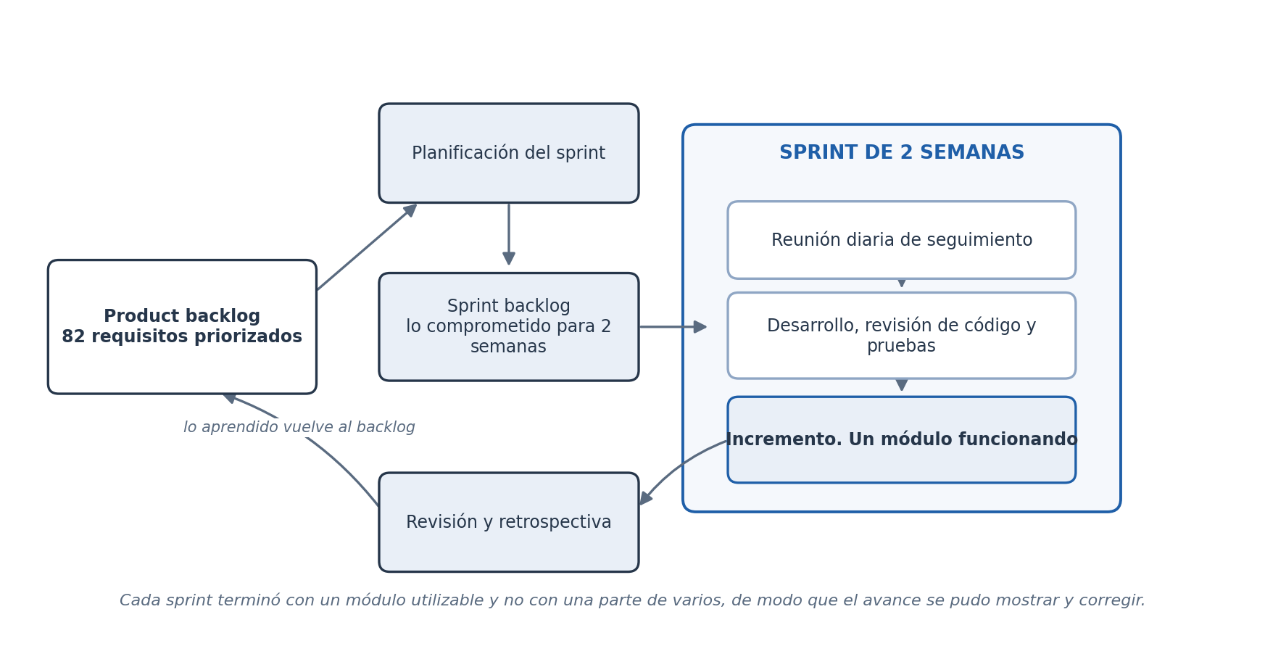
Nota. Elaboración propia con base en Schwaber y Sutherland (2020). Los sprints tuvieron una duración de dos semanas y cada uno cerró con un módulo utilizable.

Se definieron ocho sprints de dos semanas durante la fase de ejecución. Cada uno se orientó a dejar un módulo en funcionamiento y no una porción de varios, ya que un módulo terminado puede mostrarse, probarse y corregirse, mientras que tres módulos a medias solo pueden describirse.

3.2 Product backlog
El product backlog se conformó con las funcionalidades identificadas durante la elicitación, organizadas en los ocho módulos funcionales del sistema y priorizadas según su valor para el negocio y su urgencia, criterio que se detalla en el capítulo siguiente. La lista completa comprende ochenta y dos requisitos funcionales.
El orden de los sprints no siguió la prioridad de los requisitos sino sus dependencias técnicas, que es una distinción que conviene explicar. El módulo de emisión es el de mayor prioridad del proyecto, pero no puede construirse antes que el catálogo de empresas emisoras, porque sin una resolución con su prefijo y su rango no hay número que reservar. De la misma manera, la facturación de las mensualidades se dejó para el sprint 7 porque se emite a través de la propia API, que solo existió desde el sprint 6.
Tabla 1
Organización del product backlog en sprints
Sprint | Módulo | Alcance comprometido | Requisitos
Sprint 1 | Seguridad y acceso | Autenticación de usuarios, hash de contraseñas, roles jerárquicos, control de acceso por ruta y cierre de sesión por inactividad. | RF 7
Sprint 2 | Configuración y catálogos | Empresas emisoras con su resolución y su rango, impuestos, descuentos, métodos y estados de pago, y catálogo de ubicación. | RF 6
Sprint 3 | Motor de emisión | Cálculo tributario, reserva atómica del consecutivo, generación del CUFE, del PDF con el membrete del emisor y del XML bajo UBL 2.1. | RF 2
Sprint 4 | Facturación y cartera propias | Catálogo de planes y servicios, clientes, emisión de la factura propia, registro de pagos y estados de cartera. | RF 4
Sprint 5 | Clientes API y llaves | Alta de empresas integradas, generación y rotación de llaves, estados del cliente y registro en auditoría. | RF 1
Sprint 6 | API de integración | Autenticación por llave, validación de la entrada, forma única de error, operaciones de emisión y consulta, y publicación del contrato en OpenAPI. | RF 8
Sprint 7 | Consumo, cupo y planes | Conteo del consumo mensual, bloqueo por cupo agotado, periodo facturable, excedentes y emisión de la mensualidad por la propia API. | RF 3
Sprint 8 | Tablero, reportes y auditoría | Indicadores del servicio y de la venta, filtros de periodo y empresa, los siete reportes, su exportación y la consulta del rastro de auditoría. | RF 5
Nota. Elaboración propia. La columna «Requisitos» remite a los módulos del catálogo de requisitos funcionales especificado en el capítulo 4.

3.3 Elicitación de requisitos
La elicitación de requisitos es la etapa en la que se identifican, comprenden y documentan las necesidades de los usuarios y las expectativas de los interesados. De su calidad depende que el sistema resuelva un problema real y no uno supuesto, ya que un error introducido aquí se propaga al diseño, a la construcción y a las pruebas, y resulta más costoso de corregir en cada etapa que atraviesa (Sommerville, 2011).
En este proyecto la elicitación debía responder una pregunta previa a cualquier listado de funcionalidades, y era por qué empresas obligadas a facturar electrónicamente no lo estaban haciendo. Preguntar directamente qué funciones querían en un sistema de facturación habría producido una lista de funcionalidades convencional y habría dejado intacta la causa del incumplimiento.
Se emplearon dos técnicas complementarias. La encuesta sirvió para conocer la situación de un conjunto amplio de negocios, y la observación directa, para ver de cerca cómo opera uno de ellos. La primera indica qué tan extendido está un problema; la segunda, por qué ocurre.

3.4 Técnicas de elicitación utilizadas

3.4.1 Encuesta.
Se diseñó un cuestionario dirigido a micro, pequeñas y medianas empresas de la ciudad, con el propósito de establecer su situación frente a la obligación de facturar electrónicamente, el software con el que operan actualmente y las razones por las cuales no han adoptado la facturación electrónica o han tenido dificultades para hacerlo.
El instrumento consta de doce preguntas de respuesta cerrada, agrupadas en cuatro bloques, que son la situación frente a la obligación, las herramientas que utiliza el negocio, barreras percibidas y disposición frente a una solución que se integre con el software existente. Las preguntas 6 y 7 son deliberadamente complementarias, porque la primera indaga si la empresa cambiaría de software para poder cumplir y la segunda si le interesaría cumplir sin cambiarlo. Contrastar ambas respuestas es lo que permite distinguir el rechazo a la facturación electrónica del rechazo al reemplazo del software, que son cosas distintas y conducen a soluciones distintas.
Tabla 2
Instrumento de encuesta aplicado
N.º | Pregunta | Opciones de respuesta
1 | ¿Su empresa está obligada a facturar electrónicamente ante la DIAN? | Sí / No / No lo sé
2 | ¿Actualmente emite facturación electrónica? | Sí / No / Está en proceso
3 | ¿Con qué software administra hoy sus ventas? | Punto de venta / Sistema contable / Aplicación propia / Hojas de cálculo / Ninguno
4 | ¿Cuántos documentos emite en promedio al mes? | Menos de 50 / 50 a 150 / 151 a 400 / Más de 400
5 | ¿Cuál ha sido la principal dificultad para adoptar la facturación electrónica? | El costo / Tener que cambiar de software / No saber cómo hacerlo / La capacitación del personal / Ninguna
6 | ¿Estaría dispuesto a cambiar el software con el que trabaja hoy para poder facturar electrónicamente? | Sí / No / Tal vez
7 | Si pudiera seguir usando su software actual y que este emitiera la factura electrónica automáticamente, ¿le interesaría? | Sí / No / Tal vez
8 | ¿Quién se encarga en su empresa de los temas de sistemas? | Un empleado propio / Un técnico externo / El proveedor del software / Nadie
9 | ¿Qué tan importante considera recibir un soporte oportuno ante un fallo en la facturación? | Escala de 1 a 5
10 | ¿Cuánto estaría dispuesto a pagar mensualmente por el servicio de facturación electrónica? | Menos de $50.000 / $50.000 a $100.000 / $100.001 a $200.000 / Más de $200.000
11 | ¿Le interesaría contar con reportes de sus ventas a partir de lo que factura? | Sí / No / Tal vez
12 | ¿Ha tenido que corregir o anular facturas ya emitidas? | Nunca / Rara vez / Con frecuencia
Nota. Elaboración propia. Cuestionario de respuesta cerrada, diligenciado en formulario digital.

El instrumento se aplicó a 45 empresas de Cúcuta pertenecientes a los sectores de comercio al detal, servicios profesionales y salud, seleccionadas por conveniencia entre negocios con establecimiento abierto al público. El cuestionario se diligenció en formulario digital y las respuestas se recogieron durante la fase de análisis del proyecto.
Figura 2
Formulario digital empleado para la aplicación de la encuesta
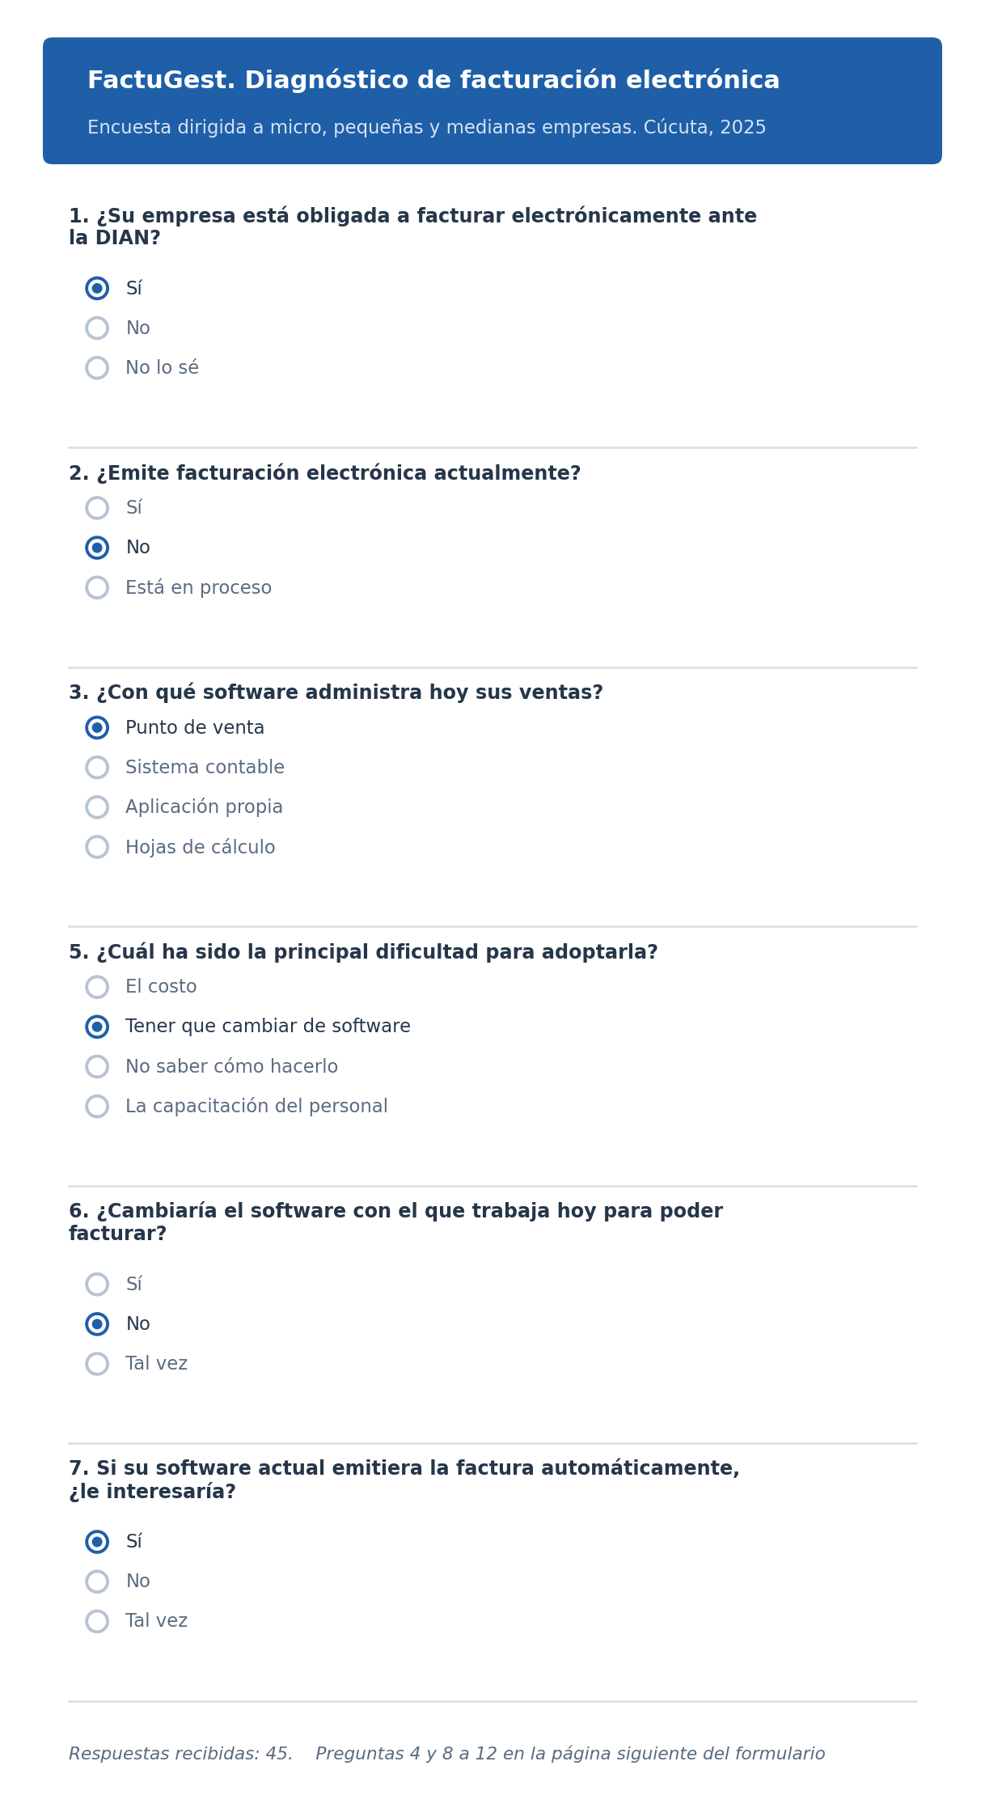
Nota. Elaboración propia. Se muestran las preguntas 1, 2, 3, 5, 6 y 7; las restantes continúan en la segunda página del formulario.

Figura 3
Resultados de la encuesta aplicada
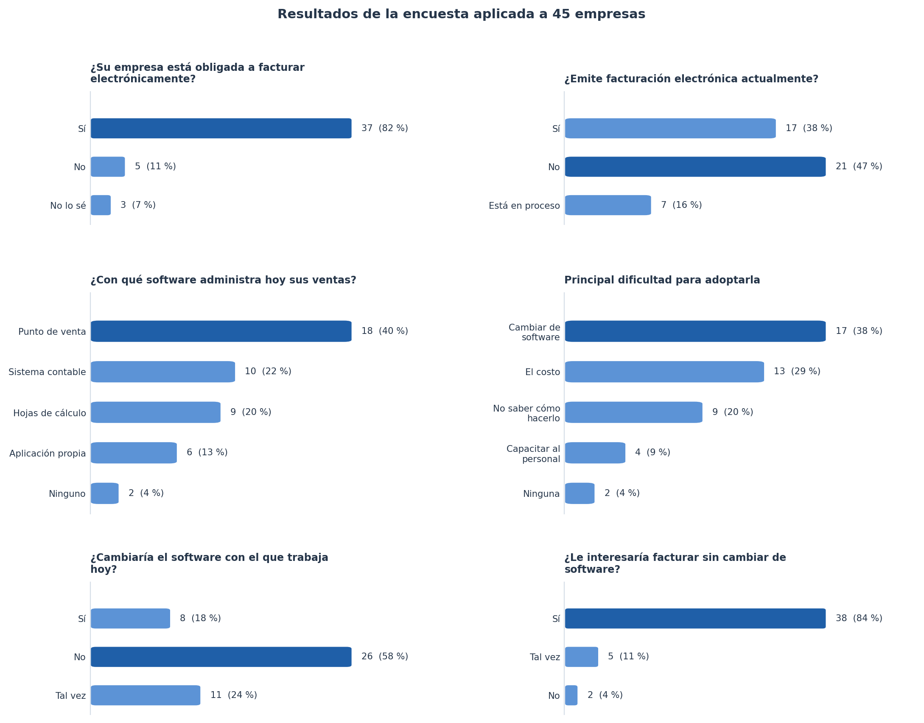
Nota. Elaboración propia. Distribución de respuestas sobre 45 empresas encuestadas. En cada gráfica se destaca la opción más relevante para el diagnóstico.

3.4.2 Observación directa.
La observación directa se realizó sobre la operación de Siste Soluciones, una empresa que administra sus ventas con un punto de venta propio y que no emite facturación electrónica. La técnica consistió en presenciar el registro de ventas durante la jornada, sin intervenir en el proceso, y en revisar con el responsable el recorrido completo de una venta desde que se registra hasta que se entrega el comprobante.
La observación permitió establecer cuatro hechos que una encuesta no habría revelado. El primero es que el punto de venta concentra información que el negocio no está dispuesto a migrar, como el catálogo, los precios, los clientes frecuentes y una forma de operar que el personal domina. El segundo es que el registro de una venta toma pocos segundos, de modo que cualquier solución que agregue pasos al proceso de venta será rechazada por el operario aunque la gerencia la apruebe. El tercero es que el comprobante que hoy se entrega no tiene validez fiscal, pero cumple una función comercial que el cliente ya espera. El cuarto es que el negocio no cuenta con personal técnico permanente, de modo que cualquier integración debe ser lo bastante simple como para que la realice quien mantiene el punto de venta.
De estos hallazgos se derivaron decisiones concretas del diseño. Que la emisión ocurra a través de una interfaz que el punto de venta consume, y no de una pantalla adicional que el cajero deba diligenciar, responde al segundo hallazgo. Que el contrato de esa interfaz se publique de forma automática y explorable responde al cuarto. Y que la solución no exija migrar el catálogo ni los clientes del negocio responde al primero.

3.5 Análisis de resultados de la elicitación
De las 45 empresas encuestadas, 37 (82 %) manifestaron estar obligadas a facturar electrónicamente, pero solo 17 (38 %) lo están haciendo. Las 28 (62 %) restantes no emiten o apenas están en proceso de hacerlo. El incumplimiento, por tanto, no es marginal ni se explica por desconocimiento de la obligación: 3 (7 %) declararon no saber si estaban obligadas, una proporción demasiado pequeña para justificar la brecha.
La causa aparece al cruzar dos preguntas. 34 (76 %) administran hoy sus ventas con algún software, sea punto de venta, sistema contable o una aplicación propia, y 17 (38 %) señalaron «tener que cambiar de software» como su principal dificultad para adoptar la facturación electrónica, por encima del costo, que fue señalado por 13 (29 %). La barrera predominante no es económica.
El contraste entre las preguntas 6 y 7 lo confirma y constituye el hallazgo central de la elicitación. Ante la pregunta de si cambiarían el software con el que trabajan hoy para poder facturar, 26 (58 %) respondieron que no y 11 (24 %) que tal vez, de manera que solo 8 (18 %) estarían dispuestas. Pero ante la pregunta de si les interesaría facturar electrónicamente sin cambiar de software, 38 (84 %) respondieron afirmativamente. Las mismas empresas que rechazan la solución habitual aceptan el cumplimiento cuando este no exige reemplazar su herramienta.
Dicho de otro modo, lo que estas empresas rechazan no es la facturación electrónica, es el reemplazo del software. Son dos negativas distintas y llevan a soluciones distintas. Una encuesta que solo hubiera preguntado si querían facturar electrónicamente habría concluido que existe resistencia a la obligación, y el proyecto habría respondido con un sistema mejor en lugar de con uno que se integra.
Las preguntas restantes aportaron información que se tradujo en decisiones concretas del diseño.
Tabla 3
Hallazgos complementarios de la encuesta y su efecto sobre el diseño
Pregunta | Resultado | Efecto sobre la solución
Volumen mensual de documentos | 18 (40 %) emiten entre 50 y 150 documentos al mes y 9 (20 %) entre 151 y 400 | Determinó los cupos de los planes de suscripción: 150 documentos el plan básico y 400 el plan intermedio.
Disposición a pagar | 19 (42 %) pagarían entre $50.000 y $100.000 mensuales | Fijó el precio del plan de entrada por debajo de ese techo, y el cobro por volumen en lugar de por licencia.
Corrección de documentos ya emitidos | 24 (53 %) han tenido que corregir facturas rara vez y 9 (20 %) con frecuencia | Confirmó que las notas crédito y débito no son un accesorio, y sustentó la decisión de no bloquearlas cuando el cupo del plan se agota.
Importancia del soporte oportuno | 39 (87 %) lo calificaron con 4 o 5 sobre 5 | Motivó la trazabilidad de cada documento mediante su bitácora de eventos, que es lo que permite responder cuando un cliente reporta un fallo.
Interés en reportes de ventas | 36 (80 %) manifestaron interés | Justificó el tablero de control y los reportes exportables, que convierten en información lo que la empresa ya está obligada a registrar.
Responsable de sistemas | En la mayoría de los casos, un técnico externo o el propio proveedor del software | Impuso que la integración fuera sencilla y con documentación generada automáticamente, porque quien la realiza no conoce el sistema de antemano.
Nota. Elaboración propia con base en los resultados de la encuesta.

3.6 Análisis de la elicitación de requisitos
Las dos técnicas aportaron información de naturaleza distinta y su combinación fue lo que permitió formular el problema correctamente. La encuesta estableció la magnitud, es decir, cuántas empresas incumplen, con qué operan y qué las detiene. La observación directa estableció el mecanismo, es decir, por qué el software que ya tienen no se abandona y qué condiciones debe cumplir cualquier solución que pretenda convivir con él. La primera indica qué tan extendido está el problema; la segunda, por qué ocurre.
Ambas coincidieron en el mismo punto. La encuesta mostró que el cambio de software es la barrera principal, y la observación mostró en qué consiste ese apego, porque el sistema concentra el catálogo, los precios, los clientes frecuentes y una forma de operar que el personal domina, y ninguna de esas cosas se migra sin costo. La coincidencia entre una técnica cuantitativa y una cualitativa sobre el mismo hallazgo es lo que permitió adoptarlo como premisa del proyecto y no como una hipótesis por verificar.
De esa premisa se derivó la decisión arquitectónica que define la solución: FactuGest no reemplaza el software de la empresa sino que se integra con él mediante una interfaz que ese software consume. Las demás decisiones se siguen de la misma premisa. Que el cobro sea por volumen de documentos y no por licencia responde a la disposición a pagar observada. Que las notas crédito no se bloqueen al agotarse el cupo responde a la frecuencia con que las empresas corrigen documentos. Que el contrato de la interfaz se publique de forma automática responde a que quien realiza la integración suele ser un técnico externo.
El resultado de la elicitación se consolidó en ochenta y dos requisitos funcionales y treinta y dos no funcionales, organizados en ocho módulos, que se especifican en el capítulo siguiente. La trazabilidad entre lo observado y lo especificado se mantiene en ambas direcciones, porque cada requisito responde a una necesidad identificada y cada hallazgo relevante tiene al menos un requisito que lo atiende.
Conviene señalar una limitación del ejercicio. La muestra se seleccionó por conveniencia y se concentra en un ámbito geográfico determinado, de modo que sus resultados describen la situación de las empresas consultadas y no deben leerse como una estimación estadística del universo de las mipymes del país. Su propósito fue orientar el diseño de la solución, y para ese propósito la coincidencia entre las dos técnicas resultó suficiente.

3.7 Equipo de proyecto y partes interesadas
El equipo de trabajo se conformó con tres integrantes, quienes asumieron los roles previstos por Scrum sin dejar de participar en el desarrollo. En un equipo de este tamaño la separación estricta de roles resulta impracticable, y lo que se mantuvo fue la responsabilidad sobre cada función, no la exclusividad en ella.
Tabla 4
Equipo de proyecto y responsabilidades
Integrante | Rol | Responsabilidades
Brandon Arley Restrepo Gélvez | Product Owner y desarrollador | Definió y priorizó el product backlog, mantuvo la relación con la empresa colaboradora y desarrolló el motor de emisión y la API de integración.
Johan Sebastián Acosta Sánchez | Scrum Master y desarrollador | Facilitó las reuniones del equipo, hizo seguimiento a los impedimentos y desarrolló los módulos de facturación propia, consumo y planes.
Wilmer Jesús Contreras Rangel | Analista y desarrollador | Condujo la elicitación de requisitos y el modelado, y desarrolló los módulos de seguridad, configuración, tablero y reportes.
Nota. Elaboración propia.

Las partes interesadas comprenden a quienes se ven afectados por el proyecto o influyen en él, participen o no en su construcción. Su identificación temprana permite anticipar qué se espera de la solución desde cada posición, que no siempre coincide.
Tabla 5
Partes interesadas del proyecto
Parte interesada | Relación con el proyecto
Empresas obligadas a facturar electrónicamente | Usuarios finales del servicio. De su capacidad para integrarse depende que la solución resuelva el problema planteado.
Siste Soluciones | Empresa colaboradora con un punto de venta en operación sin facturación electrónica. Sirvió como caso de integración para verificar que un sistema externo puede emitir a través de la plataforma.
Administración tributaria (DIAN) | Fija las condiciones que el documento debe cumplir y habilita a los proveedores tecnológicos. No participa en el desarrollo, pero determina sus reglas.
Compradores | Reciben el documento emitido. No operan el sistema, pero son quienes verifican que el documento llegue y sea legible.
Equipo de desarrollo | Responsable del análisis, la construcción y las pruebas de la solución.
Centro de formación e instructores | Orientan el desarrollo del proyecto y evalúan su cumplimiento como trabajo de grado.
Nota. Elaboración propia. La matriz de stakeholders del capítulo 4 detalla su nivel de interés y de influencia.

Capítulo 4. Análisis y especificación de requisitos

4.1 Matriz de stakeholders
La matriz de stakeholders se empleó para identificar y clasificar a los actores involucrados en el proyecto según dos criterios:
- Influencia: capacidad que tiene un actor para afectar las decisiones o el desarrollo del proyecto.
- Interés: nivel de preocupación o participación que tiene respecto de los resultados del proyecto.
El cruce de ambos criterios define cuatro cuadrantes, y cada uno determina una estrategia distinta de comunicación y de gestión.
Figura 4
Matriz de influencia e interés de las partes interesadas
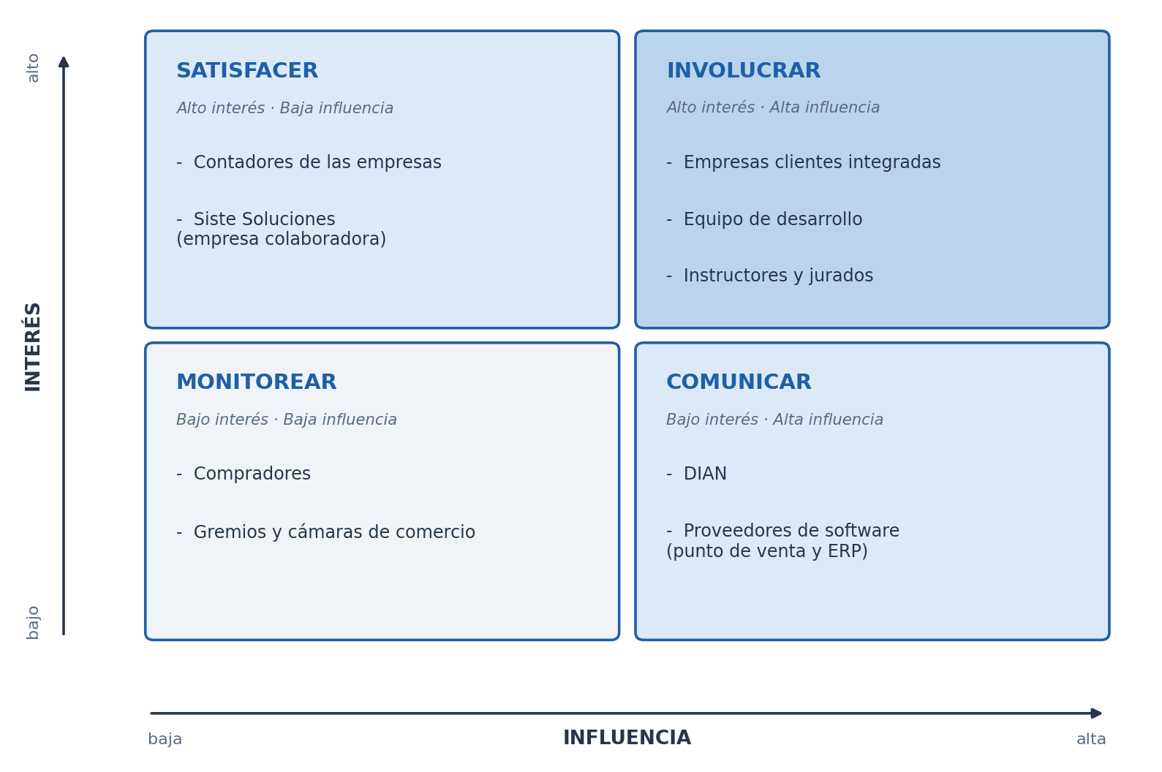
Nota. Elaboración propia. Cada cuadrante determina la estrategia de gestión de los actores que contiene.

La clasificación arroja una consecuencia que conviene señalar. La administración tributaria quedó situada en el cuadrante de alta influencia y bajo interés, pues no participa en el proyecto ni se ve afectada por su éxito, pero fija las condiciones que todo documento debe cumplir, y un cambio en su normativa obliga a modificar el sistema. La estrategia frente a ella no es de participación sino de vigilancia, y consiste en mantenerse informado de sus resoluciones.
Los proveedores de software de punto de venta y ERP ocupan el mismo cuadrante por una razón distinta. Son quienes en la práctica realizan la integración con la plataforma, de modo que su disposición determina si una empresa cliente puede o no adoptar el servicio; sin embargo, el resultado del proyecto no les representa un interés propio. De ahí que el esfuerzo dedicado a que la integración sea sencilla y esté documentada de forma automática no sea un detalle técnico, sino la estrategia de gestión de ese grupo de interesados.

4.2 Historias de usuario
Las historias de usuario expresan las necesidades identificadas desde la perspectiva de quien las tiene, indicando el actor, lo que necesita y para qué lo necesita. Esta última parte es la que orienta el diseño, porque dos soluciones pueden satisfacer la misma petición y solo una atender el propósito que hay detrás.
Tabla 6
Historias de usuario del sistema
ID | Historia de usuario
HU-01 | Como administrador, quiero registrar una empresa cliente y generar su llave de acceso para que su sistema pueda empezar a emitir documentos electrónicos.
HU-02 | Como administrador, quiero rotar la llave de un cliente para revocar una credencial comprometida sin interrumpir el servicio.
HU-03 | Como sistema cliente, quiero enviar los datos de una venta y recibir el documento ya emitido para cumplir con la obligación sin cambiar el software con el que opero.
HU-04 | Como sistema cliente, quiero reenviar una emisión con la misma referencia y obtener el documento ya expedido para poder reintentar sin duplicar facturas.
HU-05 | Como sistema cliente, quiero emitir una nota crédito referida a una factura para corregir un documento equivocado ante la administración tributaria.
HU-06 | Como comprador, quiero recibir el PDF y el XML en mi correo para contar con el soporte de la compra sin tener que solicitarlo.
HU-07 | Como administrador, quiero consultar el consumo de cada cliente contra el cupo de su plan para saber a quién ofrecerle el plan siguiente antes de que le rebote una emisión.
HU-08 | Como administrador, quiero facturar la mensualidad de un cliente por el periodo cerrado para cobrar el servicio prestado sin calcular a mano los excedentes.
HU-09 | Como cajero, quiero emitir una factura desde el panel para vender un plan a un cliente sin depender de un sistema externo.
HU-10 | Como administrador, quiero registrar los pagos recibidos para conocer en todo momento el saldo pendiente de cada factura.
HU-11 | Como administrador, quiero consultar el tablero de control filtrado por periodo para evaluar el comportamiento del servicio y del recaudo.
HU-12 | Como supervisor, quiero exportar un reporte a CSV o PDF para analizarlo fuera del sistema y presentarlo a la gerencia.
HU-13 | Como administrador, quiero definir el rol y la empresa de cada usuario para que solo acceda a la información que le corresponde.
HU-14 | Como administrador, quiero consultar el rastro de auditoría para saber quién realizó una operación determinada y cuándo.
Nota. Elaboración propia. Las historias se redactaron a partir de los hallazgos de la encuesta y de la observación directa descritos en el capítulo anterior.

Dos de estas historias no provienen de una petición sino de un hallazgo. La HU-04, sobre reenviar una emisión sin duplicarla, responde a que el sistema que integra puede perder la respuesta por una falla de red y volver a intentarlo; sin esa garantía, el reintento produciría dos facturas del mismo hecho económico. La HU-06, sobre la recepción del documento por parte del comprador, corresponde a un actor que no opera el sistema y que por lo mismo nunca habría formulado la petición, pero que es quien recibe el resultado de todo el proceso.
A partir de estas historias se construyó el product backlog y se derivaron los requisitos funcionales que conforman cada uno de los módulos del sistema.

4.3 Cronograma de actividades
Con el fin de organizar la ejecución del proyecto se estableció un cronograma que abarca desde el levantamiento de requisitos hasta la socialización del trabajo final. La planificación se estructuró en cuatro fases, que son análisis, planeación, ejecución y evaluación, cada una con actividades y entregables definidos, lo que permitió hacer seguimiento al avance y controlar los tiempos de desarrollo.
Tabla 7
Cronograma de actividades del proyecto
Fase | Periodo | Actividad
Análisis | Marzo 2025 | Levantamiento de requisitos
Análisis | Abril 2025 | Identificación de actores
Análisis | Mayo – junio 2025 | Análisis del problema y evaluación de requisitos
Planeación | Julio 2025 | Diseño de la solución
Planeación | Agosto 2025 | Definición de la arquitectura del sistema
Planeación | Septiembre 2025 | Modelado de casos de uso, diagramas y base de datos
Planeación | Octubre 2025 | Planificación del desarrollo y conformación del backlog
Ejecución | Noviembre 2025 | Sprints 1 y 2, seguridad, acceso y catálogos
Ejecución | Diciembre 2025 | Sprints 3 y 4, motor de emisión y facturación propia
Ejecución | Febrero 2026 | Sprints 5 y 6, clientes API y API de integración
Ejecución | Marzo 2026 | Sprints 7 y 8, consumo y planes, tablero y reportes
Ejecución | Abril 2026 | Integración de módulos
Ejecución | Mayo 2026 | Pruebas técnicas del software
Evaluación | Junio 2026 | Pruebas finales y corrección de errores
Evaluación | Julio 2026 | Socialización y sustentación del proyecto
Nota. Elaboración propia. Los ocho sprints descritos en el capítulo anterior corresponden a la fase de ejecución, entre noviembre de 2025 y marzo de 2026.

La fase de análisis ocupó cuatro meses, una proporción alta frente al total del proyecto. La razón es la que se expuso en el capítulo anterior, y es que la elicitación no buscaba una lista de funcionalidades sino la causa por la cual empresas obligadas a facturar no lo estaban haciendo. Establecer que la barrera era el reemplazo del software, y no el costo ni el desconocimiento, cambió por completo la solución que se construyó después.

4.4 Requisitos funcionales
Los requisitos funcionales describen las funcionalidades que el sistema debe proporcionar para satisfacer las necesidades identificadas durante el levantamiento. Se agruparon en ocho módulos funcionales que corresponden a los conjuntos de trabajo reales de la plataforma.
La agrupación se aparta de la de un sistema comercial convencional, y la diferencia es deliberada: FactuGest no administra mercancía ni compras a proveedores. Administra la emisión de documentos por cuenta de terceros y la suscripción con la que ese servicio se cobra. Donde un sistema de punto de venta tendría gestión de inventario y gestión de compras, aquí hay gestión de clientes API y gestión de consumo y planes.
El levantamiento produjo 82 requisitos funcionales. En este capítulo se presentan los 34 de prioridad crítica, que son aquellos sin los cuales el sistema no cumple su propósito; el catálogo completo se encuentra en el documento de especificación de requisitos que se anexa.
Tabla 8
Módulos funcionales y distribución de los requisitos
Código | Módulo | Requisitos | De prioridad crítica
RF 1 | Gestión de clientes API | 9 | 5
RF 2 | Gestión de documentos electrónicos | 14 | 8
RF 3 | Gestión de consumo y planes | 10 | 5
RF 4 | Gestión de facturación y cartera propias | 11 | 2
RF 5 | Gestión de reportes y tablero de control | 9 | 3
RF 6 | Gestión de configuración y catálogos | 8 | 2
RF 7 | Gestión de seguridad y auditoría | 11 | 5
RF 8 | Integración mediante API REST | 10 | 4
 | Total | 82 | 34
Nota. Elaboración propia.

4.4.1 Gestión de clientes API.
Administra las empresas que se integran con el proveedor, con su alta, el plan que contratan, la llave con la que llaman a la API y el estado en que se encuentran.
Tabla 9
Requisitos funcionales críticos del módulo RF 1
Código | Requisito | Descripción | Actor
RF 1.1 | Registro de cliente API | Registrar una empresa integrada con su NIT, razón social, correo, plan contratado y empresa emisora asociada. | Administrador
RF 1.2 | Generación de la llave de acceso | Generar automáticamente una llave con el formato fg_live_<prefijo>.<secreto> al dar de alta al cliente. | Sistema
RF 1.3 | Entrega de la llave una sola vez | Mostrar el secreto de la llave únicamente en el momento de generarla; después solo se conserva su hash. | Sistema
RF 1.7 | Cambio de estado del cliente | Suspender, reactivar o revocar un cliente integrado sin borrar su historial de documentos. | Administrador
RF 1.8 | Rotación de la llave | Generar una llave nueva e invalidar la anterior, dejando registro del cambio sin guardar la credencial. | Administrador
Nota. Elaboración propia. Se relacionan únicamente los requisitos de prioridad crítica; los de prioridad alta, media y baja constan en el documento de especificación.

4.4.2 Gestión de documentos electrónicos.
Reúne la emisión de facturas de venta, notas crédito y notas débito por cuenta de terceros, con todo lo que cada documento debe producir.
Tabla 10
Requisitos funcionales críticos del módulo RF 2
Código | Requisito | Descripción | Actor
RF 2.1 | Emisión de factura de venta | Emitir una factura de venta electrónica con los datos del emisor, el comprador y las líneas de la operación. | Sistema cliente
RF 2.2 | Emisión de nota crédito | Emitir una nota crédito referenciando la factura de origen y el concepto de la corrección. | Sistema cliente
RF 2.4 | Reserva atómica del consecutivo | Reservar el número de la resolución en una sola sentencia, de modo que dos emisiones simultáneas nunca obtengan el mismo número. | Sistema
RF 2.5 | Cálculo tributario del documento | Calcular bases gravables, descuentos de línea, descuento de factura, prorrateo de IVA y totales según el impuesto de cada producto. | Sistema
RF 2.6 | Generación del CUFE | Calcular el código único de facturación electrónica de cada documento emitido. | Sistema
RF 2.7 | Representación gráfica en PDF | Generar el PDF del documento con el membrete, el logo y el color de la empresa que emite, nunca los del proveedor. | Sistema
RF 2.8 | Generación del XML UBL 2.1 | Generar el archivo XML del documento bajo el estándar UBL 2.1 exigido por la DIAN. | Sistema
RF 2.14 | Conservación del documento | Conservar la cabecera, el detalle y los eventos de cada documento emitido para efectos de la obligación legal de conservación. | Sistema
Nota. Elaboración propia. Se relacionan únicamente los requisitos de prioridad crítica; los de prioridad alta, media y baja constan en el documento de especificación.

4.4.3 Gestión de consumo y planes.
Controla cuántos documentos ha emitido cada cliente contra el cupo de su plan y convierte ese consumo en la facturación mensual del servicio.
Tabla 11
Requisitos funcionales críticos del módulo RF 3
Código | Requisito | Descripción | Actor
RF 3.1 | Cálculo del consumo mensual | Contar los documentos emitidos por cada cliente en el mes directamente de la tabla de documentos, sin contadores paralelos. | Sistema
RF 3.3 | Bloqueo por cupo agotado | Rechazar la emisión de facturas con el código cupo_agotado cuando el cliente alcanzó el límite de su plan, antes de reservar el consecutivo. | Sistema
RF 3.4 | Excepción de las notas | Permitir la emisión de notas crédito y débito aunque el cupo esté agotado, para no dejar al cliente sin poder corregir un documento errado. | Sistema
RF 3.8 | Emisión de la mensualidad | Facturar la mensualidad del cliente emitiéndola por la propia API del sistema y conservando el número y el CUFE que esta devuelve. | Administrador
RF 3.9 | Idempotencia de la mensualidad | Impedir que un mismo mes de un mismo cliente se facture dos veces mediante una referencia externa con el formato PLAN-<cliente>-<AAAA-MM>. | Sistema
Nota. Elaboración propia. Se relacionan únicamente los requisitos de prioridad crítica; los de prioridad alta, media y baja constan en el documento de especificación.

4.4.4 Gestión de facturación y cartera propias.
Cubre la venta que hace el proveedor, con los planes y servicios de su catálogo, sus clientes, sus facturas y el recaudo de las mismas.
Tabla 12
Requisitos funcionales críticos del módulo RF 4
Código | Requisito | Descripción | Actor
RF 4.1 | Registro de la venta del plan | Emitir la factura de venta de los planes y servicios que el proveedor le vende a sus propios clientes. | Administrador
RF 4.11 | Emisión atómica | Ejecutar la reserva del número, el guardado de la cabecera y el del detalle dentro de una sola transacción, de modo que un fallo no consuma un consecutivo. | Sistema
Nota. Elaboración propia. Se relacionan únicamente los requisitos de prioridad crítica; los de prioridad alta, media y baja constan en el documento de especificación.

4.4.5 Gestión de reportes y tablero de control.
Consolida la información del servicio y de la venta en indicadores, gráficas y reportes exportables.
Tabla 13
Requisitos funcionales críticos del módulo RF 5
Código | Requisito | Descripción | Actor
RF 5.1 | Tablero del servicio | Mostrar documentos emitidos, clientes que emitieron, aceptación ante la DIAN, ingreso recurrente y volumen por periodo. | Administrador
RF 5.2 | Tablero de la venta | Mostrar ventas netas, valor cobrado, cartera pendiente, facturación contra cobro e ingreso por plan. | Administrador
RF 5.7 | Generación de reportes | Generar los siete reportes del sistema, que son ventas por periodo, cartera por cobrar, productos más vendidos, clientes por facturación, resumen tributario, facturación por estado de pago y facturación por usuario. | Administrador
Nota. Elaboración propia. Se relacionan únicamente los requisitos de prioridad crítica; los de prioridad alta, media y baja constan en el documento de especificación.

4.4.6 Gestión de configuración y catálogos.
Mantiene los parámetros que la operación usa pero que se ajustan de vez en cuando, como impuestos, descuentos, métodos de pago, estados, empresas emisoras y ubicación.
Tabla 14
Requisitos funcionales críticos del módulo RF 6
Código | Requisito | Descripción | Actor
RF 6.2 | Gestión de impuestos | Registrar, consultar, actualizar y eliminar los impuestos con su tarifa y su código DIAN. | Administrador
RF 6.5 | Gestión de empresas emisoras | Registrar y mantener las empresas emisoras con su NIT, su resolución de facturación, su prefijo y su rango autorizado. | Administrador
Nota. Elaboración propia. Se relacionan únicamente los requisitos de prioridad crítica; los de prioridad alta, media y baja constan en el documento de especificación.

4.4.7 Gestión de seguridad y auditoría.
Controla quién entra al panel, qué puede ver según su rol y qué queda registrado de lo que hace.
Tabla 15
Requisitos funcionales críticos del módulo RF 7
Código | Requisito | Descripción | Actor
RF 7.1 | Autenticación de usuarios | Validar las credenciales del usuario contra la contraseña almacenada antes de dar acceso al panel. | Usuario
RF 7.2 | Almacenamiento seguro de contraseñas | Guardar únicamente el hash de la contraseña, calculado con bcrypt. | Sistema
RF 7.3 | Control de acceso por rol | Restringir el acceso a cada ruta según la jerarquía de roles, que son administrador, jefe de tienda, supervisor y cajero. | Sistema
RF 7.4 | Reserva de los módulos de plataforma | Impedir que el cajero acceda a clientes API, documentos emitidos, consumo, reportes, inventario y configuración, donde se ven llaves y cifras de todos los clientes. | Sistema
RF 7.9 | Registro de auditoría | Anotar cada operación de escritura con el usuario, su nombre, la acción, la entidad y la descripción escrita en el momento del hecho. | Sistema
Nota. Elaboración propia. Se relacionan únicamente los requisitos de prioridad crítica; los de prioridad alta, media y baja constan en el documento de especificación.

4.4.8 Integración mediante API REST.
Expone los servicios de facturación como una interfaz consumible por sistemas externos, como puntos de venta, ERP o aplicaciones propias del cliente.
Tabla 16
Requisitos funcionales críticos del módulo RF 8
Código | Requisito | Descripción | Actor
RF 8.1 | Autenticación por llave | Autenticar cada petición de la API con el encabezado X-API-Key, resolviendo el cliente por el prefijo y verificando el secreto contra su hash. | Sistema cliente
RF 8.4 | Validación de la entrada | Validar el cuerpo de cada petición contra su modelo antes de procesarla, informando qué campo está mal. | Sistema
RF 8.5 | Emisión por API | Exponer la emisión de facturas, notas crédito y notas débito como operaciones de la API consumibles por un sistema externo. | Sistema cliente
RF 8.6 | Idempotencia de la emisión | Devolver el documento ya emitido, sin crear otro, cuando se reenvía la misma referencia externa. | Sistema cliente
Nota. Elaboración propia. Se relacionan únicamente los requisitos de prioridad crítica; los de prioridad alta, media y baja constan en el documento de especificación.

4.5 Requisitos no funcionales
Los requisitos no funcionales establecen las condiciones de calidad que el sistema debe satisfacer. No describen funcionalidades, sino restricciones sobre la manera en que estas se prestan, esto es, con qué rapidez, con qué garantías de seguridad, con qué integridad de la información y con qué facilidad de mantenimiento.
Cada requisito se acompaña de la forma en que se comprueba. Un requisito no funcional que no indica cómo verificarse es una aspiración y no un requisito, porque al evaluar el sistema no habría manera de afirmar si se cumplió o no.
Tabla 17
Requisitos no funcionales del sistema
Código | Categoría | Requisito | Verificación
RNF 01 | Rendimiento | La emisión de un documento por la API debe responder en menos de tres segundos bajo carga normal. | Medición del tiempo de respuesta de la operación de emisión.
RNF 04 | Seguridad | Las contraseñas de los usuarios deben almacenarse cifradas con un algoritmo de hash de un solo sentido. | Inspección de la tabla de usuarios, en la que no debe existir ninguna contraseña legible.
RNF 05 | Seguridad | Del secreto de las llaves de la API solo debe conservarse su hash; el prefijo se guarda en claro únicamente para poder localizar la fila. | Inspección de la tabla de clientes API y prueba automatizada del servicio de llaves.
RNF 07 | Seguridad | Toda ruta del panel, salvo el ingreso y los recursos estáticos, debe exigir sesión iniciada. | Petición sin sesión a una ruta protegida, que debe redirigir al formulario de ingreso.
RNF 08 | Seguridad | La sesión debe cerrarse por inactividad y no por tiempo transcurrido. | Prueba de inactividad prolongada frente a uso continuo durante el mismo lapso.
RNF 10 | Integridad de los datos | Dos documentos del mismo emisor y del mismo tipo no pueden compartir número, ni siquiera ante peticiones simultáneas. | Reserva del consecutivo en una sola sentencia más índice único en la base.
RNF 11 | Integridad de los datos | Una emisión que falla a mitad no debe dejar rastro parcial ni consumir un consecutivo. | Prueba de fallo intencional dentro de la transacción de emisión.
RNF 12 | Integridad de los datos | El consumo del cliente debe calcularse siempre de los documentos emitidos y nunca de un contador almacenado. | Revisión del servicio de consumo, donde no debe existir tabla de contadores.
RNF 13 | Integridad de los datos | Los documentos emitidos por cuenta de terceros no deben registrarse en las tablas de la venta propia. | Revisión de las dos zonas de la base y de las consultas del tablero.
RNF 14 | Trazabilidad | Toda operación de escritura debe quedar registrada con el usuario que la realizó, y el registro debe conservar su nombre aunque la cuenta se elimine. | Consulta del registro de auditoría después de eliminar un usuario.
RNF 23 | Cumplimiento normativo | Los documentos deben generarse conforme al estándar UBL 2.1 y llevar el código único de facturación electrónica. | Validación estructural del XML emitido.
RNF 24 | Cumplimiento normativo | La representación gráfica debe llevar siempre los datos de la empresa que emite y nunca los del proveedor tecnológico. | Prueba automatizada del membrete del PDF.
RNF 26 | Mantenibilidad | La aritmética tributaria debe estar implementada una sola vez y ser la misma que usan la aplicación web y la API. | Revisión del servicio de cálculo y de sus pruebas automatizadas.
RNF 29 | Mantenibilidad | El sistema debe contar con pruebas automatizadas sobre el cálculo tributario, el contrato de la API y la generación de los documentos. | Ejecución de la batería de pruebas.
Nota. Elaboración propia. Se presentan 14 de los 32 requisitos no funcionales especificados; los restantes constan en el documento de especificación.

Tres de estas categorías merecen una observación. Las de integridad de los datos y trazabilidad no son exigencias genéricas de calidad. Un consecutivo repetido es un documento rechazado por la administración tributaria, y un rastro de operaciones que puede editarse no sirve como rastro. La de cumplimiento normativo recoge obligaciones legales cuyo incumplimiento no degrada el servicio sino que lo invalida.

4.6 Priorización de requisitos funcionales
Con el fin de establecer el orden de implementación de las funcionalidades, se priorizaron los requisitos considerando su valor para el negocio y la urgencia asociada a cada uno. La evaluación empleó una escala de 1 a 5 en ambos criterios, donde los valores más altos representan un mayor impacto para la organización y una necesidad más inmediata de implementación.
Tabla 18
Escala de valoración empleada
# | Valor de negocio | Urgencia
1 | Impacto muy bajo para la operación | No es urgente, puede esperar
2 | Impacto bajo, aporta poca funcionalidad | Poco urgente, puede desarrollarse después
3 | Impacto medio, mejora procesos importantes | Urgencia moderada, conviene implementarlo pronto
4 | Impacto alto, necesario para operar con eficiencia | Muy urgente, afecta procesos importantes
5 | Impacto crítico, indispensable para el sistema | Urgencia crítica, debe implementarse de inmediato
Nota. Elaboración propia, adaptada de la técnica de priorización por valor y urgencia.

El puntaje individual de cada requisito pondera el valor de negocio en un sesenta por ciento y la urgencia en un cuarenta por ciento. La ponderación responde a una decisión explícita, y es que lo importante debe pesar más que lo afanado, porque un requisito urgente pero de bajo valor desplaza recursos de otro que sostiene la operación. El puntaje del módulo es el promedio de los puntajes de sus requisitos.
Tabla 19
Priorización de los módulos funcionales
Código | Módulo | Requisitos | Críticos | Puntaje
RF 2 | Gestión de documentos electrónicos | 14 | 8 | 4.5
RF 1 | Gestión de clientes API | 9 | 5 | 4.3
RF 3 | Gestión de consumo y planes | 10 | 5 | 4.3
RF 8 | Integración mediante API REST | 10 | 4 | 4.2
RF 7 | Gestión de seguridad y auditoría | 11 | 5 | 4.1
RF 4 | Gestión de facturación y cartera propias | 11 | 2 | 4.0
RF 5 | Gestión de reportes y tablero de control | 9 | 3 | 4.0
RF 6 | Gestión de configuración y catálogos | 8 | 2 | 3.5
Nota. Elaboración propia. Ordenados de mayor a menor puntaje. El detalle requisito por requisito consta en el documento de especificación.

El orden resultante confirma la naturaleza del proyecto. Encabeza la lista el módulo de gestión de documentos electrónicos, del que depende que un documento salga correctamente expedido, y cierra el de gestión de configuración y catálogos, que agrupa parámetros que se ajustan de vez en cuando. Entre uno y otro se ordenan los módulos que hacen posible que el cliente emita y que el servicio se cobre.
Conviene distinguir esta priorización del orden en que los módulos se construyeron. El módulo de emisión es el de mayor puntaje, pero no fue el primero en desarrollarse, porque sin el catálogo de empresas emisoras no hay resolución de la cual reservar un número. La prioridad indica qué es más importante; las dependencias técnicas indican qué puede hacerse antes, y no siempre coinciden.
Finalmente, la priorización mantiene correspondencia con los objetivos específicos del proyecto. Los cinco objetivos enunciados en el capítulo 1 se sostienen sobre los módulos mejor puntuados, de modo que el orden de implementación adoptado condujo directamente a su cumplimiento, tal como se documenta en el capítulo 6. Los 5 objetivos específicos cuentan cada uno con al menos un módulo y un conjunto de requisitos que los respaldan.

Capítulo 5. Diseño de la solución y arquitectura del sistema

5.1 Actores
Un actor es un rol que interactúa con el sistema, no una persona en particular. La misma persona puede ejercer dos roles y un mismo rol puede corresponder a varias personas; lo que el diseño necesita saber es qué espera cada rol del sistema y hasta dónde alcanza.
El sistema reconoce seis actores. Cuatro corresponden a los roles del panel y se ordenan jerárquicamente, de modo que el alcance de cada uno contiene al del inferior. Los otros dos no son personas que operen el sistema, ya que uno es el sistema externo que consume la API, y es el que origina la mayor parte de la operación, y el otro es quien recibe el documento emitido.
Tabla 20
Actores del sistema y su alcance
Actor | Descripción y alcance
Administrador | Persona con acceso completo a la plataforma. Administra los clientes integrados, los planes, las empresas emisoras, los usuarios y la configuración, y consulta la totalidad de los reportes.
Jefe de tienda | Persona responsable de la operación de su propia empresa. Accede al tablero y a los reportes de esa empresa, sin consolidar las demás.
Supervisor | Persona que consulta la operación y los reportes de su empresa, con capacidad limitada de modificación.
Cajero | Persona que factura. Emite documentos y consulta clientes y servicios; no accede a cifras financieras ni a los módulos de plataforma.
Sistema cliente | Sistema externo, sea punto de venta, ERP o aplicación propia de la empresa integrada, que consume la API con su llave para emitir y consultar documentos. Es un actor no humano y es el que origina la mayor parte de la operación.
Comprador | Destinatario del documento electrónico. No accede al sistema y recibe el PDF y el XML en su correo. Se representa como actor porque es quien recibe el resultado del caso de uso, aunque nunca lo inicie.
Nota. Elaboración propia.

La inclusión del sistema cliente como actor es la que distingue este diseño del de un sistema de facturación convencional. En aquel, todos los actores son personas que diligencian formularios; aquí, el actor que más documentos origina es un programa que nunca ve una pantalla. Esa diferencia obliga a que la emisión esté disponible como operación de una interfaz y no solo como formulario, y es la razón por la que la lógica de negocio no puede residir en las rutas de la aplicación web.

5.2 Diagrama de casos de uso
El análisis identificó 56 casos de uso, agrupados en los ocho módulos funcionales del sistema. Un caso de uso describe un objetivo que un actor persigue y el resultado observable que obtiene; no describe una pantalla ni una operación sobre la base de datos, razón por la cual su número no coincide con el de los requisitos funcionales, porque un caso como «gestionar impuestos» cubre el registro, la consulta, la actualización y la eliminación, que para quien usa el sistema son un mismo propósito.
Se presentan a continuación el diagrama general y dos diagramas de módulo. El conjunto completo de los nueve diagramas y la documentación de cada caso constan en los documentos anexos.
Figura 5
Diagrama general de casos de uso de FactuGest
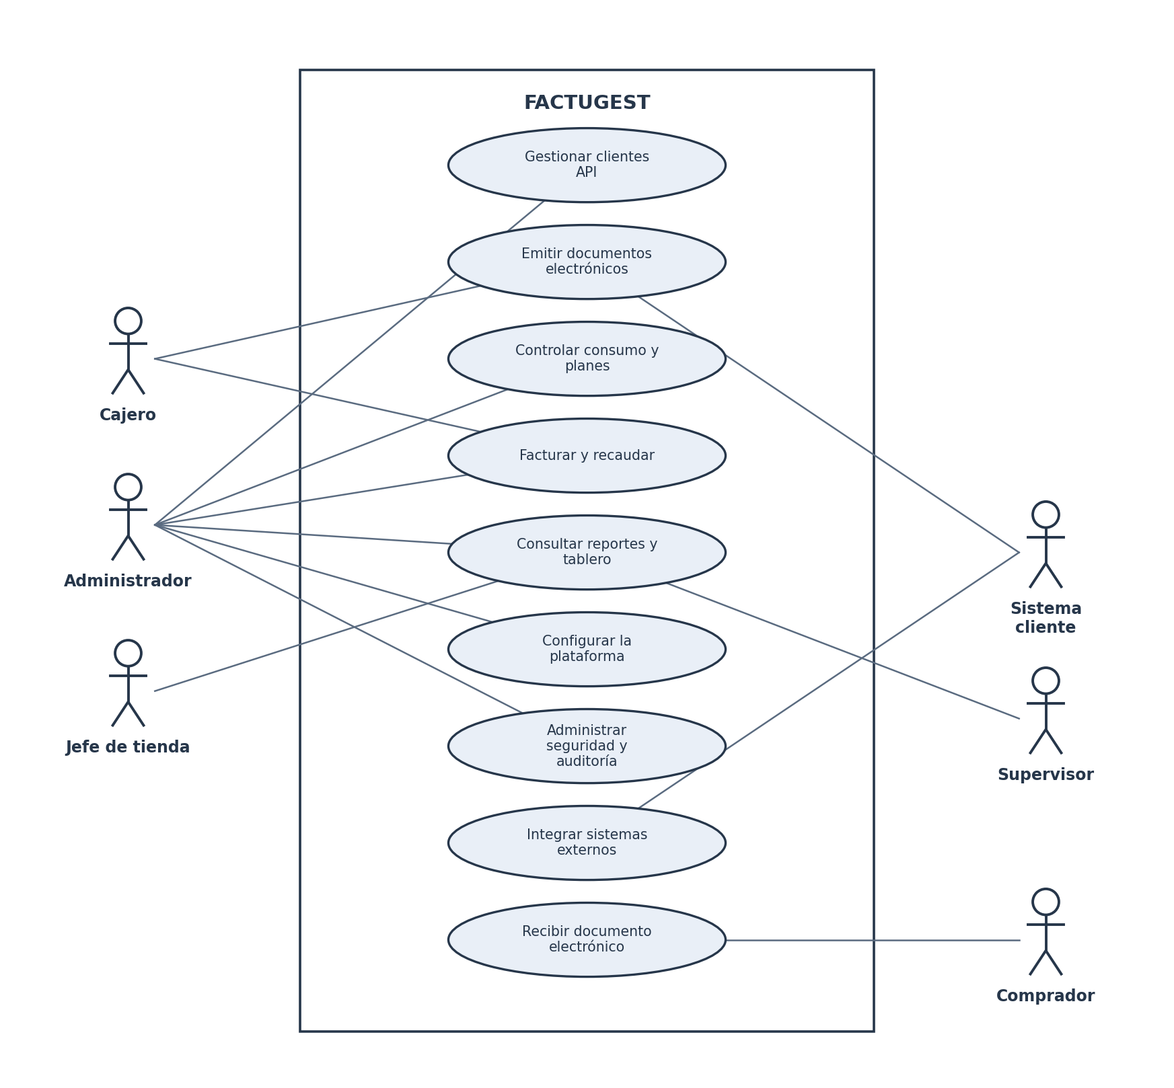
Nota. Elaboración propia. Cada elipse agrupa los casos de uso de un módulo. El comprador aparece recibiendo un documento sin iniciar ningún caso, lo que corresponde a su situación real, ya que es el destinatario de la operación y no tiene acceso al sistema.

El diagrama del módulo de documentos electrónicos concentra el propósito del sistema. Los tres casos de emisión, que son factura, nota crédito y nota débito, comparten los pasos que hacen válido a un documento, que por eso se modelan como casos incluidos y no se repiten en cada uno, y son reservar el consecutivo, calcular los totales y generar los dos archivos.
Figura 6
Diagrama de casos de uso del módulo de gestión de documentos electrónicos
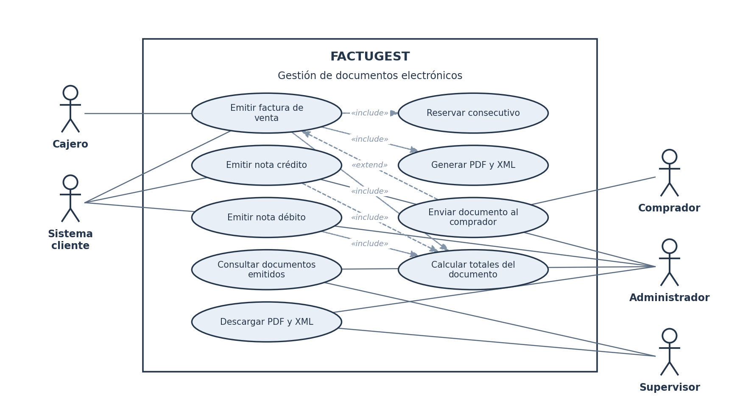
Nota. Elaboración propia. El envío del documento al comprador se modela como extensión y no como inclusión, porque el documento queda emitido y es válido aunque el correo no salga. Modelarlo al revés supondría que un servidor de correo caído impide facturar.

Figura 7
Diagrama de casos de uso del módulo de integración mediante API REST
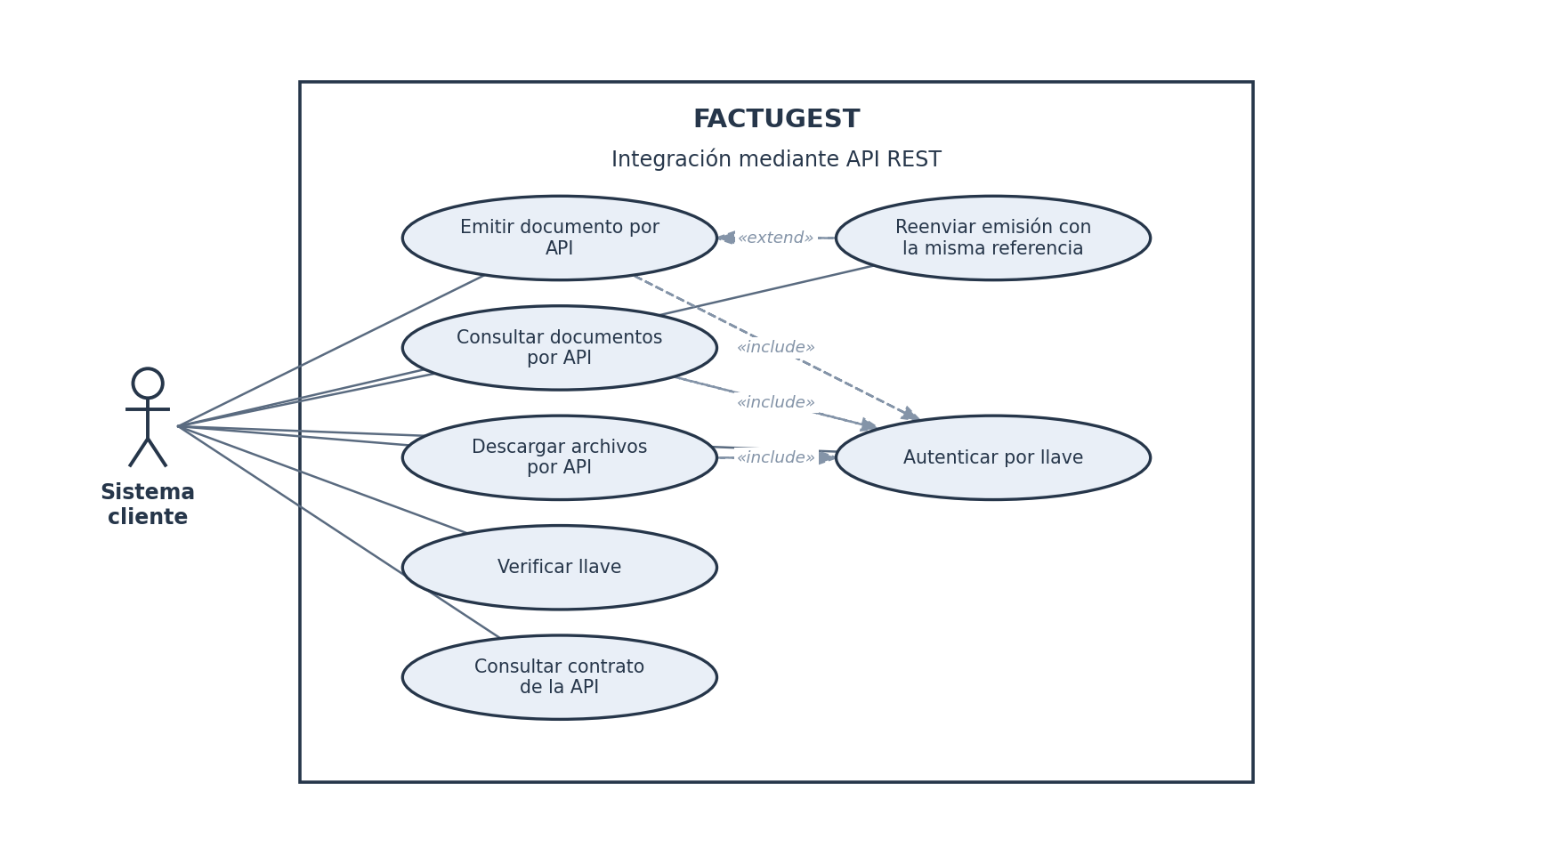
Nota. Elaboración propia. Presenta el sistema desde la perspectiva del integrador. La autenticación por llave está incluida en todas las operaciones.

5.2.1 Documentación de un caso de uso.
Cada caso de uso cuenta con su documentación, que establece con qué condiciones empieza, qué pasos recorre, qué caminos alternos admite, en qué estado deja al sistema y qué ocurre cuando algo falla. Se presenta como muestra la ficha del caso central del sistema; las diecisiete fichas de los casos críticos y el formato breve de los restantes constan en el documento anexo.
Tabla 21
Ficha del caso de uso CU-08, emitir factura de venta
CASO DE USO | CU-08. Emitir factura de venta
Módulo | Gestión de documentos electrónicos
Actores | Sistema cliente, Cajero
Requisitos que cubre | RF 2.1
Descripción | Expedir una factura de venta electrónica por cuenta de la empresa emisora.
Precondiciones | - El sistema cliente cuenta con una llave válida y su estado es ACTIVO.  - La empresa emisora tiene resolución vigente con numeración disponible.  - El cliente no ha agotado el cupo de documentos de su plan en el mes.
Secuencia normal | 1. El sistema cliente envía los datos de la venta, con el comprador, las líneas, los impuestos y descuentos.  2. El sistema valida la estructura de la petición y el contenido de cada campo.  3. El sistema comprueba el cupo disponible del cliente para el mes en curso.  4. El sistema abre una transacción y reserva el siguiente consecutivo autorizado.  5. El sistema calcula bases gravables, descuentos, prorrateo de IVA y totales.  6. El sistema guarda la cabecera y el detalle del documento.  7. El sistema genera el CUFE, la representación gráfica en PDF y el archivo XML UBL 2.1.  8. El sistema confirma la transacción y responde con el número, el CUFE y el estado.  9. El sistema agenda el envío del documento al comprador como tarea de fondo.
Flujos alternos | Reenvío con la misma referencia externa:  1. Si la petición trae una referencia externa ya utilizada, el sistema no emite otro documento y responde con el que ya había expedido.  2. El consecutivo no se consume y el cupo no se descuenta por segunda vez.  Emisión desde el formulario web:  1. Un cajero puede originar el mismo caso desde el panel; el recorrido a partir del paso 2 es idéntico, porque la lógica de emisión es la misma.
Postcondiciones | - Existe un documento electrónico con número consecutivo único y CUFE.  - El consumo del cliente en el mes aumentó en un documento.  - El PDF y el XML quedan disponibles para su descarga.  - El evento de emisión queda anotado en la bitácora del documento.
Excepciones | - Si la llave falta o no sirve, el sistema responde 401 y no emite.  - Si el cliente está suspendido o revocado, responde 403 sin emitir.  - Si el cupo del plan está agotado, responde 403 con el código cupo_agotado, antes de reservar el consecutivo.  - Si algún dato es inválido, responde 422 señalando el campo.  - Si falla cualquier paso dentro de la transacción, esta se revierte por completo y el consecutivo queda libre.
Nota. Elaboración propia.

El orden de los pasos de esta ficha no es una descripción del código sino una exigencia del negocio. La validación del cupo ocurre en el paso 3, antes de reservar el consecutivo en el paso 4, porque la numeración de una resolución es un recurso autorizado y finito, y rechazar una emisión después de haber tomado un número gastaría un consecutivo en un documento que nunca existió.

5.3 Diagrama conceptual
El diagrama conceptual presenta el sistema completo organizado en los ocho paquetes que corresponden a sus módulos funcionales, con las operaciones principales de cada uno y los actores que las utilizan. Su propósito es ofrecer, en una sola vista, el alcance de la solución antes de entrar en el detalle de su construcción.
Figura 8
Diagrama conceptual del sistema
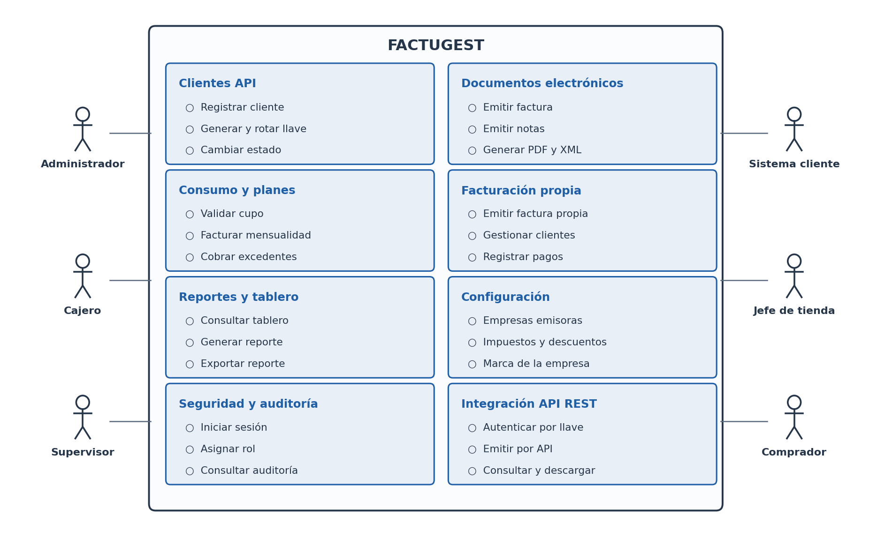
Nota. Elaboración propia. Se relacionan las operaciones principales de cada módulo; el detalle completo consta en los diagramas de casos de uso.

La distribución de los actores frente a los paquetes revela una característica del sistema que conviene señalar. El administrador alcanza siete de los ocho módulos, mientras que el sistema cliente alcanza dos, el de documentos electrónicos y el de integración. Esa asimetría no es un desequilibrio del diseño, sino la consecuencia de que la plataforma tenga dos naturalezas a la vez, ya que es una herramienta de administración para quien presta el servicio y una interfaz de emisión para quien lo consume.

5.4 Diagrama estructural
El diagrama estructural presenta la organización interna del sistema en capas con responsabilidades separadas. La capa de presentación reúne las dos formas de acceder a la plataforma; la de rutas recibe las peticiones y las traduce; la de lógica de negocio concentra las reglas; y la de datos almacena la información en las dos zonas que la base mantiene separadas.
Figura 9
Arquitectura por capas del sistema
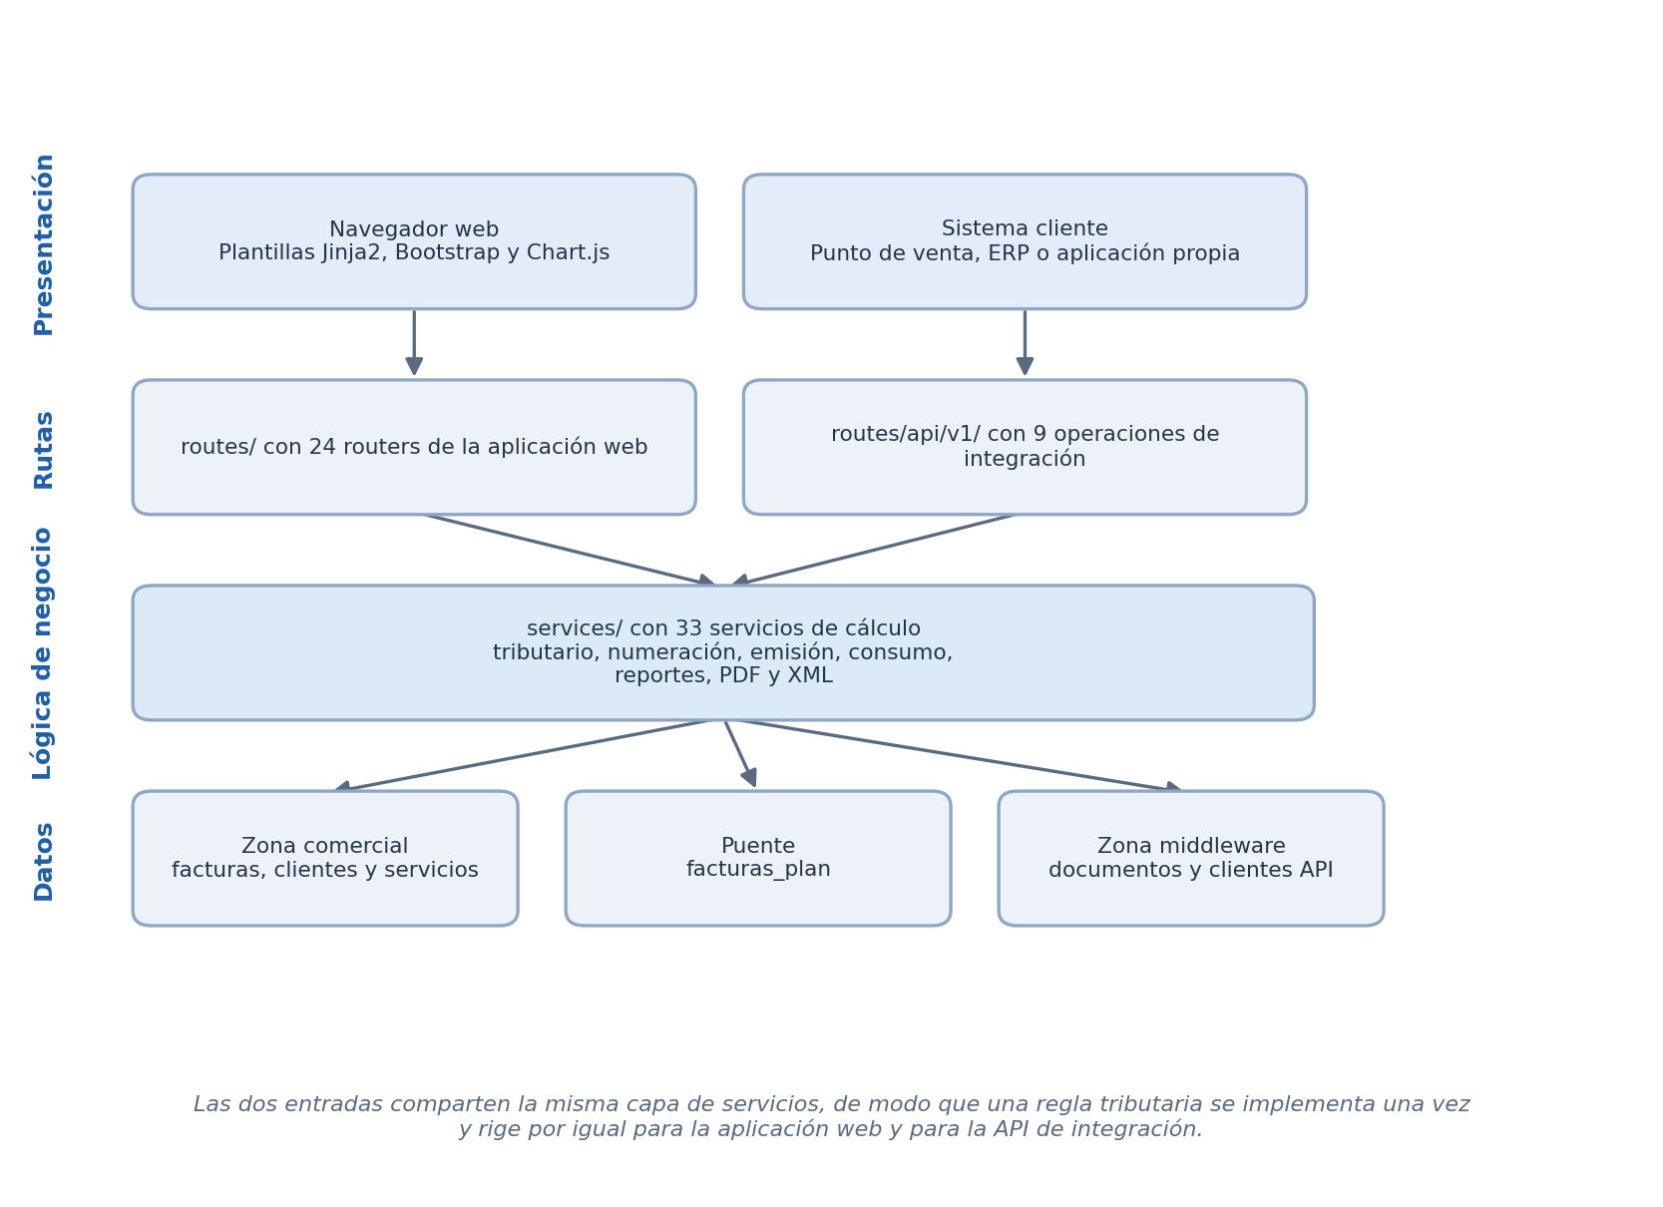
Nota. Elaboración propia. Las flechas indican la dirección de la dependencia, de modo que una capa conoce a la que está debajo y no al contrario.

La decisión que define esta arquitectura está en el punto donde las dos entradas convergen. Tanto las rutas de la aplicación web como las de la interfaz de integración llaman a la misma capa de servicios, de modo que una regla tributaria se implementa una sola vez y rige por igual para ambas. La alternativa, que cada entrada resolviera su propio cálculo, habría producido, tarde o temprano, dos resultados distintos para la misma operación, pues una factura emitida desde el formulario y otra emitida por la API con los mismos datos habrían podido diferir en el impuesto.
De esa separación se sigue una regla que el proyecto mantuvo durante toda la construcción, y es que las rutas se limitan a recibir y responder, y no contienen lógica de negocio. Comprobar que se cumple es sencillo, ya que una regla que aparezca escrita dentro de una ruta es una regla que la otra entrada no tiene, y esa comprobación se hizo parte de la revisión de cada sprint.
La capa de datos aparece dividida en dos zonas y un puente. La zona comercial guarda lo que el proveedor vende, esto es, sus planes, sus clientes y sus facturas. La zona de middleware guarda lo que el proveedor emite por cuenta de terceros. La separación no es una preferencia de organización, porque el tablero y los reportes leen la zona comercial, de manera que un documento emitido para una empresa cliente, si se guardara allí, aparecería contabilizado como ingreso propio del proveedor. El puente registra qué mes de qué cliente ya fue cobrado, y es el único lugar donde las dos zonas se tocan.

5.5 Mockups del sistema
Antes de construir las pantallas se elaboraron mockups de las dos más utilizadas, el panel de control, que es la primera vista al ingresar al sistema, y el formulario de creación de facturas, que es donde se concentra la operación diaria. Diseñar estas dos pantallas por adelantado permitió resolver sobre el papel decisiones de disposición que habría sido costoso cambiar una vez construidas.
Figura 10
Mockup del panel de control
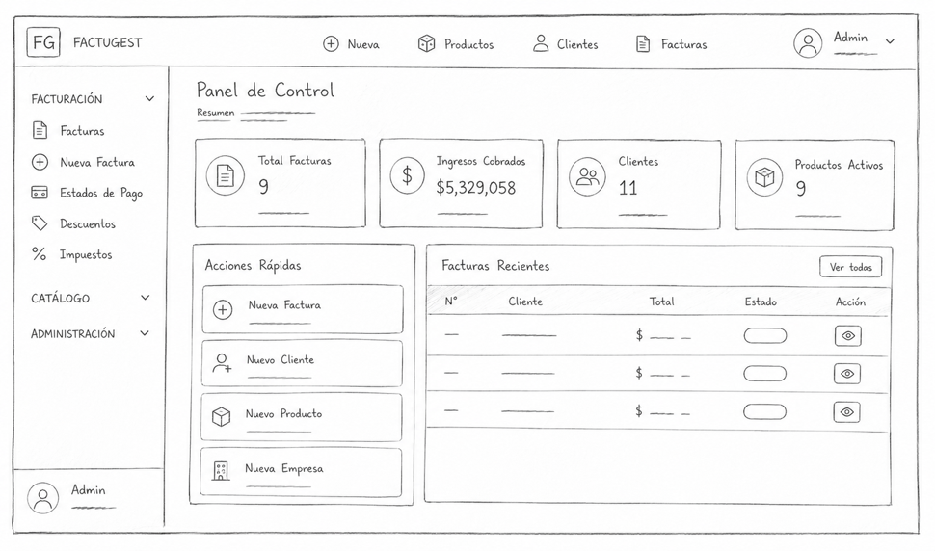
Nota. Elaboración propia. Propuesta de disposición de los indicadores del servicio y de la venta, con los filtros de periodo en la parte superior.

El mockup del panel resolvió una pregunta de fondo antes de escribir código, y era qué debía mostrarse primero. La decisión fue separar el tablero en dos secciones y ordenarlas de manera que el servicio prestado aparezca antes que su cobro, porque es lo que la empresa hace; cobrarlo viene después. Un tablero que abriera con las cifras de venta habría descrito a un comercio y no a un proveedor de facturación.
Figura 11
Mockup del formulario de creación de factura
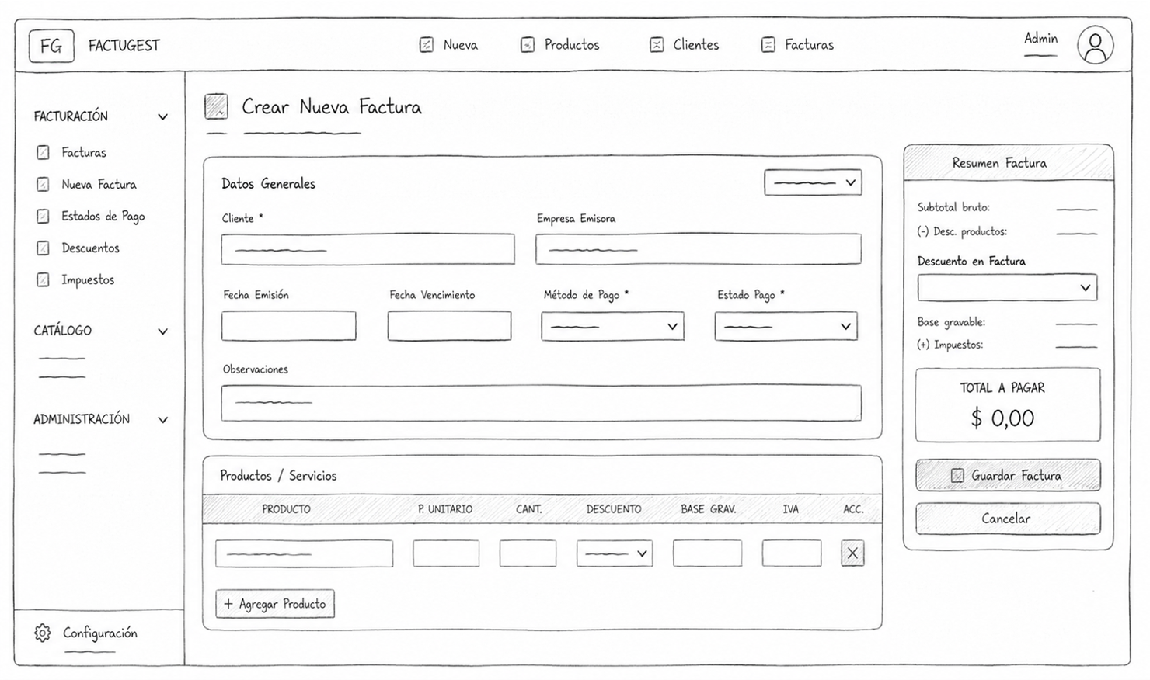
Nota. Elaboración propia. Propuesta de organización del formulario en pasos, con el resumen de totales visible de forma permanente.

El mockup del formulario incorporó un hallazgo de la observación directa, y es que el registro de una venta toma pocos segundos, de modo que cualquier pantalla que agregue pasos será rechazada por quien la usa. De ahí que el formulario se organizara en tres momentos, que son a quién se le factura, qué se le factura y cómo paga, con el resumen de totales siempre a la vista, en lugar de repartir la información en pantallas sucesivas que obliguen a avanzar y retroceder para verificar una cifra.

5.6 Diseño de la base de datos
La base de datos se diseñó sobre el modelo relacional, con integridad garantizada por claves primarias, claves foráneas y restricciones de unicidad. El acceso se realiza mediante consultas SQL explícitas y sin mapeador objeto-relacional, decisión que responde a la naturaleza del sistema, porque en la emisión de un documento importa exactamente qué sentencia se ejecuta y en qué orden.
La característica que distingue este diseño es que la base está organizada en dos zonas que no se mezclan, más una tabla puente que las relaciona. La zona comercial guarda lo que el proveedor vende, es decir, sus planes, sus clientes y sus facturas. La zona de middleware guarda lo que el proveedor emite por cuenta de terceros, con las empresas integradas, los compradores y los documentos electrónicos.
La separación no obedece a una preferencia de organización sino a una necesidad. El tablero de control y los siete reportes leen la zona comercial, de modo que un documento emitido para una empresa cliente, si se guardara allí, quedaría contabilizado como ingreso propio del proveedor. Esa confusión no produciría un error visible, sino cifras equivocadas que nadie notaría hasta comparar contra la contabilidad.
De esa organización se sigue que existan dos tablas para lo que parece ser lo mismo. Hay dos tablas de documentos, dos de líneas y dos de terceros, y no se trata de duplicación, porque un documento emitido por cuenta de un cliente y una factura que el proveedor cobra son hechos económicos distintos que se consultan por separado y nunca se suman.
Tabla 22
Organización de las tablas por zona
Zona | Qué guarda | Tablas
Middleware | Lo que se emite por cuenta de terceros | clientes_api, receptores, documentos, documento_lineas, documento_eventos
Comercial | Lo que el proveedor vende | facturas, detalle_factura, customers, productos, pagos_factura, factura_impuesto, factura_descuento, producto_descuento
Puente | Qué mes de qué cliente ya se cobró | facturas_plan
Compartida | Emisores, usuarios y catálogos | empresas, usuarios, impuestos, descuentos, metodos_pago, municipios, departamentos, auditoria, movimientos_inventario, logs, schema_migrations
Nota. Elaboración propia. Una fila de «empresas» es un emisor, sea del proveedor o de un cliente, razón por la cual esa tabla pertenece a la zona compartida.

El consumo mensual de cada cliente se calcula contando los documentos realmente emitidos y no existe tabla de contadores. La decisión es deliberada, porque un contador almacenado puede desviarse de la realidad ante un fallo a mitad de una operación, y el día que eso ocurra el sistema cobraría una cifra distinta de la que prestó.

5.7 Modelo entidad-relación conceptual
El modelo conceptual presenta las entidades del dominio y las relaciones entre ellas, sin descender al detalle de los atributos ni a la forma en que se almacenan. Las entidades aparecen coloreadas según la zona a la que pertenecen, de manera que la separación descrita en el punto anterior resulte visible en el propio modelo.
Figura 12
Modelo entidad-relación conceptual
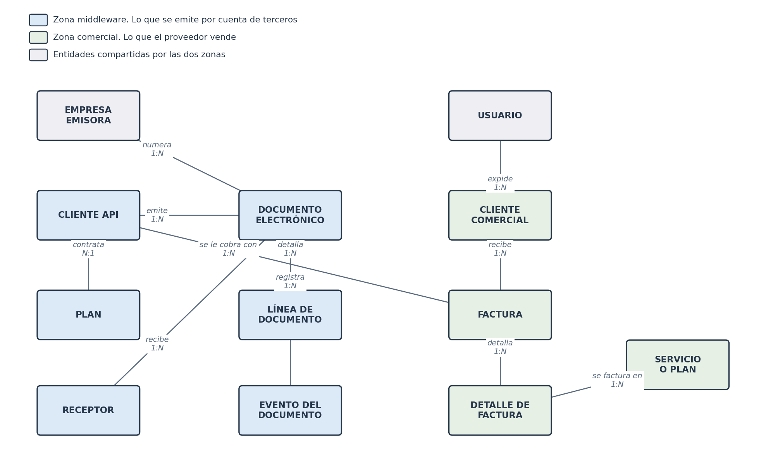
Nota. Elaboración propia. Las cardinalidades se indican sobre cada relación.

Tres relaciones merecen comentario. La primera es que la empresa emisora numera los documentos, mientras que el cliente API los emite. Son dos entidades distintas porque el cliente integrado es quien contrata el servicio y la empresa emisora es aquella cuya resolución de facturación se utiliza, y aunque suelen coincidir, el modelo no puede suponer que siempre lo hagan.
La segunda es que el receptor está relacionado con el documento y no con el cliente API. Un mismo comprador puede recibir documentos de varias empresas integradas, y atarlo a una sola obligaría a duplicarlo.
La tercera es la relación entre el cliente API y la factura, que es la única que cruza de una zona a la otra. Representa la tabla puente y responde a una sola pregunta, la de qué mes de qué cliente ya fue cobrado. Es el punto donde la operación del servicio y la venta del proveedor se encuentran, y conviene que sea el único.

5.8 Modelo físico de la base de datos
El modelo físico corresponde a la implementación del modelo conceptual sobre el gestor de base de datos, con los tipos de dato concretos, las claves y las relaciones declaradas. Comprende veintisiete tablas, todas con motor transaccional, condición necesaria para que la emisión de un documento pueda revertirse por completo si falla a mitad de camino.

Figura 13
Modelo físico de la base de datos
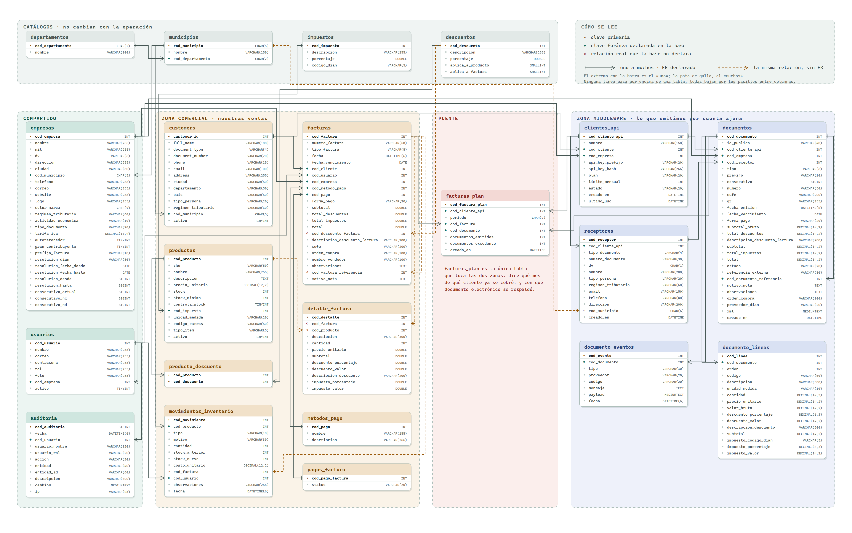
Nota. Elaboración propia. Las agrupaciones corresponden a las zonas descritas en el punto 5.6. El detalle de las tablas principales consta en el diccionario de datos del punto siguiente.

Se presenta en orientación horizontal porque a lo ancho de una página vertical los nombres de las columnas dejan de leerse, y un diagrama que no se lee no documenta nada. Las agrupaciones del diagrama coinciden con las zonas descritas antes, y los catálogos aparecen aparte porque no participan de la operación, sino que la alimentan.

5.9 Diccionario de datos
El diccionario de datos describe cada campo de las tablas del sistema, indicando su tipo, si admite valores nulos, si participa de alguna clave y qué información contiene. Se presentan las tres tablas que sostienen la operación, y el resto se documenta en el propio esquema de la base, donde cada columna lleva su comentario.

5.9.1 Tabla clientes_api.
Registra las empresas integradas con la plataforma. De esta tabla salen el plan contratado, el cupo mensual y la llave con la que el sistema del cliente se autentica. Del secreto de esa llave solo se conserva su hash, y el prefijo se guarda en claro únicamente para poder localizar la fila sin tener que comparar el hash contra todas.
Tabla 23
Diccionario de datos de la tabla clientes_api
Campo | Tipo | Nulo | Clave | Descripción
cod_cliente_api | Entero (11) | No | PK | Identificador interno del cliente integrado.
nombre | Texto (150) | No | No aplica | Nombre del negocio o del sistema integrado.
cod_cliente | Entero (11) | Sí | FK | Cliente comercial al que se le factura la suscripción.
cod_empresa | Entero (11) | No | FK | Empresa emisora con cuyo NIT y resolución emite este cliente.
api_key_prefijo | Texto (20) | No | Única | Parte visible de la llave, que permite localizar la fila sin revelar el secreto.
api_key_hash | Texto (255) | No | No aplica | Hash de la llave completa, ya que la llave se muestra una sola vez.
plan | Texto (20) | No | No aplica | Plan contratado, que determina el cupo mensual y la tarifa.
limite_mensual | Entero (11) | Sí | No aplica | Documentos incluidos por mes. Sin valor cuando el plan no tiene cupo.
estado | Texto (20) | No | No aplica | Situación del cliente, entre activo, suspendido y revocado.
creado_en | Fecha y hora | No | No aplica | Fecha y hora del alta del cliente.
ultimo_uso | Fecha y hora | Sí | No aplica | Última vez que la llave se utilizó, para detectar integraciones inactivas.
Nota. Elaboración propia a partir del esquema de la base de datos. En la columna «Clave», PK indica clave primaria y FK clave foránea.

5.9.2 Tabla documentos.
Guarda la cabecera de cada documento emitido por cuenta de terceros. Es la tabla de la que se cuenta el consumo mensual de cada cliente y sobre la que existe un índice único por empresa, tipo y número, que actúa como última defensa contra un consecutivo repetido.
Tabla 24
Diccionario de datos de la tabla documentos
Campo | Tipo | Nulo | Clave | Descripción
cod_documento | Entero (11) | No | PK | Identificador interno del documento.
id_publico | Texto (40) | No | Única | Identificador que ve el cliente integrado, que evita exponer la clave interna.
cod_cliente_api | Entero (11) | No | FK, Única | Cliente integrado por cuenta del cual se emitió.
cod_empresa | Entero (11) | No | FK, Única | Empresa emisora con cuya resolución se numeró el documento.
cod_receptor | Entero (11) | No | FK | Comprador al que va dirigido el documento.
tipo | Texto (5) | No | Única | Clase de documento, entre factura de venta, nota crédito y nota débito.
prefijo | Texto (10) | Sí | No aplica | Prefijo autorizado en la resolución del emisor.
consecutivo | Entero grande (20) | Sí | No aplica | Número reservado dentro del rango autorizado.
numero | Texto (50) | Sí | Única | Número completo del documento, con su prefijo.
cufe | Texto (200) | Sí | No aplica | Código único de facturación electrónica.
fecha_emision | Fecha y hora (6) | No | No aplica | Momento en que el documento fue expedido.
fecha_vencimiento | Fecha | Sí | No aplica | Fecha límite de pago cuando la venta es a crédito.
forma_pago | Texto (20) | No | No aplica | Contado o crédito.
subtotal_bruto | Decimal (14,2) | No | No aplica | Suma de las líneas antes de descuentos.
total_descuentos | Decimal (14,2) | No | No aplica | Descuentos de línea y de documento aplicados.
subtotal | Decimal (14,2) | No | No aplica | Base gravable neta sobre la que se calculan los impuestos.
total_impuestos | Decimal (14,2) | No | No aplica | Suma de los impuestos calculados sobre la base gravable.
total | Decimal (14,2) | No | No aplica | Valor final del documento.
estado | Texto (20) | No | No aplica | Resultado ante la administración tributaria, entre pendiente, aceptado, rechazado y con error.
referencia_externa | Texto (80) | Sí | Única | Identificador de la venta en el sistema del cliente, que hace idempotente el reintento de una emisión.
cod_documento_referencia | Entero (11) | Sí | FK | Factura de origen cuando el documento es una nota crédito o débito.
motivo_nota | Texto largo | Sí | No aplica | Concepto de la corrección, en notas crédito y débito.
observaciones | Texto largo | Sí | No aplica | Texto libre que el emisor incluye en el documento.
orden_compra | Texto (100) | Sí | No aplica | Referencia de la orden de compra del comprador, si la hay.
proveedor_dian | Texto (20) | Sí | No aplica | Proveedor a través del cual se transmitió el documento.
xml | Texto largo | Sí | No aplica | Archivo XML del documento bajo el estándar UBL 2.1.
creado_en | Fecha y hora | No | No aplica | Momento en que el registro se guardó en la base.
Nota. Elaboración propia a partir del esquema de la base de datos. En la columna «Clave», PK indica clave primaria y FK clave foránea.

5.9.3 Tabla facturas.
Guarda las ventas del propio proveedor, que son las mensualidades de los planes y los servicios de enganche. El número y el código único que aparecen aquí no se generan en esta tabla, sino que son los que devolvió la API al emitir el documento, porque numerarlo dos veces gastaría dos consecutivos de una resolución autorizada para una sola venta.
Tabla 25
Diccionario de datos de la tabla facturas
Campo | Tipo | Nulo | Clave | Descripción
cod_factura | Entero (11) | No | PK | Identificador interno de la factura.
fecha | Fecha y hora (6) | No | No aplica | Fecha de emisión de la factura.
cod_cliente | Entero (11) | Sí | FK | Cliente comercial al que se le factura el servicio.
cod_usuario | Entero (11) | Sí | FK | Usuario del panel que emitió la factura.
cod_pago | Entero (11) | Sí | FK | Estado de pago en que se encuentra la factura.
total | Decimal | No | No aplica | Valor final de la factura.
cod_empresa | Entero (11) | Sí | FK | Empresa emisora con cuya resolución se numeró.
cod_metodo_pago | Entero (11) | Sí | FK | Medio por el cual se recibió o se recibirá el pago.
fecha_vencimiento | Fecha | Sí | No aplica | Fecha límite de pago.
subtotal | Decimal | No | No aplica | Base gravable después de descuentos.
total_descuentos | Decimal | No | No aplica | Descuentos aplicados sobre la factura.
total_impuestos | Decimal | No | No aplica | Suma de los impuestos calculados.
tipo_factura | Texto (5) | No | No aplica | Tipo de documento, entre factura de venta, nota crédito y nota débito.
observaciones | Texto largo | Sí | No aplica | Texto libre incluido en la representación gráfica.
cufe | Texto (200) | Sí | No aplica | Código único devuelto al emitir el documento por la propia API.
numero_factura | Texto (50) | Sí | No aplica | Número con que quedó expedida.
forma_pago | Texto (20) | Sí | No aplica | Contado o crédito.
orden_compra | Texto (100) | Sí | No aplica | Referencia de la orden de compra del cliente, si la hay.
nombre_vendedor | Texto (100) | Sí | No aplica | Persona que atendió la venta.
cod_descuento_factura | Entero (11) | Sí | No aplica | Descuento aplicado al total de la factura.
descripcion_descuento_factura | Texto (200) | Sí | No aplica | Concepto del descuento, que viaja hasta el PDF.
cod_factura_referencia | Entero (11) | Sí | No aplica | Factura de origen cuando el documento es una nota.
motivo_nota | Texto largo | Sí | No aplica | Concepto de la corrección, en notas crédito y débito.
Nota. Elaboración propia a partir del esquema de la base de datos. En la columna «Clave», PK indica clave primaria y FK clave foránea.

Capítulo 6. Desarrollo, implementación, pruebas y resultados

6.1 Requerimientos técnicos de implementación
Se relacionan las condiciones de infraestructura necesarias para poner el sistema en funcionamiento. La columna de requerimiento mínimo corresponde a lo que permite operar, y la de recomendado a lo que conviene para un servicio en producción con varias empresas integradas emitiendo de manera simultánea.
Tabla 26
Requerimientos técnicos de implementación
Componente | Mínimo | Recomendado
Servidor de aplicación | Procesador de dos núcleos, 4 GB de memoria RAM | Procesador de cuatro núcleos, 8 GB de memoria RAM
Almacenamiento | 20 GB disponibles | 50 GB en disco de estado sólido, con respaldo automático
Sistema operativo del servidor | Windows 10 o distribución Linux con soporte vigente | Distribución Linux con soporte extendido
Entorno de ejecución | Python 3.11 o superior | Python 3.13
Gestor de base de datos | MySQL 8.0 | MySQL 8.0 con réplica de lectura
Servidor web | Uvicorn | Uvicorn detrás de un proxy inverso con HTTPS
Equipo del usuario | Cualquier equipo con navegador vigente y 4 GB de memoria | Pantalla de 1366 × 768 o superior
Navegador | Chrome, Firefox o Edge en versión vigente | Chrome o Edge actualizado
Conexión a internet | 2 Mbps simétricos | 10 Mbps simétricos con respaldo
Servicio de correo | Cuenta SMTP con autenticación | Servicio de envío transaccional con registro de entrega
Nota. Elaboración propia.

Dos de estos requerimientos merecen aclaración. El servicio de correo aparece como requerimiento porque la normativa exige que el documento llegue al comprador, aunque su ausencia no impide emitir, ya que el intento queda anotado y la emisión se completa igual. Y el proxy inverso con HTTPS aparece en la columna de recomendado porque en producción la llave de la API viaja en cada petición, y sobre una conexión sin cifrar esa credencial quedaría expuesta.

6.2 Descripción general del sistema
FactuGest es una aplicación web que presenta dos caras sobre una misma capa de lógica de negocio. La primera es un panel con el que el personal del proveedor administra clientes, planes, facturación y reportes. La segunda es una interfaz de integración que los sistemas de las empresas clientes consumen para emitir sus documentos electrónicos.
El recorrido completo de una emisión ilustra cómo trabaja el sistema. El punto de venta de una empresa integrada envía los datos de una venta con su llave de acceso. La plataforma identifica al cliente por esa llave, comprueba que le quede cupo en el mes, abre una transacción, reserva el siguiente número autorizado de la resolución del emisor, calcula bases gravables, descuentos e impuestos, guarda la cabecera y el detalle, genera el código único, la representación gráfica y el archivo XML, y responde con el número y el código. Después de haber respondido, y ya fuera de la transacción, envía el documento al comprador.
El orden de esos pasos no es accidental. La comprobación del cupo va antes de reservar el número porque la numeración de una resolución es un recurso autorizado y finito. Toda la operación va dentro de una transacción para que un fallo a mitad de camino no deje un documento incompleto ni gaste un consecutivo. Y el envío al comprador queda fuera de ella porque el documento ya es válido, de modo que un servidor de correo que no responda no puede impedir que una empresa facture.
Sobre esa operación el sistema construye su propio negocio. Cuenta los documentos que cada cliente emitió en el mes, los compara con el cupo de su plan, y al cerrar el periodo permite facturar la mensualidad correspondiente junto con los documentos excedentes. Esa facturación se emite llamando a la propia interfaz de integración, con lo cual el proveedor utiliza su servicio en las mismas condiciones que sus clientes.

6.3 Estructura del proyecto
El proyecto está organizado en carpetas que corresponden a las responsabilidades descritas en la arquitectura del capítulo anterior. Esa correspondencia es deliberada, porque una estructura de carpetas que no refleja la arquitectura obliga a explicar dos veces lo mismo y termina divergiendo.
Figura 14
Estructura de carpetas del proyecto
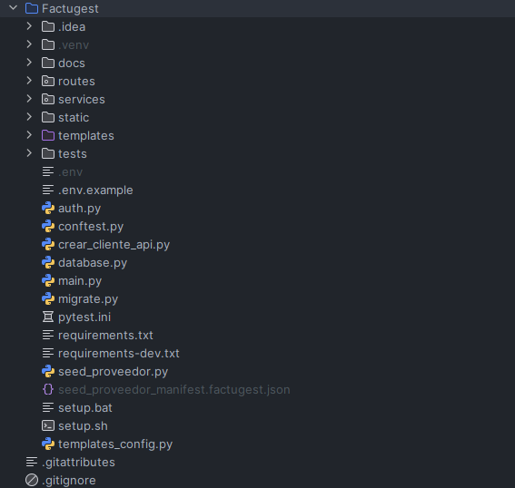
Nota. Elaboración propia. Organización del repositorio del sistema.

- routes/: un archivo por dominio, con las rutas de la aplicación web. Dentro está api/v1/, que agrupa las operaciones de la interfaz de integración.
- services/: la lógica de negocio, que es la capa que alimenta por igual a las rutas web y a las de la API.
- templates/: las plantillas de la interfaz, con un archivo base del que heredan las demás y una carpeta por dominio.
- static/: hojas de estilo, guiones de navegador e imágenes.
- tests/: las pruebas automatizadas.
- base/: el esquema de la base de datos y los catálogos iniciales.
- main.py: el punto de entrada, donde se registran los routers y los middleware.
- migrate.py: el aplicador de migraciones, que lleva el esquema al día y registra lo aplicado.
La regla que sostiene esta organización es que las rutas se limitan a recibir y responder. Una regla de negocio escrita dentro de una ruta es una regla que la otra entrada no tiene, y comprobarlo fue parte de la revisión de cada sprint.

6.4 Módulos del sistema
Se describen a continuación los siete módulos principales de la plataforma, con una captura de cada uno tomada del sistema en funcionamiento. Los módulos de configuración, usuarios y auditoría no se documentan aquí por separado, ya que agrupan catálogos y parámetros cuyo comportamiento es el mismo en todos los casos.

6.4.1 Módulo de panel de control.
Es la primera pantalla al ingresar y reúne los indicadores de la operación en el periodo seleccionado. Está dividido en dos secciones, y el orden entre ellas responde a lo que la empresa hace, porque primero va el servicio prestado y después su cobro.
Figura 15
Módulo de panel de control
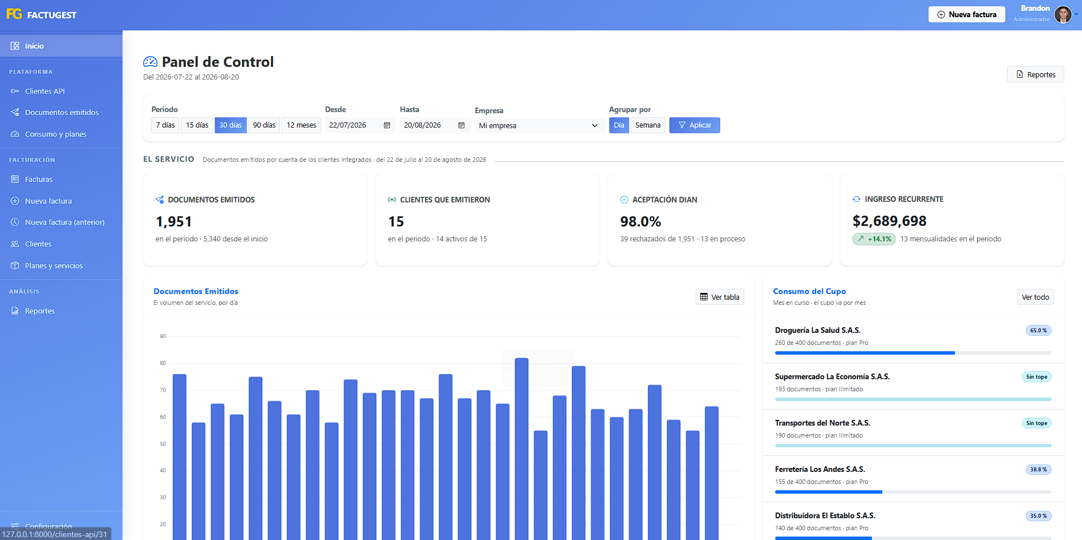
Nota. Elaboración propia. Captura del sistema en funcionamiento con datos de demostración.

La sección del servicio presenta los documentos emitidos por cuenta de los clientes integrados, cuántos clientes emitieron, el porcentaje de aceptación ante la administración tributaria y el ingreso recurrente del periodo. La sección de la venta presenta las ventas netas, lo efectivamente cobrado, la cartera pendiente y el ingreso por plan.
Todas las cifras respetan el filtro de periodo, incluidas las del servicio. La excepción es el consumo del cupo, que va por mes en curso y así lo advierte en pantalla, porque el cupo se agota por mes calendario y recortarlo a una ventana móvil daría un consumo que no corresponde con el que se le factura al cliente. Un indicador que no se mueve cuando el rango cambia está midiendo algo distinto de lo que su rótulo anuncia.

6.4.2 Módulo de clientes API.
Administra las empresas integradas con la plataforma. Desde aquí se dan de alta, se les asigna el plan y la empresa emisora con la que numeran, y se administra la llave con la que su sistema se autentica.
Figura 16
Módulo de clientes API
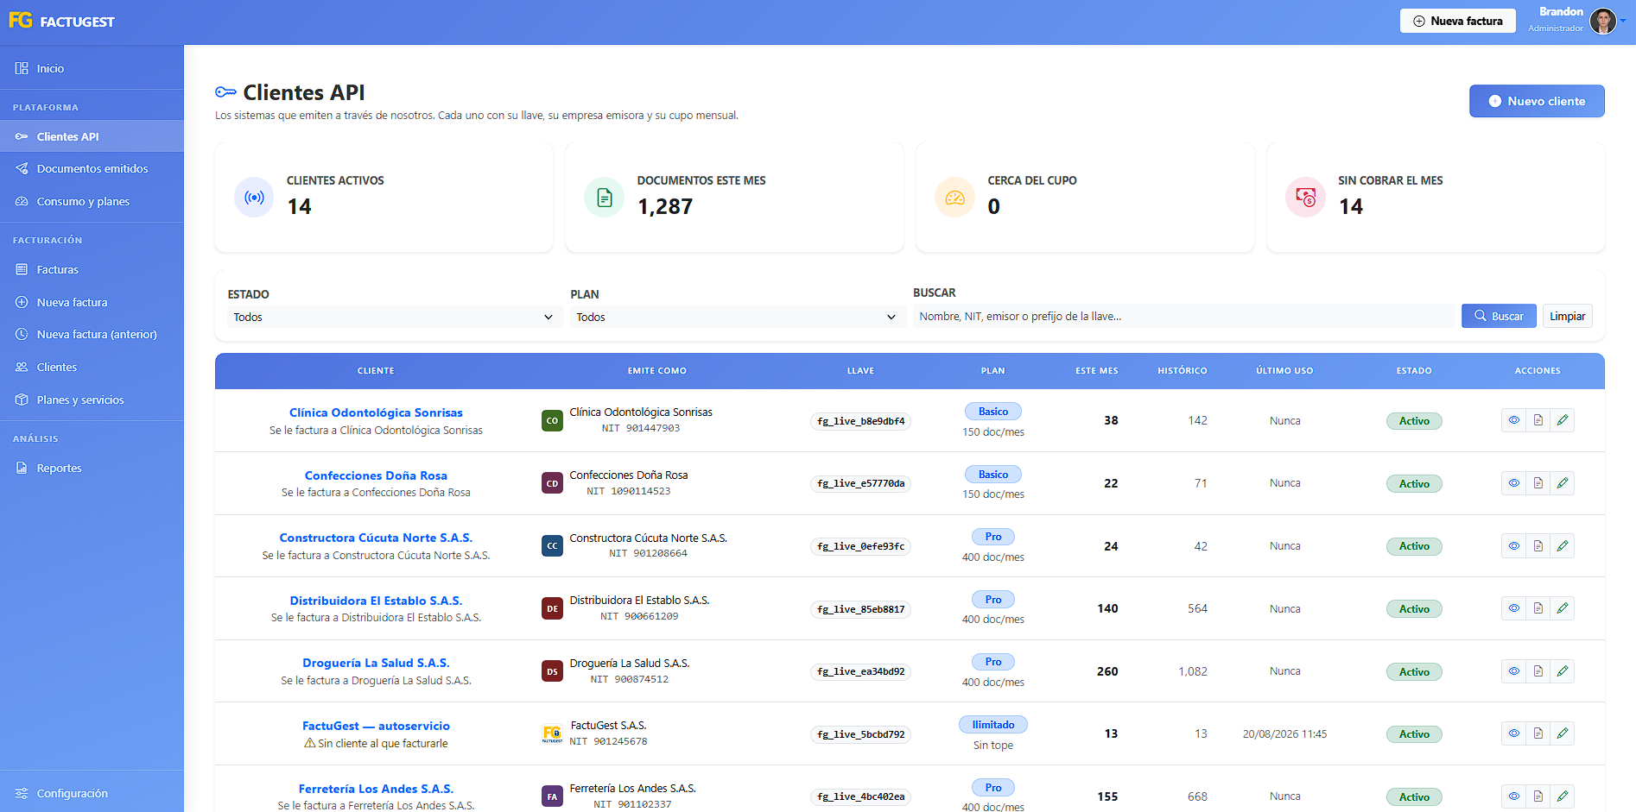
Nota. Elaboración propia. Captura del sistema en funcionamiento con datos de demostración.

El listado permite buscar por nombre o por NIT y filtrar por plan y por estado. Cada cliente muestra su consumo del mes, de manera que se identifica de un vistazo a quién conviene ofrecerle el plan siguiente.
La llave completa se muestra una sola vez, en el momento de generarla, porque de su secreto solo se conserva el hash. Si el integrador la pierde, no se recupera y hay que rotarla, operación que invalida la anterior de inmediato y queda registrada en auditoría sin que la credencial entre en el registro.

6.4.3 Módulo de documentos emitidos.
Muestra en tiempo real lo que las empresas integradas están emitiendo a través de la plataforma. Es la ventana sobre la operación del servicio.
Figura 17
Módulo de documentos emitidos
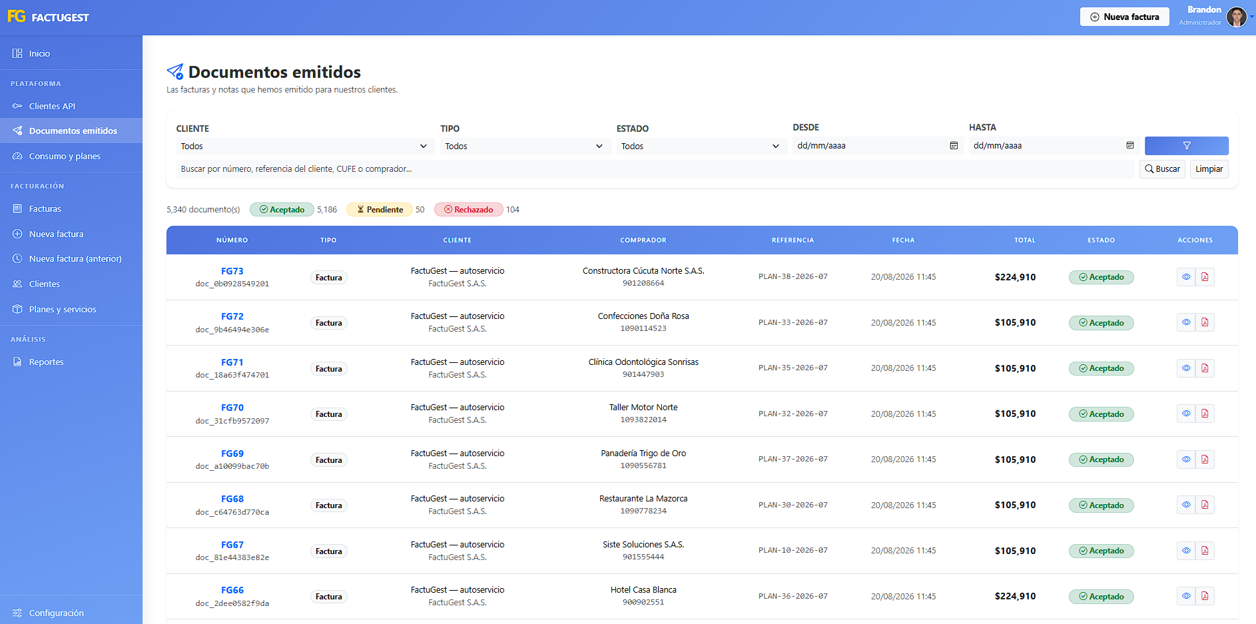
Nota. Elaboración propia. Captura del sistema en funcionamiento con datos de demostración.

Cada documento presenta el cliente por cuenta del cual se emitió, el tipo, el número con su prefijo, la fecha, el valor y el estado ante la administración tributaria. Los filtros permiten acotar por cliente, por tipo de documento, por estado y por rango de fechas.
Desde el detalle de cada documento se descargan su representación gráfica y su archivo XML, y se consulta la bitácora de eventos, donde consta qué ocurrió con él y cuándo. Esa bitácora es lo que permite responder cuando un cliente reporta que su comprador no recibió el documento, porque ahí queda anotado si el correo salió, se omitió o falló.

6.4.4 Módulo de consumo y planes.
Controla cuántos documentos ha emitido cada cliente contra el cupo de su plan y convierte ese consumo en la facturación mensual del servicio.
Figura 18
Módulo de consumo y planes
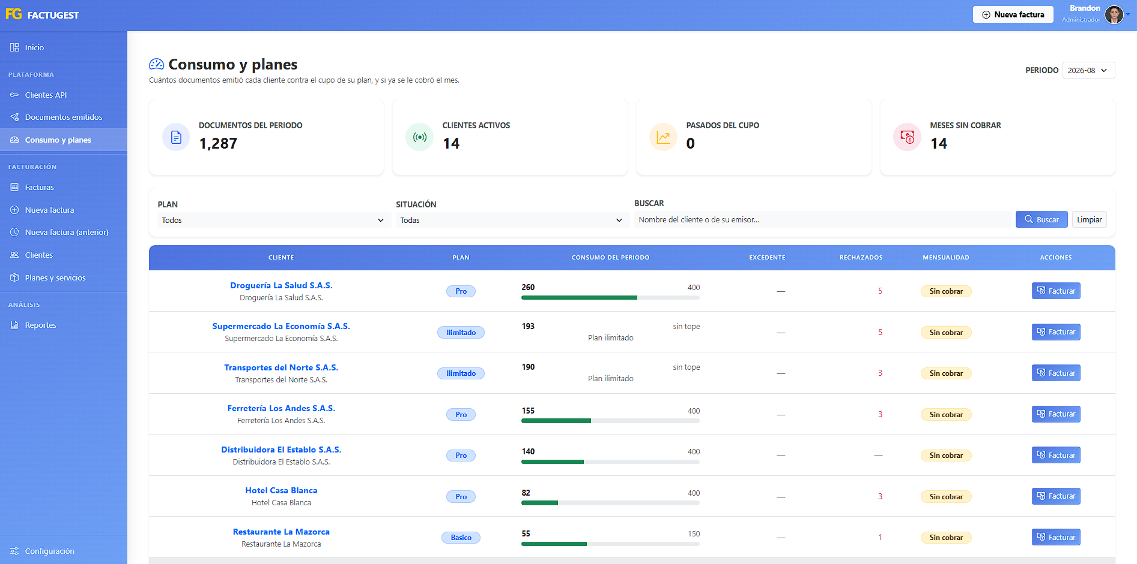
Nota. Elaboración propia. Captura del sistema en funcionamiento con datos de demostración.

El listado muestra, por cliente, el plan contratado, los documentos emitidos en el periodo y la proporción de cupo consumida. Los clientes próximos al límite quedan señalados, lo que permite ofrecerles el plan siguiente antes de que una emisión les sea rechazada.
El periodo que se factura es el último mes cerrado y no el mes en curso, porque hasta que el mes no termina no se sabe cuántos documentos emitió el cliente ni cuánto excedente acumuló. Desde aquí se emite la mensualidad, que el sistema expide llamando a su propia API, de modo que la factura del plan lleva un número y un código único reales y no una numeración aparte.

6.4.5 Módulo de nueva factura.
Es el formulario con el que el proveedor factura sus planes y servicios a sus propios clientes.
Figura 19
Módulo de nueva factura
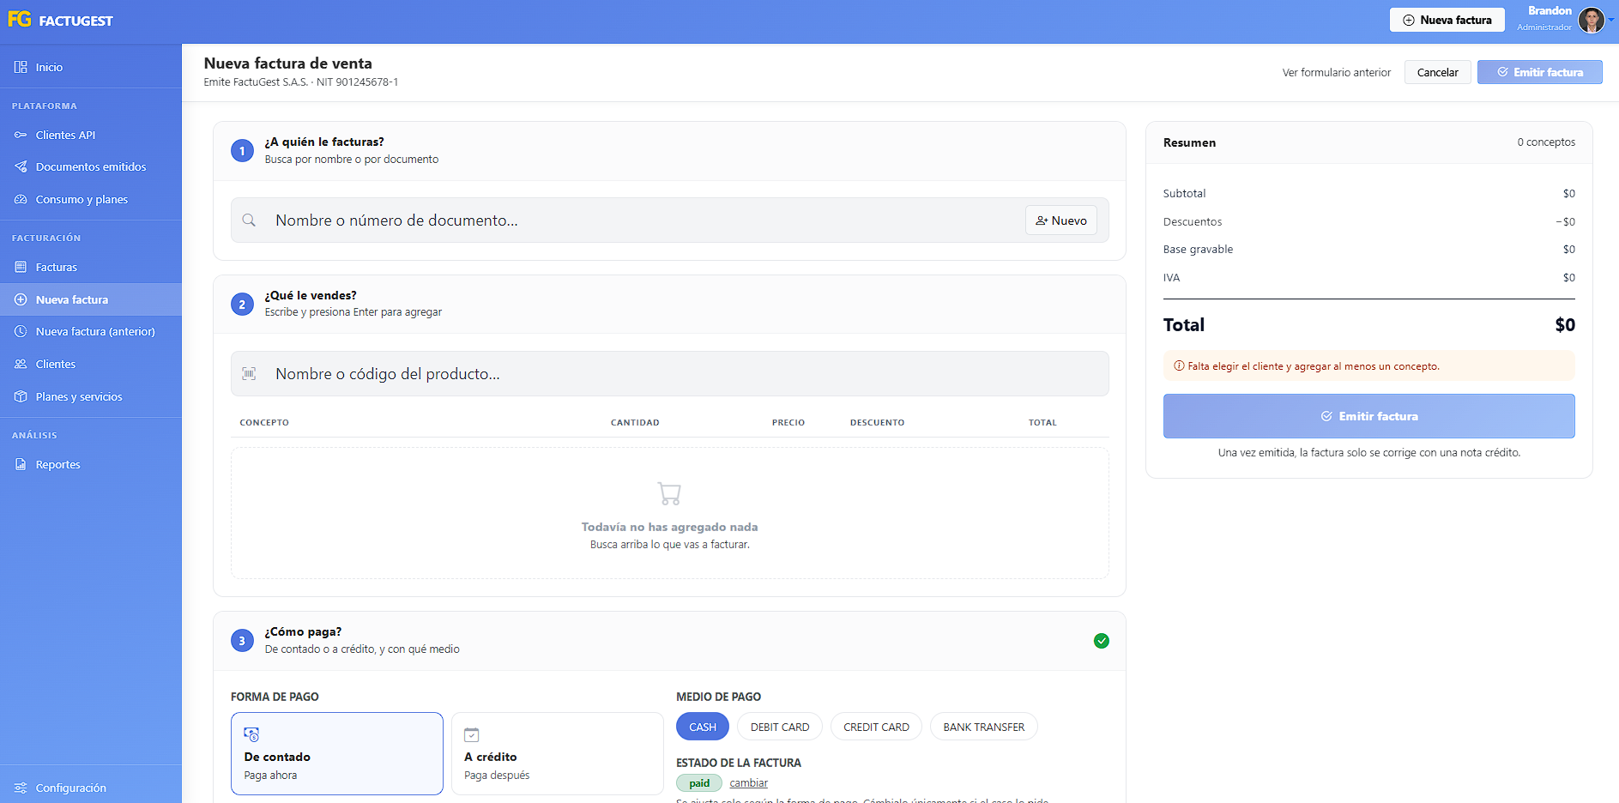
Nota. Elaboración propia. Captura del sistema en funcionamiento con datos de demostración.

Está organizado en tres momentos, que son a quién se le factura, qué se le factura y cómo paga, con el resumen de totales visible de forma permanente. La búsqueda de clientes y de servicios se resuelve sin recargar la página, y los totales se recalculan a medida que se agregan líneas.
La disposición responde a un hallazgo de la observación directa, y es que el registro de una venta toma pocos segundos, de modo que una pantalla que obligue a avanzar y retroceder para verificar una cifra termina siendo rechazada por quien la usa.

6.4.6 Módulo de planes y servicios.
Mantiene el catálogo de lo que el proveedor vende, que son los planes de suscripción, el documento adicional que se cobra por encima del cupo y los servicios de enganche.
Figura 20
Módulo de planes y servicios
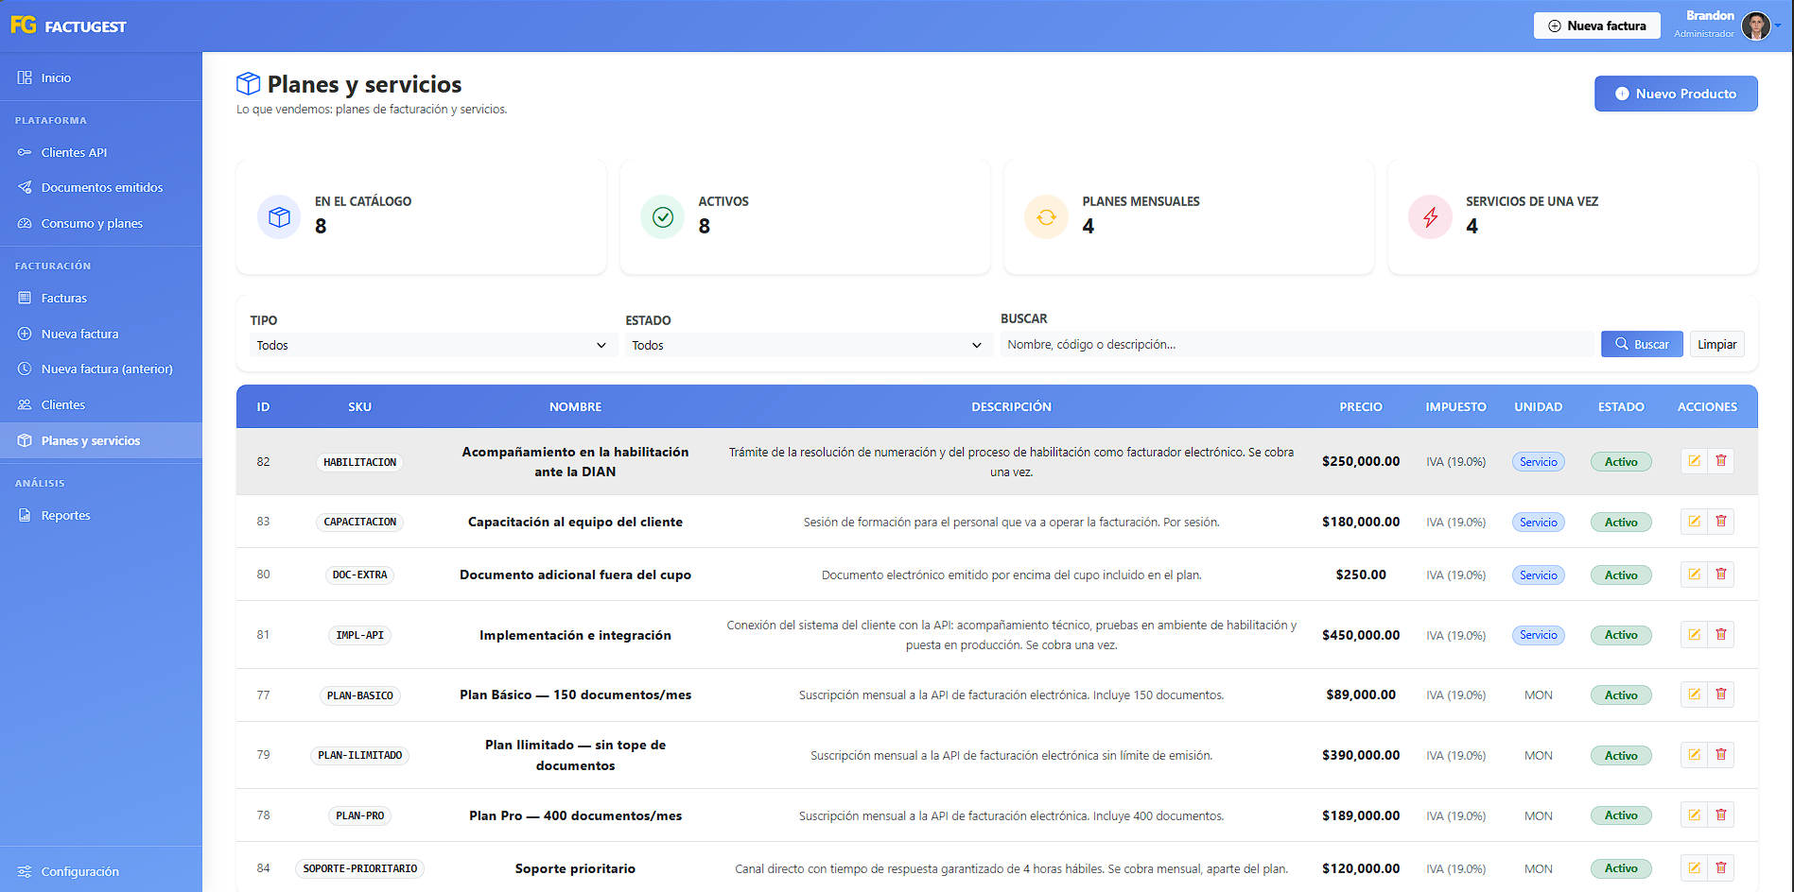
Nota. Elaboración propia. Captura del sistema en funcionamiento con datos de demostración.

Cada elemento del catálogo lleva su precio, su unidad y el impuesto que le corresponde. Subir una tarifa consiste en editar un elemento del catálogo y no en migrar datos, porque el precio vive aquí y no en cada cliente.
Todo el catálogo está marcado como servicio y no descuenta existencias, lo que distingue a esta plataforma de un sistema comercial, porque un proveedor tecnológico no tiene bodega.

6.4.7 Módulo de reportes.
Permite generar los siete reportes del sistema y exportarlos para su análisis fuera de la plataforma.
Figura 21
Módulo de reportes
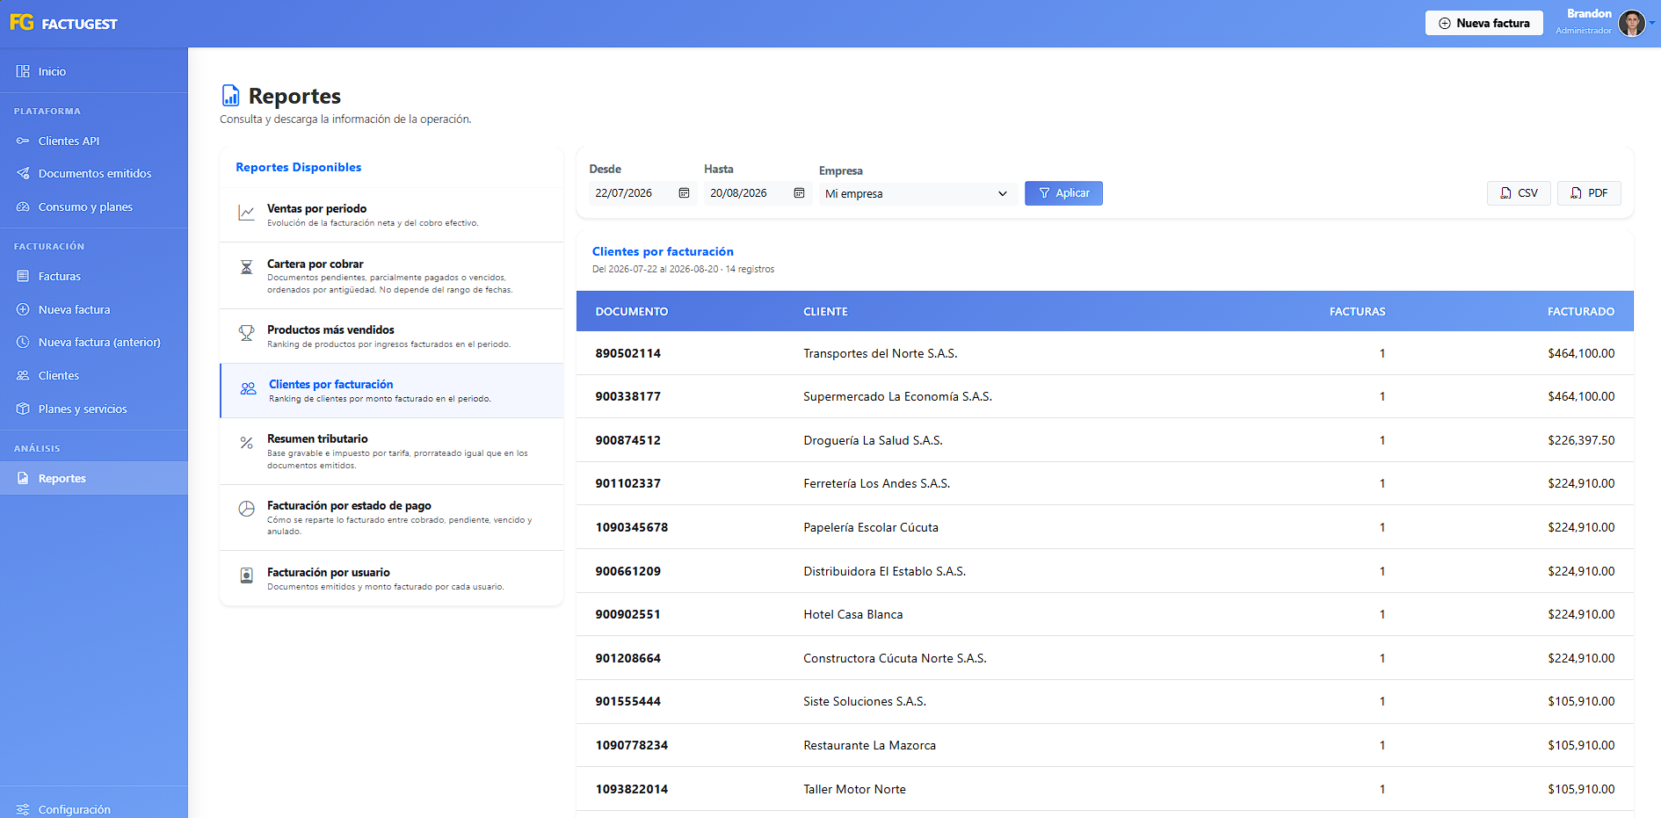
Nota. Elaboración propia. Captura del sistema en funcionamiento con datos de demostración.

Los reportes disponibles son ventas por periodo, cartera por cobrar, productos más vendidos, clientes por facturación, resumen tributario, facturación por estado de pago y facturación por usuario. Cada uno admite un rango de fechas y, según el rol, la empresa sobre la que se consulta.
Cualquier reporte se descarga en CSV o en PDF conservando los filtros aplicados, y el documento exportado incluye el subtítulo con el rango consultado, de modo que un archivo guardado meses atrás sigue diciendo a qué periodo corresponde.

6.5 Integración de módulos
Los módulos no funcionan de manera aislada, sino que se apoyan unos en otros a través de la capa de servicios. La integración se resolvió haciendo que cada módulo exponga su lógica como un servicio que los demás invocan, en lugar de que cada uno consulte directamente las tablas del otro.
La emisión de la mensualidad es el caso donde esa integración se ve con más claridad, porque atraviesa cuatro módulos. El de consumo determina el periodo facturable y cuenta los documentos emitidos; el de planes y servicios aporta la tarifa y el valor del documento excedente; el de integración expide el documento electrónico; y el de facturación propia guarda la factura con el número y el código único que la interfaz devolvió.
Ese recorrido tiene una particularidad que conviene señalar, y es que el sistema consume su propia interfaz de integración para facturarse. La alternativa habría sido escribir un segundo camino de emisión para uso interno, con lo cual existirían dos maneras de expedir un documento y solo una estaría probada por los clientes todos los días. Al usar la misma, cualquier fallo en la emisión aparece primero en la propia facturación del proveedor.
La segunda integración relevante es la del módulo de documentos con el de consumo. Antes de emitir una factura, la interfaz consulta el cupo disponible del cliente, y ese dato no proviene de un contador almacenado sino del conteo de los documentos efectivamente emitidos. De esa forma el módulo de consumo no necesita que nadie le avise cuando se emite un documento, porque lee la misma fuente.
El registro de auditoría integra a todos los módulos de escritura, y lo hace bajo una condición estricta, ya que un fallo al anotar no puede interrumpir la operación auditada. Un sistema que deja de facturar porque no pudo registrar que facturó es peor que uno sin auditoría.

6.6 Pruebas

6.6.1 Objetivos de las pruebas.
Las pruebas se orientaron a comprobar que el sistema cumple lo especificado y que se comporta correctamente cuando algo sale mal. En un sistema que expide documentos con efectos tributarios el segundo objetivo pesa tanto como el primero, porque un fallo mal atendido no produce una molestia sino un documento inválido o un consecutivo gastado.
- Verificar que cada requisito funcional produce el resultado especificado.
- Comprobar que la aritmética tributaria arroja los mismos valores en la aplicación web y en la interfaz de integración.
- Confirmar que un fallo a mitad de una emisión no deja rastro parcial ni consume un número de la resolución.
- Verificar que los documentos generados conservan la identidad de la empresa emisora y no la del proveedor.
- Comprobar que el control de acceso impide a cada rol lo que no le corresponde.
- Confirmar que la indisponibilidad de un servicio externo no impide emitir.

6.6.2 Alcance de las pruebas.
Se aplicaron pruebas funcionales sobre la interfaz, ejecutadas manualmente siguiendo los casos de uso documentados, y pruebas automatizadas sobre la lógica de negocio, que se ejecutan en cada cambio del código.
La batería automatizada comprende 190 pruebas repartidas en 12 archivos, que se ejecutan en 3,3 segundos y actualmente pasan en su totalidad. Se concentran en lo que no requiere base de datos y en lo que resultaría costoso verificar a mano, es decir, el cálculo de impuestos con sus descuentos y su prorrateo, el contrato de la interfaz y los puntos de la generación de documentos donde el emisor cambia la salida.
Tabla 27
Cobertura de las pruebas automatizadas
Área | Archivos | Qué comprueba
Aritmética tributaria | test_calculo_documento, test_calculo_notas | Bases gravables, descuentos de línea y de documento, prorrateo de IVA y totales, tanto en facturas como en notas.
Contrato de la API | test_modelos_api, test_validaciones | Validación de los datos de entrada y forma de la respuesta y de los errores.
Documento canónico | test_documento_canonico | Estructura que comparten la generación del PDF y la del XML.
Generación del XML | test_xml_service | Puntos del archivo UBL 2.1 donde el emisor cambia la salida.
Generación del PDF | test_pdf_membrete, test_pdf_descuentos, test_monograma | Membrete con la identidad del emisor, filas de descuentos con su porcentaje correcto y monograma de la empresa sin logo.
Llaves de acceso | test_api_key_service | Generación, verificación, rotación y cambio de estado de las llaves.
Consumo del plan | test_consumo_service | Conteo del consumo, periodo facturable y cálculo de excedentes.
Proveedor de emisión | test_dian_proveedor | Comportamiento ante las respuestas del proveedor de transmisión.
Nota. Elaboración propia. En total 190 pruebas, ejecutadas con pytest.

Quedó fuera del alcance la prueba de carga sostenida, ya que verificar el comportamiento del sistema con un número elevado de emisiones simultáneas exige una infraestructura de producción de la que el proyecto no dispuso. También quedó fuera la validación del documento contra los servicios en producción de la administración tributaria, que depende de la habilitación del proveedor.

6.7 Evidencia de pruebas
Se documentan a continuación cuatro pruebas funcionales representativas. De cada una se presenta el formulario diligenciado y el resultado obtenido, de modo que pueda compararse lo que se ingresó con lo que el sistema produjo.

6.7.1 RF 4.3. Registro de un servicio.
Tabla 28
Caso de prueba 1. Registro de un servicio
Aspecto | Descripción
Requisito verificado | RF 4.3
Objetivo | Comprobar que el sistema permite realizar el registro de un servicio y que el registro queda disponible.
Datos de entrada | Se diligencia el formulario de creación de un servicio del catálogo, indicando su código, nombre, descripción, precio, unidad e impuesto aplicable.
Resultado esperado | El servicio queda registrado y aparece en el catálogo, disponible para ser incluido en una factura.
Resultado obtenido | Coincide con el resultado esperado.
Estado | Satisfactorio
Nota. Elaboración propia.

Figura 22
Registro de un servicio. Formulario diligenciado
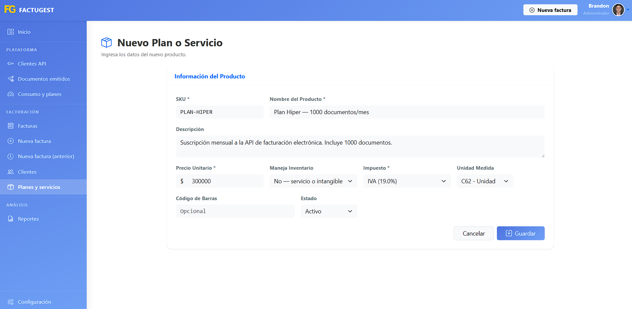
Nota. Elaboración propia. Datos ingresados antes de confirmar la operación.

Figura 23
Registro de un servicio. Resultado obtenido
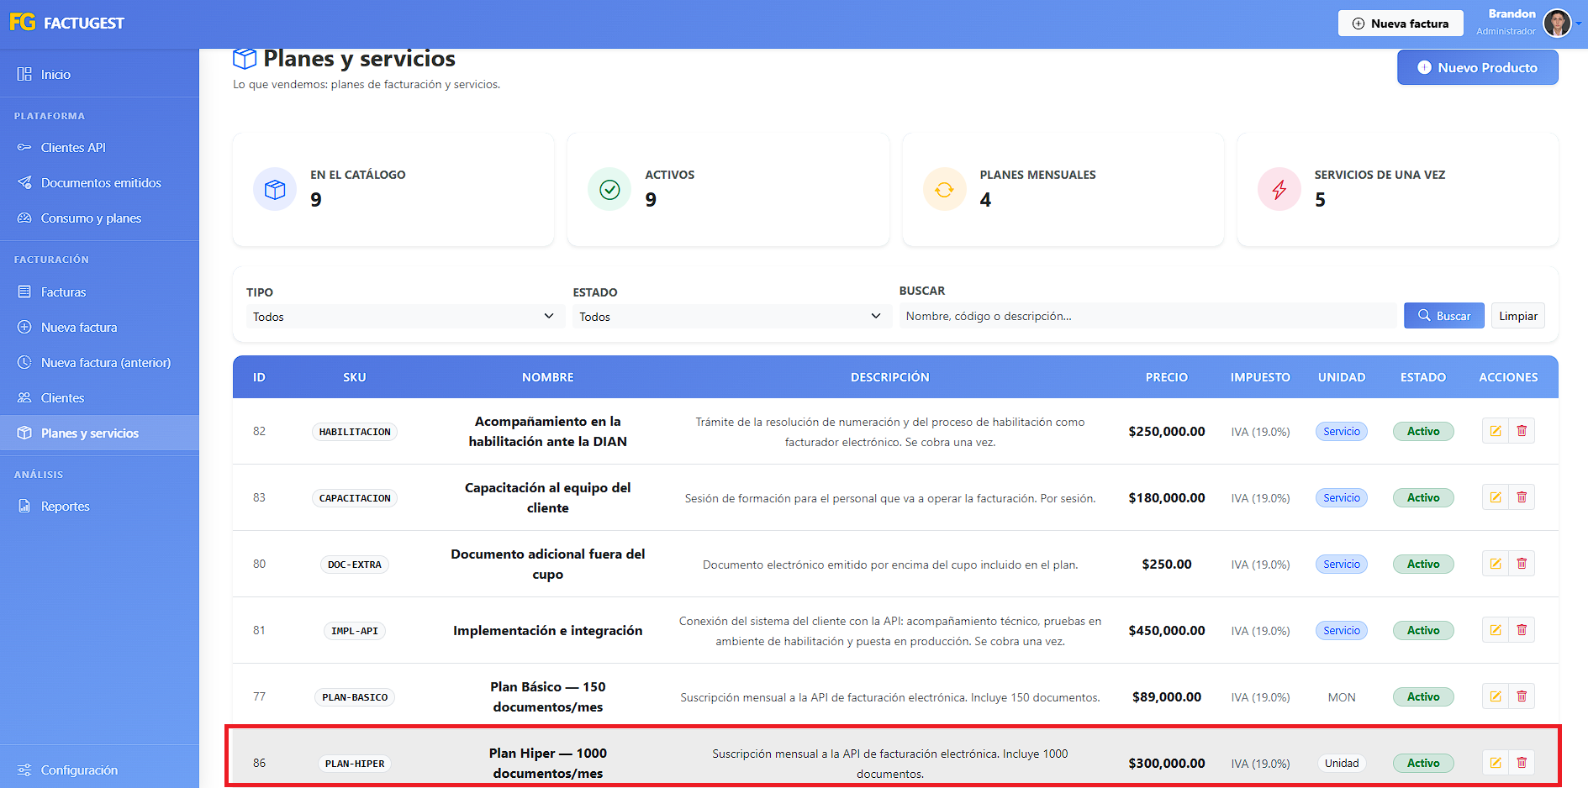
Nota. Elaboración propia. Estado del sistema después de confirmar la operación.

6.7.2 RF 4.2. Registro de un cliente.
Tabla 29
Caso de prueba 2. Registro de un cliente
Aspecto | Descripción
Requisito verificado | RF 4.2
Objetivo | Comprobar que el sistema permite realizar el registro de un cliente y que el registro queda disponible.
Datos de entrada | Se diligencia el formulario de creación de un cliente con su tipo y número de documento, razón social, correo, teléfono y ubicación.
Resultado esperado | El cliente queda registrado y disponible para facturarle, y la operación queda anotada en el registro de auditoría.
Resultado obtenido | Coincide con el resultado esperado.
Estado | Satisfactorio
Nota. Elaboración propia.

Figura 24
Registro de un cliente. Formulario diligenciado
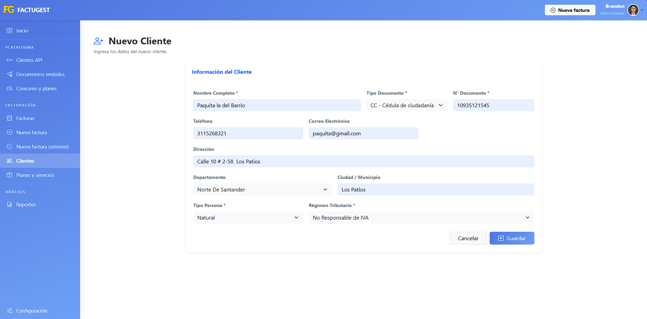
Nota. Elaboración propia. Datos ingresados antes de confirmar la operación.

Figura 25
Registro de un cliente. Resultado obtenido
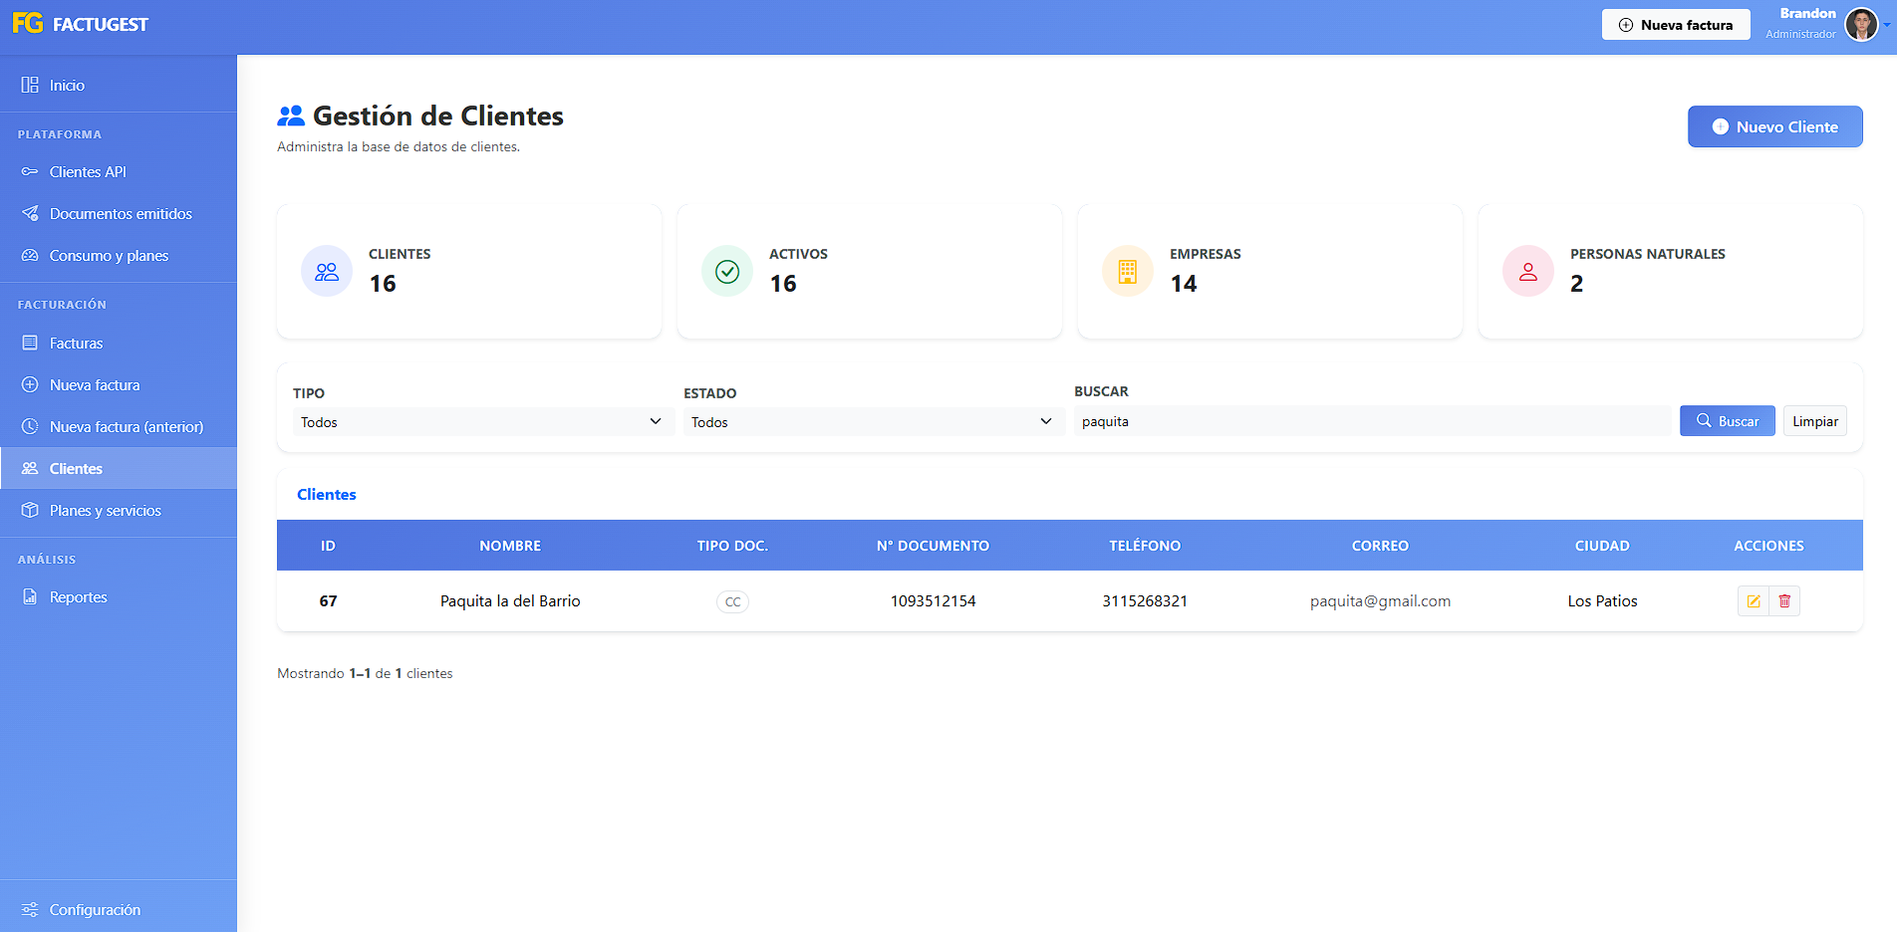
Nota. Elaboración propia. Estado del sistema después de confirmar la operación.

6.7.3 RF 4.1. Emisión de una factura.
Tabla 30
Caso de prueba 3. Emisión de una factura
Aspecto | Descripción
Requisito verificado | RF 4.1
Objetivo | Comprobar que el sistema permite realizar el emisión de una factura y que el registro queda disponible.
Datos de entrada | Se selecciona el cliente, se agregan las líneas del servicio facturado, se indica la forma de pago y se confirma la emisión.
Resultado esperado | La factura queda emitida con su número consecutivo y su código único, con los totales calculados, y su representación gráfica queda disponible para descarga.
Resultado obtenido | Coincide con el resultado esperado.
Estado | Satisfactorio
Nota. Elaboración propia.

Figura 26
Emisión de una factura. Formulario diligenciado
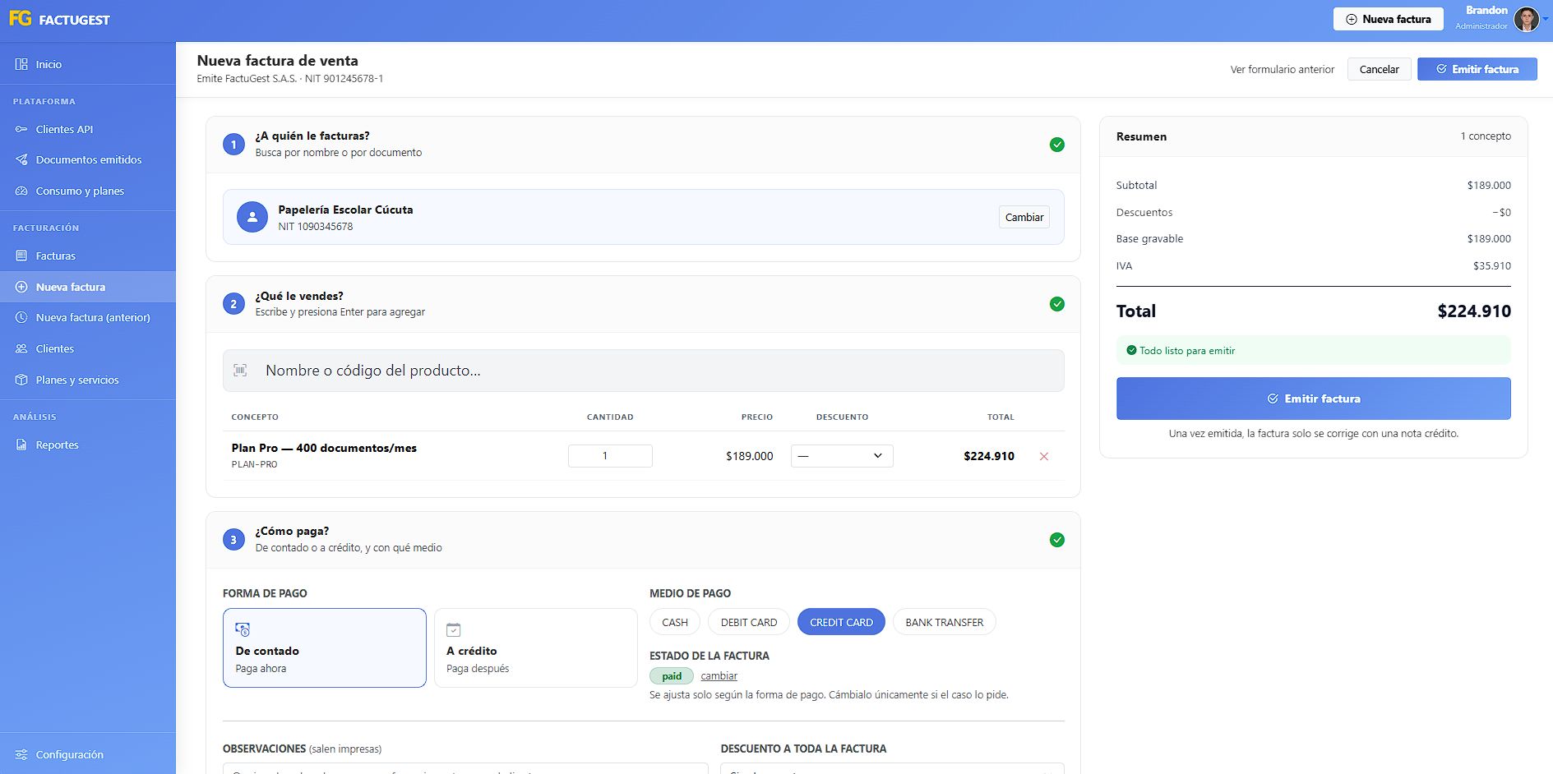
Nota. Elaboración propia. Datos ingresados antes de confirmar la operación.

Figura 27
Emisión de una factura. Resultado obtenido
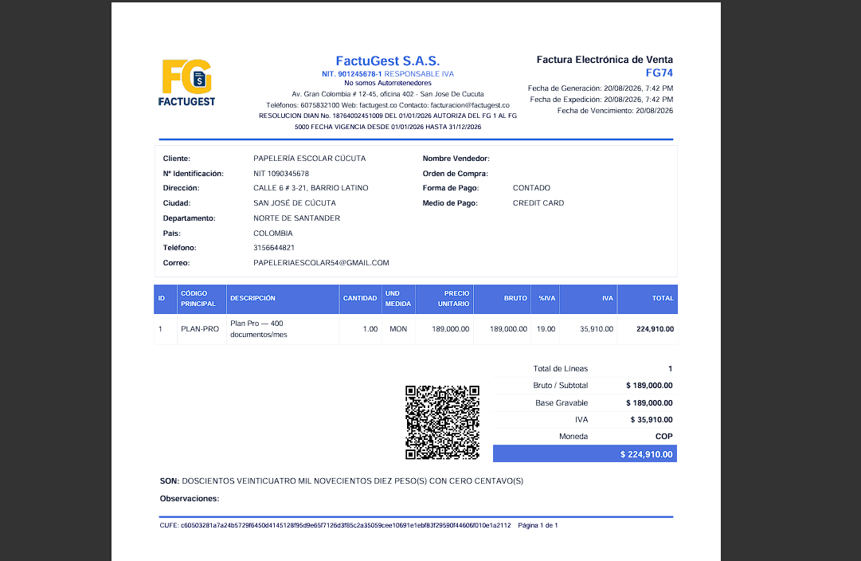
Nota. Elaboración propia. Estado del sistema después de confirmar la operación.

6.7.4 RF 7.7. Creación de un usuario.
Tabla 31
Caso de prueba 4. Creación de un usuario
Aspecto | Descripción
Requisito verificado | RF 7.7
Objetivo | Comprobar que el sistema permite realizar el creación de un usuario y que el registro queda disponible.
Datos de entrada | Se diligencia el formulario de creación de usuario con su nombre, credenciales, rol y empresa asignada.
Resultado esperado | El usuario queda creado con su contraseña almacenada como hash y con el alcance que su rol determina.
Resultado obtenido | Coincide con el resultado esperado.
Estado | Satisfactorio
Nota. Elaboración propia.

Figura 28
Creación de un usuario. Formulario diligenciado
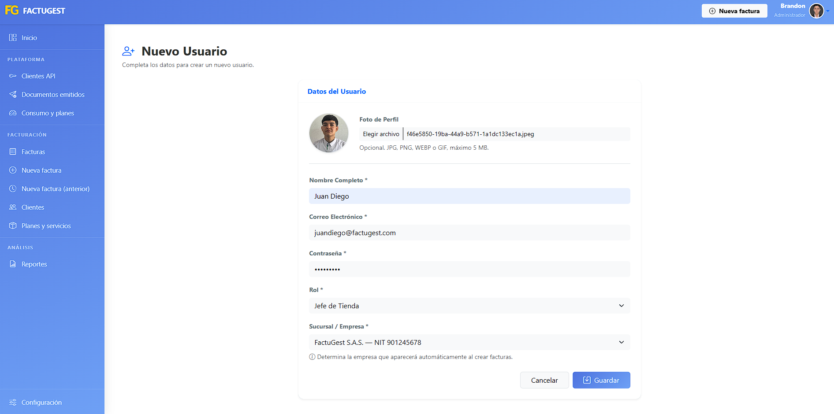
Nota. Elaboración propia. Datos ingresados antes de confirmar la operación.

Figura 29
Creación de un usuario. Resultado obtenido
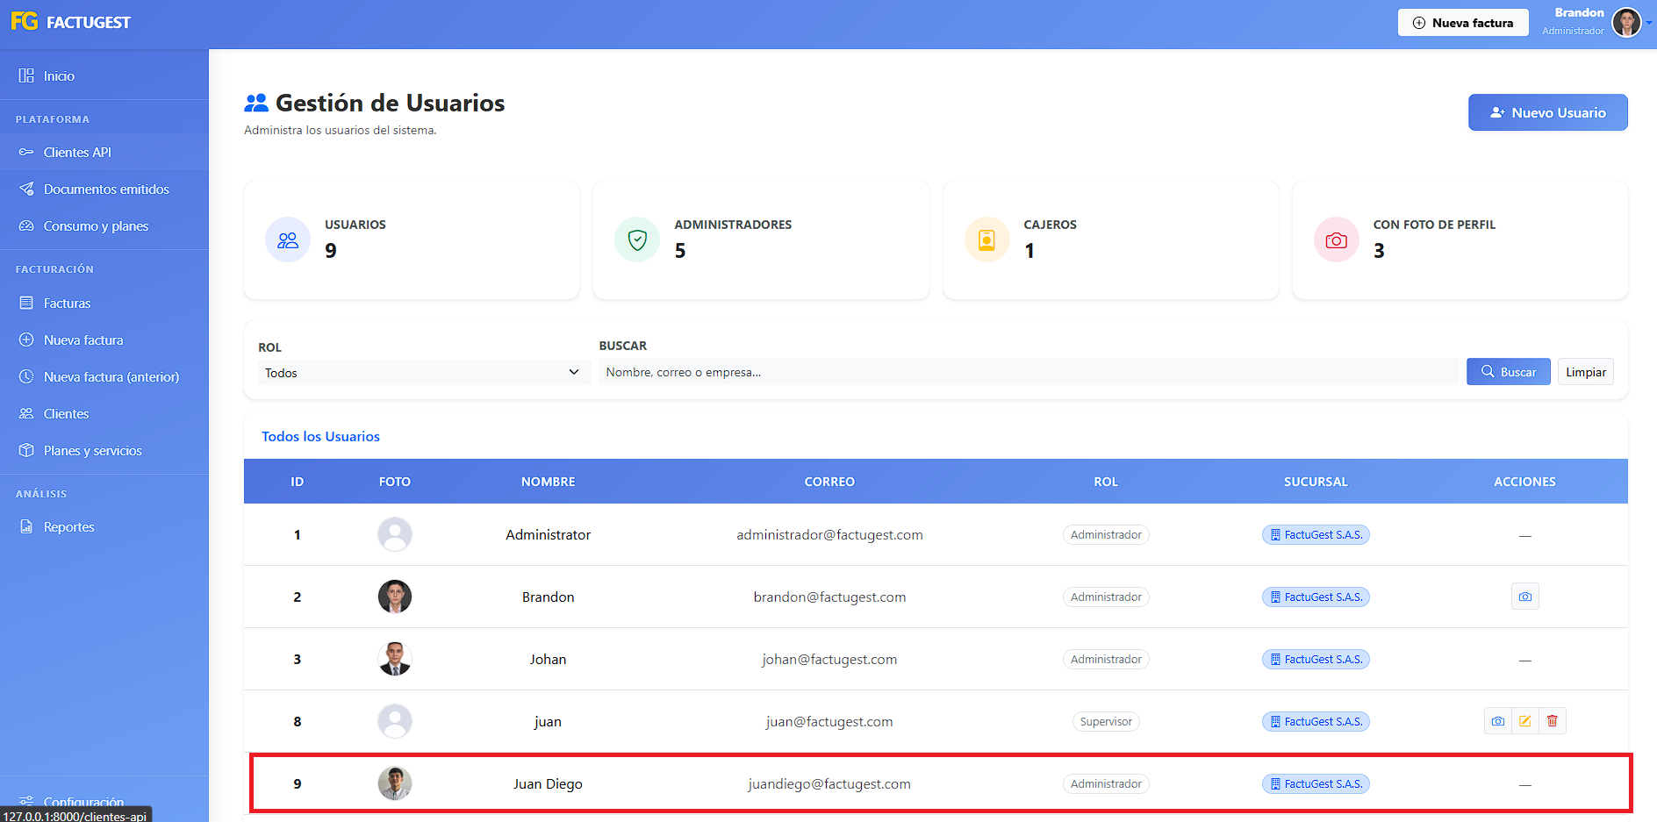
Nota. Elaboración propia. Estado del sistema después de confirmar la operación.

6.8 Resultados obtenidos
El proyecto entregó una plataforma en funcionamiento que cumple los objetivos específicos planteados en el capítulo 1. Se resume a continuación el estado de cada uno frente a lo que se propuso.
Tabla 32
Estado de cumplimiento de los objetivos
Objetivo | Resultado alcanzado | Estado
Emisión de documentos electrónicos | Facturas de venta, notas crédito y notas débito con consecutivo autorizado, código único, representación gráfica y archivo XML bajo el estándar UBL 2.1. | Cumplido
Interfaz de integración | Nueve operaciones disponibles, autenticadas por llave individual, con forma única de error y contrato publicado de forma automática. | Cumplido
Control de cupo y suscripción | Consumo calculado sobre los documentos emitidos, bloqueo por cupo agotado y facturación de la mensualidad con sus excedentes. | Cumplido
Tablero de control y reportes | Indicadores del servicio y de la venta con filtro de periodo, y siete reportes exportables a CSV y a PDF. | Cumplido
Seguridad y auditoría | Autenticación con contraseñas cifradas, cuatro roles con control de acceso por ruta, cierre de sesión por inactividad y registro de las operaciones de escritura. | Cumplido
Transmisión en producción ante la DIAN | El código único se genera en modalidad de pruebas, a la espera de la habilitación del proveedor. | Parcial
Nota. Elaboración propia.

Junto con la plataforma se produjeron los artefactos de análisis y diseño que la sustentan, que comprenden ochenta y dos requisitos funcionales y treinta y dos no funcionales especificados y priorizados, cincuenta y seis casos de uso con sus nueve diagramas y su documentación, el modelo de datos con veintisiete tablas y su diccionario, y una batería de pruebas automatizadas que se ejecuta en segundos.
La demostración de que la solución resuelve el problema planteado se realizó integrando un punto de venta en operación que no emitía facturación electrónica. Ese sistema consumió la interfaz de la plataforma y quedó emitiendo documentos válidos sin que se modificara la forma en que registra sus ventas, que es exactamente lo que el proyecto se propuso demostrar.

6.9 Análisis de resultados
Los resultados confirman que la vía elegida responde a la barrera identificada en el diagnóstico. La encuesta había mostrado que el ochenta y cuatro por ciento de las empresas consultadas facturaría electrónicamente si no tuviera que cambiar de software, y la integración del punto de venta demuestra que esa condición puede cumplirse en la práctica y no solo enunciarse.
Tres decisiones técnicas resultaron determinantes y conviene evaluarlas. La primera fue concentrar la lógica de negocio en una capa de servicios común a las dos entradas, lo que evitó que el cálculo tributario tuviera dos implementaciones. Las pruebas automatizadas de esa capa cubren un solo camino, y por eso valen para ambas.
La segunda fue reservar el consecutivo en una sola sentencia y dentro de una transacción. Es una precaución que no se nota mientras el sistema atiende una petición a la vez, y que se vuelve indispensable en cuanto dos clientes emiten en el mismo instante, situación en la que una lectura seguida de una actualización entregaría el mismo número dos veces.
La tercera fue calcular el consumo contando los documentos emitidos en lugar de mantener un contador. Es más costoso en cada consulta, pero elimina por completo la posibilidad de que la cifra que el sistema muestra difiera de la que se le factura al cliente.
El cambio de alcance ocurrido durante el desarrollo merece una valoración aparte. Pasar de un sistema de facturación para una empresa a un proveedor que emite por cuenta de varias supuso rehacer el análisis de actores y agregar módulos completos, y sin embargo no obligó a desechar lo construido, porque el motor de emisión, el cálculo tributario y la generación de documentos siguieron siendo válidos. Lo que cambió fue la manera de ofrecer el servicio y no la manera de expedir un documento.
Queda pendiente la transmisión en producción ante la administración tributaria, que no depende del desarrollo sino de un trámite de habilitación. El sistema está construido para ese momento, ya que el proveedor de transmisión está aislado detrás de una capa propia y sustituirlo no obliga a tocar el resto.

6.10 Tecnologías utilizadas
Se relacionan las tecnologías empleadas en la construcción del sistema, con la versión utilizada y la función que cumple cada una.
Tabla 33
Tecnologías utilizadas en el desarrollo
Tecnología | Versión | Función en el sistema
Python | 3.13 | Lenguaje del lado del servidor
FastAPI | 0.135.1 | Framework de las rutas web y de la interfaz de integración
Uvicorn | 0.41.0 | Servidor de aplicación que atiende las peticiones
Pydantic | incluido con FastAPI | Validación de los datos de entrada y salida
Jinja2 | 3.1.6 | Motor de plantillas de la interfaz web
Bootstrap | 5.3.2 | Biblioteca de estilos del panel
Chart.js | 4.x | Gráficas del tablero de control
MySQL | 8.0 | Gestor de base de datos relacional
mysql-connector-python | 9.5.0 | Conector de acceso a la base de datos
ReportLab | 4.2.5 | Generación de la representación gráfica en PDF
bcrypt | 4.2.1 | Cifrado de las contraseñas de los usuarios
itsdangerous | 2.2.0 | Firma de las cookies de sesión
httpx | 0.28.1 | Cliente con el que el sistema consume su propia interfaz
Pillow | 10.0 o superior | Validación y normalización de las fotos de perfil
num2words | 0.5.14 | Conversión del total a letras en la representación gráfica
qrcode | 8.0 | Código de respuesta rápida del documento
pytest | 8.x | Ejecución de las pruebas automatizadas
Git y GitHub | No aplica | Control de versiones y trabajo colaborativo
PyCharm | 2025 | Entorno de desarrollo
Nota. Elaboración propia. Las versiones corresponden a las declaradas en el archivo de dependencias del proyecto.

La elección de FastAPI merece una justificación, porque de ella dependen dos características del sistema. La primera es que valida los datos de entrada a partir de los tipos declarados, de modo que un dato mal formado se rechaza antes de llegar a la lógica de negocio y el error indica qué campo lo provocó. La segunda es que publica el contrato de la interfaz de forma automática a partir del propio código, lo que significa que la documentación no puede desviarse de lo que el sistema hace, y esa garantía es lo que permite que un integrador construya su cliente sin depender de un manual escrito aparte.

CONCLUSIONES
El proyecto desarrolló FactuGest, una plataforma web de facturación electrónica que opera como proveedor tecnológico y permite a micro, pequeñas y medianas empresas cumplir con la obligación de facturar ante la administración tributaria sin reemplazar el software con el que ya trabajan. Los cinco objetivos específicos planteados se cumplieron, con la única salvedad de la transmisión en los servicios de producción, que depende de un trámite de habilitación ajeno al desarrollo.
La primera conclusión se refiere al problema y no a la solución. La elicitación mostró que la dificultad para adoptar la facturación electrónica no es principalmente económica ni de desconocimiento, sino de reemplazo, porque estas empresas ya operan con un software que concentra su catálogo, sus precios y la forma en que su personal aprendió a trabajar. Distinguir el rechazo a la obligación del rechazo al cambio de herramienta fue lo que orientó todo el desarrollo posterior, y una investigación que no hubiera hecho esa distinción habría producido un sistema de facturación más, sin resolver la barrera.
La segunda conclusión es que el modelo de integración por interfaz resuelve esa barrera de manera verificable. La demostración se hizo conectando un punto de venta en operación que no emitía facturación electrónica, el cual quedó expidiendo documentos válidos sin que se modificara la forma en que registra sus ventas. Ese resultado es el que convierte la propuesta en una solución y no en una intención.
La tercera conclusión es de orden técnico. Concentrar la lógica de negocio en una capa de servicios compartida por la aplicación web y por la interfaz de integración evitó que existieran dos implementaciones del cálculo tributario, con el riesgo de que la misma operación arrojara resultados distintos según por dónde entrara. Las 190 pruebas automatizadas que respaldan esa capa cubren un solo camino y valen para las dos entradas.
La cuarta conclusión se refiere a las condiciones que impone un sistema con efectos tributarios. Un consecutivo repetido, un documento incompleto o un membrete equivocado no producen un defecto que el usuario pueda ignorar, sino un documento rechazado. De ahí que decisiones que en otro sistema serían optimizaciones, como reservar el número en una sola sentencia, emitir dentro de una transacción, calcular el consumo sobre los documentos reales, sean aquí condiciones de validez.
La quinta conclusión corresponde a la metodología. El alcance del proyecto cambió durante el desarrollo, cuando se comprobó que la barrera era el reemplazo del software, y ese cambio se incorporó reordenando el product backlog sin desechar lo construido. Un enfoque secuencial habría obligado a rehacer el análisis completo, de modo que la elección de un marco de trabajo iterativo no fue una preferencia de estilo sino una decisión que el proyecto terminó necesitando.
Por último, el trabajo deja líneas de continuación identificadas. La transmisión en producción ante la administración tributaria queda a la espera de la habilitación del proveedor, para lo cual el sistema ya aísla esa comunicación detrás de una capa propia. El recaudo de las mensualidades podría integrarse con pasarelas de pago, hoy registrado de forma manual. Y la interfaz de integración, construida para ser consumida por cualquier sistema, admite un cliente móvil que quedó fuera del alcance de esta versión.

REFERENCIAS BIBLIOGRÁFICAS

Codd, E. F. (1970). A relational model of data for large shared data banks. Communications of the ACM, 13(6), 377-387.
Dirección de Impuestos y Aduanas Nacionales. (2020). Resolución 000042 de 2020: por la cual se desarrollan los sistemas de facturación, los proveedores tecnológicos y se expide el anexo técnico de factura electrónica de venta. DIAN.
Estatuto Tributario Nacional [ETN]. Art. 616-1. Factura o documento equivalente. Decreto 624 de 1989 (Colombia).
Fielding, R. T. (2000). Architectural styles and the design of network-based software architectures [Tesis doctoral, University of California, Irvine].
International Organization for Standardization. (2011). ISO/IEC 25010:2011. Systems and software engineering. Systems and software Quality Requirements and Evaluation (SQuaRE). System and software quality models. ISO.
OpenAPI Initiative. (2021). OpenAPI Specification v3.1.0. The Linux Foundation.
Organization for the Advancement of Structured Information Standards. (2013). Universal Business Language Version 2.1: OASIS Standard. OASIS.
Pressman, R. S., y Maxim, B. R. (2020). Ingeniería del software: un enfoque práctico (9.ª ed.). McGraw-Hill.
Provos, N., y Mazières, D. (1999). A future-adaptable password scheme. Proceedings of the USENIX Annual Technical Conference, 81-91.
Richardson, L., y Ruby, S. (2007). RESTful web services. O'Reilly Media.
Sandhu, R. S., Coyne, E. J., Feinstein, H. L., y Youman, C. E. (1996). Role-based access control models. Computer, 29(2), 38-47.
Schwaber, K., y Sutherland, J. (2020). La Guía de Scrum: la guía definitiva de Scrum, las reglas del juego. Scrum.org.
Sommerville, I. (2011). Ingeniería de software (9.ª ed.). Pearson Educación.

ANEXOS
Se relacionan los documentos que acompañan a este trabajo y que contienen el detalle de los artefactos de análisis y diseño. Al cuerpo del documento se llevó una selección de cada uno, y aquí consta la referencia al material completo.
Tabla 34
Anexos del documento
Anexo | Documento | Contenido
Anexo A | Especificación de requisitos funcionales y no funcionales | Catálogo completo de los 82 requisitos funcionales agrupados en ocho módulos y de los 32 requisitos no funcionales, con su priorización por valor de negocio y urgencia y la matriz de trazabilidad frente a los objetivos del proyecto.
Anexo B | Diagramas de casos de uso | Los nueve diagramas de casos de uso del sistema, uno general y ocho por módulo, con la descripción de cada caso, los requisitos que cubre y la matriz de participación de los actores.
Anexo C | Documentación de casos de uso | Fichas completas de los 17 casos de uso críticos, con precondiciones, secuencia normal, flujos alternos, postcondiciones y excepciones, y los 39 casos restantes en formato breve con su precondición y su resultado esperado.
Anexo D | Contrato de la interfaz de integración | Especificación OpenAPI de las nueve operaciones de la API, generada automáticamente por el sistema y disponible en la ruta /openapi.json, con su interfaz de exploración en /docs.
Nota. Elaboración propia. Los anexos A, B y C se entregan como documentos independientes; el anexo D lo genera el propio sistema.

El anexo D merece una precisión. No se trata de un documento escrito por el equipo sino de una especificación que el sistema produce a partir de su propio código, de manera que no puede desviarse de lo que la interfaz realmente hace. Esa es la razón por la cual se referencia en lugar de transcribirse, ya que una copia impresa sería válida únicamente hasta el siguiente cambio.

